Міністерство освіти і науки України
Криворізький національний університет
Факультет інформаційних технологій
Кафедра комп’ютерних систем та мереж

Пояснювальна записка
до кваліфікаційної роботи магістра
за спеціальністю 123 «Комп’ютерна інженерія»

на тему: Інформаційний блог на базі сучасних технологій frontend розробки

Проєктував |  |  | Д. І. Квітка
Керівник роботи |  |  | І. О. Музика
Нормоконтроль |  |  | Д. І. Кузнєцов
Завідувач кафедри |  |  | А. І. Купін

Кривий Ріг
2025

Криворізький національний університет
Факультет інформаційних технологій
Кафедра комп’ютерних систем та мереж

Ступінь вищої освіти магістр
Спеціальність 123 «Комп’ютерна інженерія»

ЗАТВЕРДЖУЮ
Завідувач кафедри, голова циклової комісії

_______________________ А. І. Купін

“____” _________________ 20__ року

ЗАВДАННЯ
НА КВАЛІФІКАЦІЙНУ РОБОТУ СТУДЕНТУ
_______________________Квітка Дмитро Ігорович_______________________
(прізвище, ім’я, по батькові)
1. Тема роботи _Інформаційний блог на базі сучасних технологій frontend розробки__________________________________________________________
__________________________________________________________________
керівник роботи Музика Іван Олегович, кандидат технічних наук, доцент,
(прізвище, ім’я, по батькові, науковий ступінь, вчене звання)
затверджені наказом вищого навчального закладу від “07” січня 2025 року № 3с
2. Строк подання студентом роботи ________01.12.2025__________________
3. Вихідні дані до роботи _ Аналіз основних понять фронтенд-розробки та сучасних технологій; дослідження етапів створення інтерфейсу блогу КСМ; вибір інструментів для розробки інтерфейсу; вивчення можливостей шаблонізатора Blade та Bootstrap 5; аналіз етапів адаптивної верстки та методів кешування стилів; визначення компонентів для практичної реалізації інтерфейсу._______________________
4. Зміст розрахунково-пояснювальної записки (перелік питань, які потрібно розробити) Аналіз основних понять та визначень фронтенд-розробки; дослідження етапів створення інтерфейсу блогу; дослідження технологій HTML, CSS, JavaScript, Blade та Bootstrap 5; проєктування інтерфейсу блогу КСМ; розробка структури сторінок та макетів; реалізація інтерфейсу за допомогою шаблонізатора Blade; інтеграція Bootstrap 5 у верстку; програмування функціональних елементів інтерфейсу; створення адаптивного дизайну; застосування кешування стилів; тестування інтерфейсу та оцінка його роботи._____
5. Перелік графічного матеріалу (з точним зазначенням обов’язкових креслень)_Шаблон (view) головної сторінки блогу додаток А, Шаблон Blade для відображення детальної інформації про сторінку в веб-додатку додаток Б, Blade-шаблон Laravel для редагування статичних сторінок у двомовній CMS-системі Додаток В, презентація PowerPoint (12 слайдів)___________________

6. Консультанти розділів роботи
Розділ | Прізвище, ініціали та посада  консультанта | Підпис, дата
Розділ | Прізвище, ініціали та посада  консультанта | завдання  видав | завдання  прийняв
Розділ 1 | доц. Музика І.О.
Розділ 2 | доц. Музика І.О.
Розділ 3 | доц. Музика І.О.
Розділ 3 | доц. Музика І.О.
Нормоконтроль | доц. Кузнєцов Д.І.

7. Дата видачі завдання_07.01.2025___________________________________

КАЛЕНДАРНИЙ ПЛАН

№  з/п | Назва етапів роботи | Строк виконання етапів роботи | Примітка
1 | Затвердження теми роботи | 07.01.2025
2 | Дослідження та аналіз матеріалу завдання | 14.02 – 24.02
3 | Написання вступу | 25.02 – 01.03
4 | Написання першого розділу | 02.03 – 11.04
5 | Редагування першого розділу | 12.04 – 28.04
6 | Написання другого розділу | 29.04 – 15.06
7 | Редагування другого розділу | 16.06 – 01.07
8 | Написання третього розділу | 02.07 – 15.08
9 | Редагування третього розділу | 16.08 – 02.09
10 | Написання четвертого розділу | 03.09 – 20.10
11 | Редагування четвертого розділу | 21.10 – 10.11
12 | Написання висновків | 15.11
13 | Оформлення списку джерел | 17.11 – 19.11
14 | Редагування тексту | 20.11 – 27.11

Студент _____________ ______Квітка Д. І._____
(підпис) (прізвище та ініціали)

Керівник роботи _____________ ______Музика І. О.____
(підпис) (прізвище та ініціали)

РЕФЕРАТ
Змн.
Арк.
№ документа
Підпис
Дата
Аркуш

КНУ.РМ.123.25.08Р
Розробив
Квітка
Перевірив
Музика

Н.контроль
Кузнєцов
Затвердив
Купін
РЕФЕРАТ
Літера
Аркушів

КІ-24м

Кваліфікаційна (магістерська) робота: 124 стор., 17 рис., 28 табл., 3 дод., 27 джерел.
Тема: ІНФОРМАЦІЙНИЙ БЛОГ НА БАЗІ СУЧАСНИХ ТЕХНОЛОГІЙ FRONTEND РОЗРОБКИ
Об'єкт дослідження: процес фронтенд-розробки та створення інтерфейсу вебзастосунків, зокрема інтерфейсу блогу на основі Laravel та шаблонізатора Blade.
Робота складається з чотирьох розділів.
Перший розділ присвячено аналізу основних понять, визначень та сучасних підходів у фронтенд-розробці. У розділі здійснено огляд актуальних технологій, що застосовуються під час створення інтерфейсів вебзастосунків, обґрунтовано необхідність використання сучасних інструментів та висвітлено питання актуальності розвитку фронтенд-технологій.
Другий розділ розкриває питання проєктування інтерфейсу блогу КСМ. Проведено аналіз базових понять інтерфейсу користувача, описано етапи проєктування, сформовано структуру майбутнього інтерфейсу та визначено технології, які забезпечують коректність, зручність і логічність роботи користувача з вебзастосунком.
У третьому розділі виконано реалізацію інтерфейсу засобами вбудованого шаблонізатора Laravel — Blade. Спроєктовано шаблони сторінок, описано принципи роботи шаблонізатора, а також здійснено інтеграцію технології Bootstrap 5 для формування адаптивної та структурованої верстки блогу.
У четвертому розділі представлено практичну реалізацію інтерфейсу блогу. Реалізовано основні функції інтерфейсу та наведено приклади їх використання. Описано етапи створення адаптивного дизайну із застосуванням сучасних технологій, а також розглянуто та впроваджено підходи до кешування стилів з метою оптимізації швидкодії вебзастосунку.
Ключові слова: ФРОНТЕНД, ІНТЕРФЕЙС КОРИСТУВАЧА, ВЕРСТКА, АДАПТИВНИЙ ДИЗАЙН, LARAVEL BLADE, BOOTSTRAP 5, КЕШУВАННЯ СТИЛІВ, РОЗРОБКА, ПРОЄКТУВАННЯ, БЛОГ «КСМ», ВЕБ-САЙТ

ABSTRACT

Арк.
№ документа
Підпис
Дата
Арк.
КНУ.РМ.123.25.08.Р

Master’s Qualification Work: 124 pages, 17 figures, 28 tables, 3 appendices, 27 sources.
Topic: INFORMATION BLOG BASED ON MODERN FRONTEND DEVELOPMENT TECHNOLOGIES
Object of the study: the process of frontend development and the creation of web application interfaces, in particular the interface of a blog based on Laravel and the Blade templating engine.
The work consists of four chapters.
The first chapter is devoted to the analysis of fundamental concepts, definitions, and modern approaches in frontend development. It provides an overview of current technologies used in creating web application interfaces, justifies the necessity of applying modern tools, and highlights the relevance of advancing frontend technologies.
The second chapter explores the design of the KSM blog interface. It analyzes the basic concepts of user interface design, describes the stages of interface development, outlines the structure of the future interface, and identifies the technologies ensuring correctness, usability, and logical interaction within the web application.
The third chapter focuses on implementing the interface using the built-in Laravel templating engine — Blade. Page templates are designed, the principles of the templating engine’s operation are described, and Bootstrap 5 integration is carried out to ensure adaptive and structured layout of the blog.
The fourth chapter presents the practical implementation of the blog interface. The main interface functions are implemented and illustrated with examples of their usage. The chapter describes the stages of creating a responsive design using modern technologies and examines approaches to style caching aimed at optimizing the performance of the web application.
Keywords: FRONTEND, USER INTERFACE, LAYOUT, RESPONSIVE DESIGN, LARAVEL BLADE, BOOTSTRAP 5, STYLE CACHING, DEVELOPMENT, DESIGNING, “KSM” BLOG, WEBSITE, INTERFACE DESIGN.

Зміст
ПЕРЕЛІК СКОРОЧЕНЬ 6
ВСТУП 7
РОЗДІЛ 1. ОСНОВНІ ПОНЯТТЯ ТА ВИЗНАЧЕННЯ ФРОНТЕНДУ 9
1.1 Етапи фронтенд-розробки 9
1.2 Технології фронтенд-розробки 15
РОЗДІЛ 2. ПРОЄКТУВАННЯ ІНТЕРФЕЙСУ БЛОГУ КСМ 24
2.1 Основні поняття та визначення інтерфейсу 24
2.2 Етапи проєктування інтерфейсу 27
2.3 Наукові методи багатокритеріального вибору 33
2.4 Технології розробки інтерфейсу 35
РОЗДІЛ 3. СТВОРЕННЯ ІНТЕРФЕЙСУ ЗАСОБАМИ ВБУДОВАНОГО LARAVEL ШАБЛОНІЗАТОРУ – BLADE 41
3.1 Особливості та принципи застосування шаблонізатору Blade 41
3.2 Основні функції технології Bootstrap 5 та інтегрування її в верстку блогу 46
РОЗДІЛ 4. ПРАКТИЧНА РЕАЛІЗАЦІЯ ІНТЕРФЕЙСУ БЛОГУ 56
4.1 Основні функції та приклади їх застосування 56
4.2 Етапи створення адаптивного дизайну та технології для реалізації 69
4.3 Введення в кешування стилів для блогу 89
ВИСНОВКИ 103
СПИСОК ВИКОРИСТАНИХ ДЖЕРЕЛ 105
ДОДАТКИ 107

Змн.
Арк.
№ документа
Підпис
Дата
Аркуш

КНУ.РМ.123.25.08.З
Розробив
Квітка
Перевірив
Музика

Н.контроль
Кузнєцов
Затвердив
Купін
ЗМІСТ
Літера
Аркушів

КІ-24м

ПЕРЕЛІК СКОРОЧЕНЬ

API — Application Programming Interface — програмний інтерфейс застосунків.
CDN — Content Delivery Network — мережа доставки контенту.
CI/CD — Continuous Integration / Continuous Delivery — безперервна інтеграція та безперервне постачання.
CLI — Command Line Interface — інтерфейс командного рядка.
CMS — Content Management System — система керування контентом.
CSS — Cascading Style Sheets — каскадні таблиці стилів.
CSS3 — Cascading Style Sheets Level 3 — каскадні таблиці стилів третього рівня.
DOM — Document Object Model — об’єктна модель документа.
ES6+ — ECMAScript 6 and later — стандарт ECMAScript шостої та наступних редакцій.
GUI — Graphical User Interface — графічний інтерфейс користувача.
HTML — HyperText Markup Language — мова гіпертекстової розмітки.
HTTP — HyperText Transfer Protocol — протокол передавання гіпертексту

Арк.
№ документа
Підпис
Дата
Арк.
КНУ.РМ.123.25.08.ПС

MVC — Model-View-Controller — модель–подання–контролер (архітектурний шаблон).
PHP — Hypertext Preprocessor — мова сценаріїв для веброзробки.
PWA — Progressive Web Application — прогресивний вебзастосунок.
SPA — Single Page Application — односторінковий вебзастосунок.
SSR — Server-Side Rendering — серверний рендеринг.
UI — User Interface — інтерфейс користувача.
WCAG — Web Content Accessibility Guidelines — рекомендації з доступності вебконтенту.
КСМ — корпоративна система менеджменту (якщо у твоїй роботі це інтерфейс блогу КСМ, скоріше за все: Корпоративна система менеджменту).

ВСТУП
Змн.
Арк.
№ документа
Підпис
Дата
Аркуш

КНУ.РМ.123.25.08.ВС
Розробив
Квітка
Перевірив
Музика

Н.контроль
Кузнєцов
Затвердив
Купін
ВСТУП
Літера
Аркушів

КІ-24м

Актуальність проблеми. Стрімкий розвиток вебтехнологій потребує створення зручних, адаптивних та ефективних інтерфейсів, що забезпечують якісну взаємодію користувача з вебзастосунками. У сучасних умовах особливого значення набуває використання сучасних інструментів фронтенд-розробки — таких як Laravel Blade та Bootstrap 5 — для побудови інтерфейсів, які поєднують функціональність, швидкодію та простоту використання. Це робить дослідження підходів до створення інтерфейсу блогу КСМ актуальним і практично значущим.
Об'єкт дослідження – процес фронтенд-розробки та створення інтерфейсу вебзастосунків, зокрема інтерфейсу блогу на основі Laravel та шаблонізатора Blade.
Предмет дослідження – методи, технології та інструменти проєктування й реалізації інтерфейсу вебзастосунку, зокрема засоби створення інтерфейсу блогу за допомогою Laravel Blade та Bootstrap 5.
Мета роботи – методи, технології та інструменти проєктування й реалізації інтерфейсу вебзастосунку, зокрема засоби створення інтерфейсу блогу за допомогою Laravel Blade та Bootstrap 5.
Завдання дослідження:
- Проаналізовано основні поняття та технології фронтенд-розробки.
- Досліджено підходи до проєктування інтерфейсу вебзастосунків і сформовано структуру інтерфейсу блогу КСМ.
- Обґрунтовано вибір технологій Laravel Blade та Bootstrap 5 для створення адаптивної та функціональної клієнтської частини.
- Розроблено макети, компоненти та сторінки інтерфейсу.
- Реалізовано інтеграцію шаблонізатора Blade з елементами Bootstrap.
- Створено адаптивний дизайн та виконано оптимізацію роботи інтерфейсу шляхом застосування кешування стилів.
- Проведено тестування та оцінювання працездатності розробленого інтерфейсу.
Методи дослідження: аналіз та узагальнення теоретичних джерел з фронтенд-розробки; методи порівняння та вибору технологій; проєктно-конструкторські методи для створення інтерфейсу; методи моделювання структури вебсторінок; практичні методи розробки та тестування інтерфейсу блогу; методи оптимізації та кешування стилів.
Матеріал дослідження: сучасні технології фронтенд-розробки, методи проєктування інтерфейсу вебзастосунків, інструменти створення інтерфейсу блогу на основі Laravel, шаблонізатора Blade та фреймворку Bootstrap 5.
Наукова новизна полягає в узагальненні та систематизації сучасних підходів до створення вебінтерфейсів з використанням шаблонізатора Blade у поєднанні з фреймворком Bootstrap 5, а також у застосуванні цих технологій для розробки адаптивного інтерфейсу блогу КСМ. Робота пропонує комплексний підхід до проєктування структури, оптимізації стилів та підвищення ефективності клієнтської частини вебзастосунку.

Арк.
№ документа
Підпис
Дата
Арк.
КНУ.РМ.123.25.08.ВC

Практичне значення роботи полягає у створенні адаптивного та функціонального інтерфейсу блогу КСМ, який може бути використаний як готове рішення для вебплатформи або як основа для подальшого розвитку проєкту. Розроблені шаблони Blade, структура сторінок і інтеграція Bootstrap 5 можуть застосовуватися для інших вебзастосунків, що потребують швидкої, простої та ефективної реалізації клієнтської частини.
Апробація результатів. Основні положення та результати дослідження були представлені на Всеукраїнській науково-практичній web конференції аспірантів, студентів та молодих вчених.
Структура роботи. Магістерська робота складається з вступу, чотирьох розділів, висновків, списку використаних джерел та додатків. У першому розділі розглянуто теоретичні основи сучасної фронтенд-розробки, принципи побудови вебінтерфейсів, адаптивного дизайну та особливості архітектури Laravel і шаблонізатора Blade. Другий розділ присвячено аналізу підходів до проєктування інтерфейсу, визначенню потреб користувачів, створенню прототипів і формуванню інформаційної структури блогу «KSM». У третьому розділі описано процес створення інтерфейсу й реалізацію його основних компонентів із застосуванням Blade та Bootstrap, включаючи адаптивне макетування та побудову UI-елементів. Четвертий розділ містить програмну реалізацію функціоналу, механізми роботи з контентом, мультимовність, систему кешування та аналіз ефективності впроваджених рішень. Загальний обсяг роботи становить 124 сторінок, містить 17 рисунків, 28 таблиць, 3 додатки та 27 використаних джерел.

РОЗДІЛ 1. ОСНОВНІ ПОНЯТТЯ ТА ВИЗНАЧЕННЯ ФРОНТЕНДУ
Змн.
Арк.
№ документа
Підпис
Дата
Аркуш

КНУ.РМ.123.25.08.ОПВ
Розробив
Квітка
Перевірив
Музика

Н.контроль
Кузнєцов
Затвердив
Купін
ОСНОВНІ ПОНЯТТЯ ТА ВИЗНАЧЕННЯ ФРОНТЕНДУ
Літера
Аркушів

КІ-24м

Етапи фронтенд-розробки

Фронтенд-розробка як окремий напрям інформаційних технологій сформувалася поступово внаслідок розвитку вебсередовища та зростання вимог до зручності й функціональності інтерфейсів користувача. Якщо ще два десятиліття тому більшість вебресурсів являли собою статичні сторінки з мінімальним рівнем інтерактивності, то нині саме фронтенд-компонент визначає якість взаємодії користувача з цифровим продуктом, включно з його зручністю, привабливістю та функціональністю. Підвищення ролі фронтенду спричинило формування чіткої системи послідовних етапів, що у сукупності складають повний цикл розробки інтерфейсу.
У ході дослідження було встановлено, що кожен із етапів фронтенд-розробки має власну специфіку, застосовує окремі методи й інструменти та забезпечує конкретні результати. Недотримання навіть одного з етапів може призвести до некоректного функціонування кінцевого продукту: порушення відображення в різних браузерах, зниження швидкодії або погіршення зручності використання. Саме тому в процесі створення інтерфейсів було застосовано системну послідовність дій, яка охоплює повний життєвий цикл фронтенд-системи — від моменту формування вимог до подальшої підтримки реалізованого рішення [7].
Збір вимог → Проєктування → Прототипування → Верстка →
Підключення логіки → Оптимізація → Тестування → Деплоймент → Підтримка
Першим етапом дослідження та розробки було виконано збір і аналіз вимог. На цьому етапі було визначено функціональні можливості майбутнього інтерфейсу, основні сценарії взаємодії користувача із системою, а також обмеження, зумовлені часовими рамками та ресурсами. Усі побажання замовника було переведено у технічні вимоги, що забезпечило можливість формалізувати завдання та підготувати основу для наступних етапів розробки.
У реальних умовах на етапі формування вимог було проведено низку робочих зустрічей, обговорень та узгоджень із замовником, за результатами яких було підготовлено технічне завдання. У процесі взаємодії було уточнено як ключові, так і другорядні параметри майбутнього інтерфейсу. Зокрема, було визначено колірну палітру, стилі елементів управління, очікувані показники швидкодії, вимоги до адаптивності та сумісності з мобільними пристроями. Усі ці аспекти сформували концептуальну основу, на якій були побудовані подальші етапи розробки.
Таблиця 1.1 - Приклади вимог до інтерфейсу вебзастосунку

Арк.
№ документа
Підпис
Дата
Арк.
КНУ.РМ.123.25.08.ОПВ

Категорія вимог | Приклади
Функціональні | Пошук, фільтрація, форми зворотного зв’язку
Нефункціональні | Швидкодія, адаптивність, час відгуку
UI-вимоги | Палітра, типографіка, структура меню
UX-вимоги | Логічність навігації, простота сценаріїв
Технічні | Сумісність з мобільними браузерами, підтримка HTTPS

Крім того, у межах планування було обрано методологію організації роботи. Залежно від характеру проєкту та очікуваної складності було розглянуто сучасні підходи управління розробкою, такі як Agile, Scrum та Kanban. Вибір відповідної методології визначив спосіб реалізації: поетапне виконання великими функціональними блоками або поступове впровадження невеликих ітерацій із регулярним тестуванням та швидким випуском оновлень.

Таблиця 1.2 - Порівняння методологій управління розробкою
Методологія | Переваги | Недоліки | Де застосовується
Agile | Гнучкість, швидкі результати | Менше документування | Динамічні проєкти
Scrum | Ітеративність, чіткі ролі | Потребує залученої команди | Великі вебсервіси
Kanban | Візуальний контроль задач | Менше формальної структури | Безперервна підтримка

Другим етапом було виконано проєктування інтерфейсу. На цьому етапі було визначено загальну логіку роботи вебсайту або застосунку, структуру інформаційних потоків та принципи взаємодії користувача з системою. Для невеликих корпоративних вебресурсів у межах дослідження було розглянуто можливість використання класичної багатосторінкової структури, за якої кожен екран завантажується окремо. Однак для складніших та високонавантажених систем, таких як соціальні мережі або сервіси онлайн-банкінгу, було проаналізовано доцільність застосування сучасних підходів — SPA (Single Page Application), PWA (Progressive Web App) та SSR (Server-Side Rendering), які забезпечують більшу продуктивність і покращену взаємодію з користувачем [9].

Таблиця 1.3 - Порівняння архітектур SPA, PWA та SSR
Технологія | Переваги | Недоліки | Типові сценарії
SPA | Миттєві переходи, висока інтерактивність | Довше первинне завантаження | Адмін-панелі, кабінети
PWA | Офлайн-режим, push-повідомлення | Не всі браузери підтримують | Мобільні вебдодатки
SSR | Швидкий рендер на перший екран, SEO | Навантаження на сервер | Новинні сайти, каталоги

Арк.
№ документа
Підпис
Дата
Арк.
КНУ.РМ.123.25.08.ОПВ

У межах етапу проєктування було здійснено розроблення прототипів інтерфейсу. Створені прототипи надали можливість наочно відобразити логіку переміщення користувача між розділами системи, визначити розташування основних елементів керування та проаналізувати потенційні сценарії взаємодії. Використання спеціалізованих інструментів, таких як Figma та Adobe XD, дало змогу сформувати інтерактивні прототипи ще до початку написання коду. Це дозволило значно знизити проєктні ризики, оскільки замовник і команда розробки мали можливість завчасно узгодити концепцію та зовнішній вигляд майбутнього програмного продукту [14].
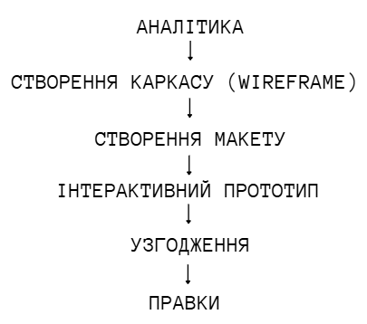
Рис. 1.1 - Процес прототипування інтерфейсу

Після затвердження структури та дизайну було розпочато процес верстки інтерфейсу. На цьому етапі графічний макет або інтерактивний прототип поступово трансформувався у функціональну вебсторінку, що стала першим практичним результатом реалізації проєкту. Верстка виконувалася на основі технологій HTML та CSS, однак їх застосування виходило за межі простого набору тегів і стилів.
У ході роботи було дотримано сучасних галузевих вимог, зокрема:
- принципів семантики, що забезпечують коректне розуміння структури сторінки пошуковими системами та підвищують доступність ресурсу для користувачів із порушеннями зору;
- адаптивності, яка гарантує коректне відображення інтерфейсу на пристроях із різними розмірами екрана;
- кросбраузерності, що передбачає однакову роботу елементів у різних браузерах.
Особлива увага приділялася питанням доступності. Наприклад, кожен елемент керування, зокрема кнопки, було оптимізовано для роботи не лише за допомогою миші, але й шляхом клавіатурної навігації або використання екранного диктора [10].

Арк.
№ документа
Підпис
Дата
Арк.
КНУ.РМ.123.25.08.ОПВ

Такі, на перший погляд, незначні деталі формують завершене сприйняття інтерфейсу та визначають загальну якість програмного продукту.

Таблиця 1.4 - Основні принципи сучасної верстки
Принцип | Суть
Семантика | Правильні теги допомагають SEO і доступності
Адаптивність | Підлаштування під різні екрани
Кросбраузерність | Коректність роботи у Chrome, Safari, Firefox
Доступність (A11y) | Навігація з клавіатури, контрастність, aria-атрибути

Сучасні користувачі очікують від вебзастосунків значно ширших можливостей, ніж статичне відображення інформації. Системи мають забезпечувати автоматичну перевірку введених даних у формах, миттєву реакцію елементів управління та оновлення інформації без перезавантаження сторінки. Реалізація зазначеної поведінки стала можливою завдяки використанню мови програмування JavaScript.
На цьому етапі розробки було виконано підключення прикладної логіки, яка забезпечує інтерактивність інтерфейсу. Зокрема, було реалізовано анімації, динамічні таблиці, інтеграцію з картографічними сервісами, систему повідомлень у режимі реального часу, а також інші інтерактивні елементи. Використання сучасних фреймворків, таких як React, Vue та Angular, надало можливість створювати інтерфейсні рішення на основі компонентної архітектури, що спрощує повторне використання та масштабування елементів.
У межах дослідження було розроблено приклад логіки обробки дій користувача: під час натискання кнопки «Додати товар у кошик» JavaScript-код виконує низку послідовних операцій — передає дані на сервер, оновлює індикатор кількості товарів у кошику у верхній частині інтерфейсу та відображає повідомлення про успішне виконання дії. Подібна поведінка формує високий рівень інтерактивності, що визначає зручність та конкурентоспроможність сучасних вебзастосунків [18].
Після реалізації логічної частини було проведено етап оптимізації. Він передбачав застосування комплексу методів, спрямованих на підвищення продуктивності інтерфейсу. Зокрема, було здійснено оптимізацію ресурсів шляхом стиснення графічних матеріалів, мінімізації скриптів та стилів, а також впровадження механізмів кешування. Комплекс виконаних заходів забезпечив скорочення часу завантаження та підвищення швидкодії вебзастосунку.
Однією з ключових складових оптимізації продуктивності є раціональне завантаження ресурсів. Наприклад, у випадку, коли на сторінці використовується велике зображення, яке відображається користувачу лише після прокручування сторінки вниз, недоцільним є його завантаження під час первинного рендерингу. Для розв’язання такої проблеми було застосовано технологію lazy loading, що забезпечує підвантаження зображень лише в момент, коли вони фактично потрапляють у видиму область екрана. Це дозволило значно зменшити початковий час завантаження сторінки та оптимізувати використання мережевих ресурсів.

Арк.
№ документа
Підпис
Дата
Арк.
КНУ.РМ.123.25.08.ОПВ

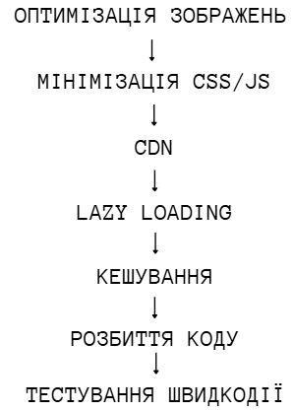
Рис. 1.2 - Модель оптимізації фронтенду

Оптимізація торкнулася також роботи з JavaScript-кодом. Зокрема, було виконано розбиття великих скриптів на менші модулі, проведено їх мініфікацію та організовано підключення через мережі доставки контенту (CDN). Застосування зазначених методів забезпечило прискорення завантаження сторінки та підвищення загального рівня продуктивності інтерфейсу, що позитивно вплинуло на якість взаємодії користувача із системою.
Після реалізації основного функціоналу було проведено етап тестування, метою якого стала перевірка коректності роботи інтерфейсу та виявлення можливих помилок. У межах дослідження було застосовано кілька типів тестування:
- функціональне тестування — перевірка правильності роботи форм, кнопок та інших інтерактивних елементів відповідно до вимог технічного завдання;
- кросбраузерне тестування — оцінювання коректності відображення та функціонування інтерфейсу у різних браузерах, зокрема Chrome, Firefox, Safari;
- адаптивне тестування — перевірка зручності використання та цілісності відображення інтерфейсу на різних типах пристроїв;
- автоматизоване тестування — виконання юніт-тестів, інтеграційних тестів та повнотранспортних (end-to-end, E2E) сценаріїв для підтвердження стабільності та передбачуваності роботи системи [17].
Комплекс проведених перевірок забезпечив підтвердження відповідності вебзастосунку вимогам та гарантував стабільну роботу інтерфейсу в різних умовах його використання.

Арк.
№ документа
Підпис
Дата
Арк.
КНУ.РМ.123.25.08.ОПВ

Особливу увагу під час тестування було приділено перевірці доступності інтерфейсу (accessibility). Основним завданням цього етапу стало визначення, чи може вебзастосунок повноцінно використовуватися людьми з порушеннями зору або слуху. Для оцінювання доступності було застосовано спеціалізовані інструменти та методики відповідно до міжнародних стандартів WCAG (Web Content Accessibility Guidelines). Перевірялися коректність альтернативних текстів, можливість повної навігації клавіатурою, читабельність контенту екранними рідерами та відповідність кольорів контрастним нормам.
Після завершення тестування було розпочато підготовку проєкту до розгортання. На цьому етапі використовувалися системи збірки, які виконують оптимізацію коду та статичних ресурсів. Такі інструменти, як Webpack, Vite та Parcel, забезпечили об’єднання всіх файлів у єдиний оптимізований пакет, видалення дубльованих залежностей, а також трансформацію сучасного JavaScript-коду у формат, сумісний зі старішими версіями браузерів.
Етап деплойменту передбачав безпосереднє розміщення вебзастосунку на сервері. Важливою умовою було забезпечення максимальної автоматизації цього процесу: зміни в коді мають оперативно потрапляти в робочу версію. Для цього в процес розробки були інтегровані CI/CD-системи, які забезпечують безперервну інтеграцію та доставку (Continuous Integration та Continuous Delivery). Це дало змогу мінімізувати ризик людських помилок та прискорити випуск оновлень.
Завершальним етапом життєвого циклу фронтенд-системи є підтримка. Робота над інтерфейсом не припиняється після його публікації; навпаки, саме після розгортання починається найдовший період його розвитку. У ході підтримки здійснюється моніторинг взаємодії користувачів з продуктом, збирається статистика використання, аналізуються виявлені помилки. На основі отриманих даних проводиться подальша оптимізація, усуваються недоліки, впроваджується новий функціонал [4].
Ураховуючи швидкий розвиток цифрових технологій, регулярне оновлення є необхідною умовою актуальності продукту. Постійно з’являються нові браузери, стандарти, платформи та типи пристроїв, що потребує адаптації інтерфейсу до сучасних вимог.
Отже, етапи фронтенд-розробки формують логічну, послідовну та взаємопов’язану систему. Від якості виконання початкових етапів — планування, дослідження та прототипування — залежить успішність реалізації проєкту; від рівня оптимізації — задоволеність та комфорт користувачів; а від ефективної підтримки — конкурентоспроможність і життєздатність продукту у довгостроковій перспективі.

Арк.
№ документа
Підпис
Дата
Арк.
КНУ.РМ.123.25.08.ОПВ

Арк.
№ документа
Підпис
Дата
Арк.
КНУ.РМ.123.25.08.ОПВ

Технології фронтенд-розробки

Фронтенд-розробка у сучасних умовах виступає не лише технічною дисципліною, а й самостійним напрямом у сфері інформаційних технологій, що поєднує елементи програмування, проєктування інтерфейсів, когнітивної психології користувача та маркетингових підходів. Еволюція вебтехнологій призвела до того, що створення інтерфейсу перестало обмежуватися базовим використанням HTML і мінімальним оформленням сторінки. Натомість фронтенд-розробка перетворилася на багаторівневий процес, у межах якого застосовується широкий спектр технологій, інструментів і методологій. Завдяки цьому користувачі отримують можливість взаємодіяти з вебсервісами на рівні, який раніше вважався недосяжним.
Фронтенд-розробка у сучасних умовах виступає не лише технічною дисципліною, а й повноцінним самостійним напрямом у сфері інформаційних технологій, який охоплює значно ширший спектр знань, ніж просто створення вебсторінок. Сьогодні вона поєднує у собі елементи програмування, проєктування інтерфейсів, графічного дизайну, когнітивної психології користувача та навіть маркетингових підходів, спрямованих на формування позитивного користувацького досвіду. Еволюція вебтехнологій, що відбувалася протягом останніх десятиліть, докорінно змінила уявлення про те, яким має бути інтерфейс. Якщо раніше більшість вебресурсів являли собою статичні сторінки, що містили мінімальний набір HTML-елементів і не мали широких можливостей взаємодії, то сьогодні саме фронтенд-компонент визначає рівень зрілості цифрового продукту ― його зручність, зрозумілість, візуальну привабливість, швидкість роботи та інтерактивність [5].
З огляду на це розробка інтерфейсу перетворилася на багаторівневий, системний процес, у межах якого застосовується широкий спектр сучасних технологій, інструментів і методологій. Кожен із цих інструментів виконує свою функцію у формуванні кінцевого продукту, а їх правильне поєднання забезпечує створення вебзастосунків, які відповідають сучасним стандартам продуктивності та доступності. Завдяки цьому користувачі отримують можливість взаємодіяти з вебсервісами на рівні, який ще десять років тому вважався недосяжним: сторінки завантажуються швидше, елементи реагують миттєво, інтерфейси адаптуються до будь-якого розміру екрана, а складні операції виконуються без перезавантаження сторінки.
Фундамент будь-якого вебінтерфейсу становлять три базові мови розмітки та програмування: HTML, CSS та JavaScript. Кожна з них виконує окрему, чітко визначену функцію у процесі формування вебсторінки, і саме їх взаємодія забезпечує цілісність, структурність та інтерактивність інтерфейсу. Мова розмітки HTML визначає логічний скелет документа, описує основні елементи, їхню ієрархію та семантичну роль. Від якості побудови HTML-структури безпосередньо залежить коректність відображення сторінки у різних браузерах,
а також рівень її доступності для широкого кола користувачів, включно з людьми, які користуються допоміжними засобами доступу, такими як екранні

Арк.
№ документа
Підпис
Дата
Арк.
КНУ.РМ.123.25.08.ОПВ

рідери.
HTML фактично задає ті рамки, у яких працюють усі інші компоненти інтерфейсу. Неправильна або несемантична структура призводить до проблем з індексацією сторінок пошуковими системами, ускладнює адаптивність та погіршує логіку роботи JavaScript-коду. У сучасних реаліях розробник повинен приділяти увагу не лише розташуванню тегів, але й їхній семантичній відповідності, адже від цього залежить не тільки структура, але й логічна зрозумілість сторінки, її відповідність вимогам WCAG, SEO та стандартам гнучкого проєктування.

Таблиця 1.5 - Функціональне призначення базових мов фронтенду
Технологія | Основне призначення | Приклади використання | Вплив на інтерфейс
HTML | Структура сторінки | Розмітка заголовків, списків, форм, таблиць | Визначає ієрархію та доступність контенту
CSS | Стилізація й оформлення | Макети, кольори, анімації, адаптивність | Формує візуальний стиль та UX
JavaScript | Логіка та інтерактивність | Події, перевірка форм, AJAX, анімації | Забезпечує динамічність і реактивність сторінки

Важливим етапом еволюції вебтехнологій стала поява специфікації HTML5, яка не лише оновила попередні можливості мови розмітки, а й стала фундаментом для формування сучасного підходу до створення вебінтерфейсів. Її впровадження істотно змінило уявлення про те, якими можуть бути вебсторінки, надавши розробникам значно ширший спектр інструментів для побудови структурованого, функціонального та інтерактивного цифрового середовища.
Одним із ключових нововведень HTML5 стало введення семантичних тегів, які дозволили більш чітко та логічно відображати структуру документа. Завдяки таким елементам, як <header>, <nav>, <section>, <article>, <footer>, забезпечується краща організація контенту, підвищується читабельність коду та покращуються показники доступності. Семантика HTML5 сприяла тому, що пошукові системи та допоміжні технології отримали змогу точніше інтерпретувати елементи сторінки, що позитивно вплинуло на SEO та загальну якість взаємодії користувача з вебресурсом [7].
Крім того, HTML5 інтегрував у стандарт підтримку мультимедійних елементів — відео, аудіо, графічних компонентів — без необхідності встановлення сторонніх плагінів на кшталт Adobe Flash. Така зміна стала революційною, адже дозволила створювати повноцінні мультимедійні вебзастосунки, які працюють стабільно, швидко й залишаються доступними на різних типах пристроїв. Також у стандарт були внесені сучасні API, що розширили інструментарій розробників: можливість роботи з локальним сховищем, підтримка Canvas для динамічної графіки, геолокаційні сервіси та інші функції суттєво розширили межі веброзробки.

Арк.
№ документа
Підпис
Дата
Арк.
КНУ.РМ.123.25.08.ОПВ

Таким чином, поява HTML5 стала важливим етапом формування сучасного вебсередовища. Ця специфікація забезпечила новий рівень гнучкості, функціональності та інтерактивності, що, у свою чергу, створило підґрунтя для розвитку передових вебзастосунків, здатних відповідати вимогам користувачів та технологічних тенденцій.

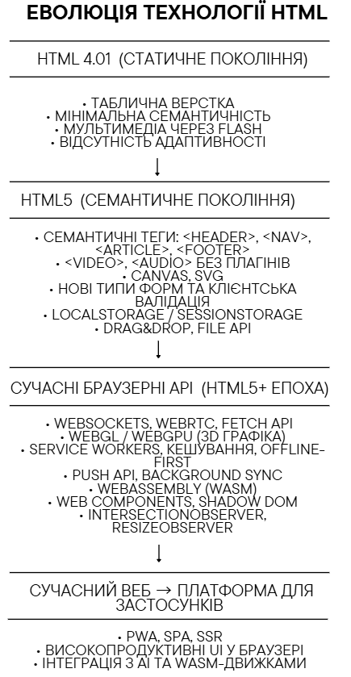
Рис. 1.3 - Еволюція HTML та розвиток можливостей вебплатформи

Арк.
№ документа
Підпис
Дата
Арк.
КНУ.РМ.123.25.08.ОПВ

Мова стилів CSS відповідає за візуальне оформлення вебінтерфейсу. На початкових етапах розвитку вона використовувалася переважно для визначення кольорів, розмірів шрифтів та базових декоративних параметрів. Однак зі зростанням вимог до дизайну вебзастосунків CSS перетворилася на комплексний інструмент для побудови повноцінних макетів сторінок. Упровадження технологій Flexbox і CSS Grid надало можливість створювати багатовимірні сітки будь-якої складності, а сучасні механізми анімації забезпечили динамічність і плавність взаємодії з інтерфейсом. Сукупність властивостей CSS визначає візуальне сприйняття користувачем вебсторінки, формує її структурну цілісність та впливає на зручність використання.

Таблиця 1.6 - Порівняння Flexbox та CSS Grid
Характеристика | Flexbox | CSS Grid
Тип компонування | Одновимірне (ряд/колонка) | Двовимірне (ряд + колонка)
Розташування елементів | Динамічне вирівнювання в одному напрямку | Повний контроль макета
Типові приклади | Меню, навігація, картки | Складні макети сторінок
Гнучкість | Висока | Дуже висока
Підтримка адаптивності | Добра | Найкраща для великих сторінок

Мова програмування JavaScript забезпечує реалізацію логіки поведінки інтерфейсу та його взаємодії з користувачем у режимі реального часу. JavaScript дозволяє виконувати перевірку введених даних без необхідності надсилання запиту на сервер, реалізовувати інтерактивні повідомлення, працювати з подіями, а також здійснювати асинхронні запити до серверної частини системи. Останнє уможливило часткове оновлення вмісту сторінки без її повного перезавантаження, що стало основою для створення динамічних вебзастосунків — онлайн-магазинів, соціальних мереж, поштових сервісів та інших інтерактивних систем [22].
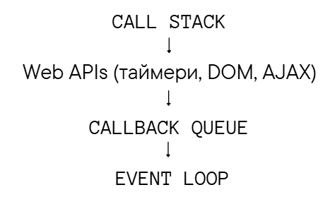
Рис. 1.4 - Спрощена модель Event Loop у JavaScript

Арк.
№ документа
Підпис
Дата
Арк.
КНУ.РМ.123.25.08.ОПВ

У сукупності HTML, CSS і JavaScript формують ядро фронтенд-розробки. Без використання цих технологій неможливо забезпечити створення сучасного вебпродукту, який відповідає вимогам продуктивності, доступності, зручності та функціональності.
Подальший розвиток мови JavaScript сприяв появі сучасних бібліотек і фреймворків, які суттєво розширили функціональні можливості фронтенд-розробки та оптимізували процес створення інтерфейсів. Необхідність їх упровадження була зумовлена потребою підвищення продуктивності, забезпечення структурованості коду та скорочення часу розробки складних вебзастосунків.
Серед найбільш відомих і поширених інструментів слід виділити такі:
1. React — бібліотека для створення компонентних інтерфейсів, яка запровадила у фронтенд концепцію віртуального DOM. Використання цієї технології дало змогу значно підвищити швидкість оновлення інтерфейсу та оптимізувати процес рендерингу елементів.
2. Vue.js — гнучкий та відносно простий у засвоєнні інструмент, який отримав широке поширення завдяки зрозумілому синтаксису та можливості поступового впровадження у проєкт. Незважаючи на простоту, Vue.js забезпечує високий рівень функціональності та продуктивності.
3. Angular — комплексний фреймворк, розроблений компанією Google, який орієнтований на створення корпоративних вебзастосунків. Angular використовує мову TypeScript, що підвищує надійність і масштабованість коду та надає розробникам набір інструментів для побудови великих багатомодульних систем [13].
Використання зазначених технологій забезпечило можливість створення односторінкових вебзастосунків (SPA), у яких переміщення користувача між логічними сторінками відбувається без повторного завантаження ресурсу. Це підвищило швидкодію інтерфейсів та значно покращило взаємодію користувача з вебпродуктом.
Зі зростанням обсягів CSS-коду виникла необхідність у впорядкуванні стилів та забезпеченні більшої структурованості. Вирішенням цієї проблеми стало використання CSS-препроцесорів, таких як Sass та Less. Вони надали можливість застосовувати змінні, функції, цикли, вкладені структури та інші механізми, які значно спростили підтримку стилів та підвищили їх логічну організацію. Використання препроцесорів позитивно вплинуло на масштабованість проєктів та дозволило уникнути дублювання коду.
У великих командах важливу роль відіграє дотримання єдиного підходу до написання стилів. Саме з цією метою були розроблені методології організації CSS-коду, серед яких найбільш поширеною є BEM (Block, Element, Modifier). Застосування BEM забезпечує уніфікований підхід до іменування класів, що мінімізує ризик конфліктів між стилями та полегшує підтримку проєкту. Ця методологія є особливо актуальною у випадках, коли над вебзастосунком працюють десятки або навіть сотні розробників.

Арк.
№ документа
Підпис
Дата
Арк.
КНУ.РМ.123.25.08.ОПВ

Таблиця 1.7 - Порівняння методологій організації CSS
Методологія | Принцип | Переваги
BEM | Block–Element–Modifier | Чітка структура класів, стабільність у великих командах
SMACSS | Модульний підхід | Гнучкість і поділ проєкту на категорії
OOCSS | Об'єктно-орієнтований CSS | Мінімізація дублювання стилів

Сучасна фронтенд-розробка неможлива без використання систем збірки. Вебзастосунок містить не лише HTML-розмітку та CSS-стилі, а й численні модулі, графічні файли, шрифти та сторонні залежності. Інструменти, такі як Webpack, Vite, Parcel та Gulp, виконують автоматизацію цих процесів: мініфікацію файлів, оптимізацію ресурсів, об’єднання модулів, трансформацію нових стандартів JavaScript під підтримувані браузерами формати. Застосування таких інструментів підвищує продуктивність вебзастосунку та зменшує навантаження на сервер.
Із переходом сайтів до моделі складних вебзастосунків виникла потреба у централізованому збереженні та керуванні станом інтерфейсу. Наприклад, дані про товари в кошику користувача повинні зберігатися під час навігації між сторінками. Для вирішення цього завдання були створені спеціалізовані бібліотеки управління станом, такі як Redux, Vuex та MobX. Вони забезпечують передбачуваність зміни стану, спрощують налагодження та покращують масштабованість додатків.
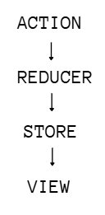
Рис. 1.5 - Архітектура централізованого керування станом

Важливим аспектом розвитку фронтенд-розробки стало впровадження механізмів маршрутизації. Вони забезпечують можливість створення внутрішніх логічних сторінок без фактичного перезавантаження вебзастосунку. Такий підхід гарантує безперервність роботи користувача, скорочує час реакції інтерфейсу та підвищує загальну зручність взаємодії. Маршрутизатори є невід’ємною частиною сучасних SPA-рішень та часто входять до складу популярних фреймворків [2].
З розвитком фронтенду суттєво зросли вимоги до якості програмного коду.

Арк.
№ документа
Підпис
Дата
Арк.
КНУ.РМ.123.25.08.ОПВ

У той час як раніше виправлення помилок могло відбуватися вже після публікації продукту, сьогодні навіть незначний збій здатен негативно вплинути на користувацький досвід, спричинити втрату клієнтів та завдати шкоди репутації компанії. Унаслідок цього тестування стало обов’язковим етапом процесу розробки.
У практиці фронтенду застосовуються такі основні види тестування:
- модульне тестування — перевірка коректності роботи окремих функцій, компонентів або модулів;
- інтеграційне тестування — оцінювання взаємодії між компонентами системи;
- наскрізне (end-to-end) тестування — моделювання поведінки реального користувача та перевірка роботи системи в цілому [18].

Таблиця 1.8 - Інструменти тестування у фронтенд-розробці
Тип тестування | Інструменти | Призначення
Модульне | Jest, Mocha | Перевірка функцій та компонентів
Інтеграційне | Cypress, Vitest | Перевірка взаємодії модулів
E2E | Playwright, Cypress | Моделювання поведінки користувача

Автоматизація тестування здійснюється за допомогою спеціалізованих інструментів, зокрема Jest, Cypress, Mocha, що підвищує надійність продукту та зменшує ймовірність виникнення помилок у фінальній версії.
Фронтенд-розробка продовжує активно розвиватися, і серед сучасних тенденцій особливої уваги заслуговують прогресивні вебдодатки (PWA). Такі додатки здатні працювати навіть за відсутності доступу до Інтернету, підтримують кешування даних, швидке завантаження та можуть встановлюватися на мобільні пристрої аналогічно до нативних застосунків. Упровадження PWA сприяє підвищенню доступності та зручності користувацького досвіду.
Серед сучасних технологій, що істотно вплинули на розвиток фронтенд-розробки, важливе місце посідає SSR (Server Side Rendering). Ця технологія передбачає формування HTML-контенту на стороні сервера до його передавання у браузер. Завдяки цьому забезпечується швидке завантаження початкової сторінки, підвищується продуктивність та покращується індексація ресурсу пошуковими системами, що є критично важливим для SEO.
Ще одним перспективним напрямом розвитку є WebAssembly — технологія, яка дозволяє виконувати всередині браузера високопродуктивний код, написаний мовами програмування на кшталт C, C++ або Rust. Використання WebAssembly розширює можливості вебзастосунків і надає змогу реалізовувати функціонал, який раніше був доступний виключно у нативних застосунках.

Арк.
№ документа
Підпис
Дата
Арк.
КНУ.РМ.123.25.08.ОПВ

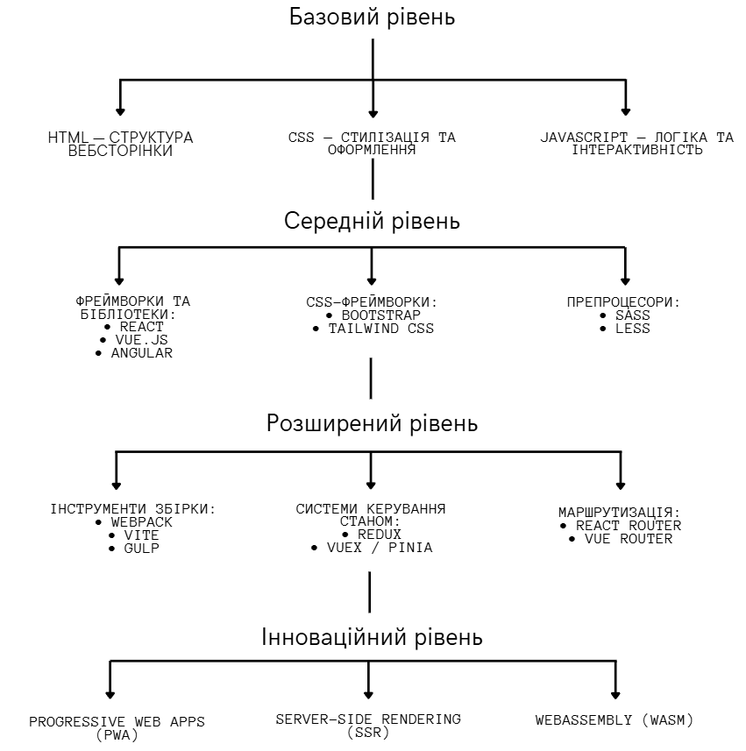

Арк.
№ документа
Підпис
Дата
Арк.
КНУ.РМ.123.25.08.ОПВ

Арк.
№ документа
Підпис
Дата
Арк.
КНУ.РМ.123.25.08.ОПВ

Арк.
№ документа
Підпис
Дата
Арк.
КНУ.РМ.123.25.08.ОПВ

Арк.
№ документа
Підпис
Дата
Арк.
КНУ.РМ.123.25.08.ОПВ

Рис. 1.6 - Класифікація сучасних технологій фронтенд-розробки

Таким чином, сучасні технології фронтенд-розробки охоплюють повний цикл створення інтерфейсу — від структурування та стилізації до оптимізації, маршрутизації, тестування та впровадження інноваційних рішень. Умовно їх можна класифікувати за рівнями складності та функціональності:
- Базовий рівень — HTML, CSS, JavaScript, що забезпечують структурну, візуальну та логічну основу вебінтерфейсу.
- Середній рівень — фреймворки, бібліотеки та препроцесори, які оптимізують процес розробки та забезпечують масштабованість.
- Розширений рівень — інструменти збірки, системи керування станом, механізми маршрутизації, що підсилюють архітектуру та продуктивність застосунку.
- Інноваційний рівень — PWA, SSR, WebAssembly та інші технології, які формують нове покоління вебзастосунків, розширюючи їх функціональні можливості та підвищуючи ефективність [1].
Сукупність цих елементів утворює комплексну екосистему фронтенд-розробки, яка визначає сучасні стандарти якості, продуктивності та інтерактивності вебпродуктів.
Сукупність цих елементів утворює комплексну екосистему фронтенд-розробки, яка визначає сучасні стандарти якості, продуктивності та інтерактивності вебпродуктів.

Висновок до розділу 1

Арк.
№ документа
Підпис
Дата
Арк.
КНУ.РМ.123.25.08.ОПВ

У першому розділі було здійснено комплексний теоретичний аналіз сучасних підходів, методологій та технологій, що визначають розвиток і практичне застосування фронтенд-розробки. Особливу увагу приділено фундаментальним поняттям, які формують основу вебінтерфейсів, включаючи структурування контенту за допомогою HTML, засоби стилізації на базі CSS та механізми забезпечення інтерактивності через JavaScript. Детально розглянуто логіку їх взаємодії, що дозволяє сформувати цілісне уявлення про архітектуру сучасного інтерфейсу та особливості його функціонування в умовах динамічних змін вебсередовища.
У межах розділу було проаналізовано еволюцію вебтехнологій та досліджено тенденції, які вплинули на зміну парадигми розробки інтерфейсів — від статичних сторінок до високодинамічних клієнтських застосунків. Значну увагу приділено фреймворкам і бібліотекам, що забезпечують модульність, масштабованість та оптимізацію процесу створення вебзастосунків, зокрема React, Vue.js та Angular. Окремо розглянуто сучасні концепції, такі як SPA, PWA, SSR, WebAssembly, методології CSS та інструменти автоматизації збірки, що відіграють ключову роль у побудові ефективних, адаптивних та продуктивних інтерфейсів.
Проведений аналіз дав змогу сформувати розширене уявлення про сучасну екосистему фронтенду, її структурні рівні та функціональне призначення окремих технологій. Визначено, що побудова якісного вебінтерфейсу ґрунтується на поєднанні базових мов (HTML, CSS, JavaScript), фреймворків середнього рівня та інструментів розширеної функціональності, які забезпечують інтерактивність, високу продуктивність, доступність та відповідність вимогам UX/UI. Окремо акцентовано увагу на важливості дотримання принципів семантики, адаптивності, кросбраузерності й доступності, що є невід’ємними критеріями сучасного вебпродукту.
За результатами проведеного огляду було визначено коло проблем та напрямів подальшого дослідження, що обумовлює постановку завдань наступних розділів роботи. Зокрема, подальший зміст спрямований на практичне обґрунтування та реалізацію інтерфейсу блогу КСМ. У зв’язку з цим постають такі завдання:
- Визначити принципи та етапи проєктування інтерфейсу блогу КСМ.
- Обґрунтувати вибір технологій реалізації інтерфейсу.
- Розробити та реалізувати практичну частину інтерфейсу.
- Дослідити методи оптимізації інтерфейсу.
Таким чином, перший розділ формує цілісну теоретичну базу, на основі якої будуватимуться наступні етапи проєктування, розробки та оптимізації інтерфейсу блогу КСМ. Він визначає ключові технологічні та методологічні орієнтири, що забезпечують обґрунтований перехід від теорії до практичної реалізації вебінтерфейсу в подальших розділах роботи [19].

РОЗДІЛ 2. ПРОЄКТУВАННЯ ІНТЕРФЕЙСУ БЛОГУ КСМ
Змн.
Арк.
№ документа
Підпис
Дата
Аркуш

КНУ.РМ.123.25.08.ПІБ

Розробив
Квітка
Перевірив
Музика

Н.контроль
Кузнєцов
Затвердив
Купін
ПРОЄКТУВАННЯ ІНТЕРФЕЙСУ БЛОГУ КСМ
Літера
Аркушів

КІ-24м

Основні поняття та визначення інтерфейсу

Поняття «інтерфейс» у сучасному інформаційному середовищі є одним із ключових чинників, що визначають ефективність та конкурентоспроможність цифрових продуктів. Незалежно від типу системи — мобільного застосунку, корпоративної інформаційної платформи чи простого вебресурсу — саме інтерфейс формує початкове враження користувача та значною мірою визначає його подальшу взаємодію із продуктом. Розуміння інтерфейсу нерозривно пов’язане з такими поняттями, як зручність використання (usability), користувацький досвід (user experience, UX) та графічний дизайн (user interface, UI).
Наукові та прикладні підходи до трактування поняття «інтерфейс» відрізняються. У технічній літературі інтерфейс розглядається як система правил і механізмів, що забезпечують взаємодію між компонентами програмного чи апаратного забезпечення. У психологічному та дизайнерському контексті акцент зміщується на зручність роботи користувача, відповідність інтерфейсу його очікуванням, а також на когнітивні аспекти сприйняття інформації.
Історія розвитку інтерфейсів тісно пов’язана з еволюцією комп’ютерних технологій і може бути умовно розподілена на кілька етапів:
- 1960–1970-ті роки — домінування інтерфейсів командного рядка (CLI), які вимагали від користувача знання синтаксису команд. Це робило комп’ютерні системи малодоступними для широкого кола користувачів.
- 1980-ті роки — поява графічних інтерфейсів (GUI), заснованих на використанні вікон, іконок, меню та маніпулятора миші. Саме цей етап забезпечив масове поширення персональних комп’ютерів і сформував сучасне уявлення про взаємодію користувача з технікою.
- 1990-ті роки — розвиток Інтернету спричинив появу вебінтерфейсів. Попри обмежену функціональність, саме в цей період почали формуватися основи вебдизайну.
- 2000–2010-ті роки — активне впровадження CSS та JavaScript забезпечило можливість створення інтерактивних вебсторінок. З’явилися блоги, онлайн-магазини, соціальні мережі, що суттєво розширило функціональні можливості вебінтерфейсів.
- Сучасний етап — інтенсивний розвиток мобільних технологій, адаптивної верстки та підходів SPA і PWA. Інтерфейси набули багатоплатформності та здатності адаптуватися до різних сценаріїв використання.

Аналіз еволюції інтерфейсів демонструє, що з часом основним вектором розвитку стала орієнтація на спрощення взаємодії користувача з системою. Перехід від командних інтерфейсів до інтуїтивно зрозумілих графічних та мобільних рішень підтверджує, що ключовим пріоритетом завжди залишалася доступність та зручність користування [25].
Поняття інтерфейсу може трактуватися у різних контекстах залежно від сфери застосування та цілей аналізу (табл. 2.1).

Таблиця 2.1 - Основні інтерпретації поняття інтерфейсу
Контекст | Визначення | Характерні особливості
Технічний контекст | Інтерфейс — це набір правил, протоколів та механізмів, що забезпечують взаємодію між користувачем і системою або між програмними компонентами. | Описує принципи обміну даними, логіку взаємодії, API, протоколи, архітектурні механізми.
Графічний контекст | Інтерфейс — це візуальна оболонка програмного продукту, яка включає кнопки, меню, форми та інші графічні елементи керування. | Фокус на зовнішньому вигляді, компонентах UI, макеті, дизайні та структурі відображення.
Психологічний контекст | Інтерфейс забезпечує зрозумілу, передбачувану та комфортну взаємодію користувача з системою, враховуючи когнітивні особливості. | Орієнтація на зручність використання, UX, логічність, доступність, поведінкові аспекти взаємодії.
Інтегрований контекст | Інтерфейс — це багатокомпонентна система, що поєднує технічні, візуальні, когнітивні та емоційні аспекти взаємодії. | Комплексний підхід, що враховує одночасно UI, UX, технічну архітектуру та емоційне сприйняття користувача.

Узагальнюючи наведене, інтерфейс можна охарактеризувати як комплекс механізмів, що забезпечують ефективну та зручну взаємодію між людиною та програмною системою. Він є не лише зовнішнім оформленням програмного продукту, а й фундаментальною складовою, що визначає ефективність роботи користувача та його подальший досвід взаємодії з програмою.
З позиції психології користувача інтерфейс відіграє визначальну роль у формуванні довіри до цифрового продукту. Надмірна складність, перевантаженість або нелогічність елементів інтерфейсу можуть призвести до негативного користувацького досвіду та зниження мотивації продовжувати роботу із системою. Результати досліджень свідчать, що перші 5–7 секунд взаємодії є критичними для прийняття користувачем рішення щодо подальшого використання ресурсу.

Арк.
№ документа
Підпис
Дата
Арк.
КНУ.РМ.123.25.08.ПІБ

До основних психологічних принципів побудови ефективного інтерфейсу належать:
- інтуїтивність — користувач має можливість взаємодіяти з інтерфейсом без потреби у додаткових поясненнях або навчанні;
- послідовність — елементи інтерфейсу повинні мати узгоджену структуру та логіку використання, що сприяє прогнозованості їх поведінки;
- швидкість реакції системи — інтерфейс має оперативно реагувати на дії користувача, забезпечуючи безперервність та комфортність взаємодії;
- візуальна гармонія — дизайн повинен бути збалансованим і не відволікати увагу від основного змісту.
У сучасній практиці до якісного інтерфейсу висуваються такі вимоги:
1. Зрозумілість — користувач повинен мати можливість швидко знаходити необхідні функції та орієнтуватися у структурі ресурсу.
2. Адаптивність — коректне відображення інтерфейсу на різних типах пристроїв і розмірів екранів.
3. Функціональність — забезпечення виконання основних завдань із мінімальною кількістю кроків.
4. Естетичність — привабливий візуальний вигляд, який підтримує позитивне сприйняття ресурсу.
5. Доступність — урахування потреб користувачів із порушеннями зору, слуху чи моторики, відповідність рекомендаціям WCAG.
Зазначені вимоги є особливо актуальними у контексті блогових платформ, центральною функцією яких є швидке та зручне подання інформації у вигляді текстових та мультимедійних матеріалів. Структура інтерфейсу блогу має забезпечувати комфортне ознайомлення з контентом, зручну навігацію та підтримку інтерактивної взаємодії [17].
Ключові елементи інтерфейсу блогу включають:
- головну сторінку зі стрічкою публікацій;
- навігаційне меню для переходу за рубриками та тегами;
- сторінку окремої статті з можливістю залишати коментарі;
- систему пошуку за ключовими словами;
- адаптивну мобільну версію;
- блоки інтеграції із соціальними мережами.
У випадку блогу КСМ ці елементи відіграють особливо важливу роль, оскільки вони забезпечують зручність пошуку аналітичних матеріалів, підвищують доступність контенту та формують довіру до бренду.
Блог КСМ виступає не лише платформою для розміщення статей, але й важливим інструментом комунікації з широкою аудиторією. У цьому контексті інтерфейс виконує подвійну функцію: з одного боку, забезпечує користувачам швидкий і зручний доступ до інформаційних матеріалів, а з іншого — формує позитивний імідж компанії та підсилює її комунікаційну стратегію.

Арк.
№ документа
Підпис
Дата
Арк.
КНУ.РМ.123.25.08.ПІБ

Створення якісного інтерфейсу блогу КСМ дозволяє досягти таких результатів:
- забезпечити швидку й логічну навігацію між матеріалами;
- підвищити лояльність та зацікавленість аудиторії;
- зробити платформу більш конкурентоспроможною порівняно з іншими інформаційними ресурсами;
- сформувати враження професійності, організованості та надійності компанії.
Отже, у випадку блогу КСМ інтерфейс є не просто зовнішньою оболонкою, а стратегічним елементом, що безпосередньо впливає на ефективність функціонування всієї комунікаційної платформи.
Підсумовуючи, слід зазначити, що інтерфейс є багатокомпонентним явищем, яке охоплює технічний, когнітивний і візуальний аспекти взаємодії. Еволюція інтерфейсів — від командних рядків до сучасних мобільних і вебрішень — демонструє сталу тенденцію до орієнтації на користувача та підвищення зручності роботи з цифровими системами [26].
Для блогу КСМ наявність якісно розробленого інтерфейсу є визначальною умовою успіху, оскільки саме він забезпечує ефективне поширення інформації, зручність сприйняття контенту та активну взаємодію з аудиторією.

Етапи проєктування інтерфейсу

Проєктування інтерфейсу є складним багатоступеневим процесом, що поєднує технічні, дизайнерські та психологічні аспекти взаємодії користувача з вебзастосунком. У межах створення інформаційного блогу на базі сучасних технологій frontend-розробки цей процес набуває особливої важливості, оскільки інтерфейс визначає ефективність подання контенту, зручність навігації та загальний рівень користувацького досвіду. Розроблення інтерфейсу для блогу КСМ не може обмежуватися лише візуальним оформленням: необхідно враховувати потреби цільової аудиторії, забезпечувати доступність інформації, оптимізовувати логіку переходів між матеріалами та формувати інтуїтивно зрозумілу структуру.
Дотримання чіткої етапності проєктування дозволяє уникнути хаотичних рішень та помилок, які можуть суттєво вплинути на якість кінцевого продукту вже на етапі його запуску. За відсутності аналізу потреб користувачів інтерфейс може виявитися незручним; за відсутності тестування — нестабільним; а за відсутності структурованої логіки — надмірно перевантаженим. Тому у сучасній практиці веброзробки виокремлюється низка ключових стадій, які формують основу процесу проєктування інтерфейсу інформаційного блогу та забезпечують високу якість кінцевого рішення.

Арк.
№ документа
Підпис
Дата
Арк.
КНУ.РМ.123.25.08.ПІБ

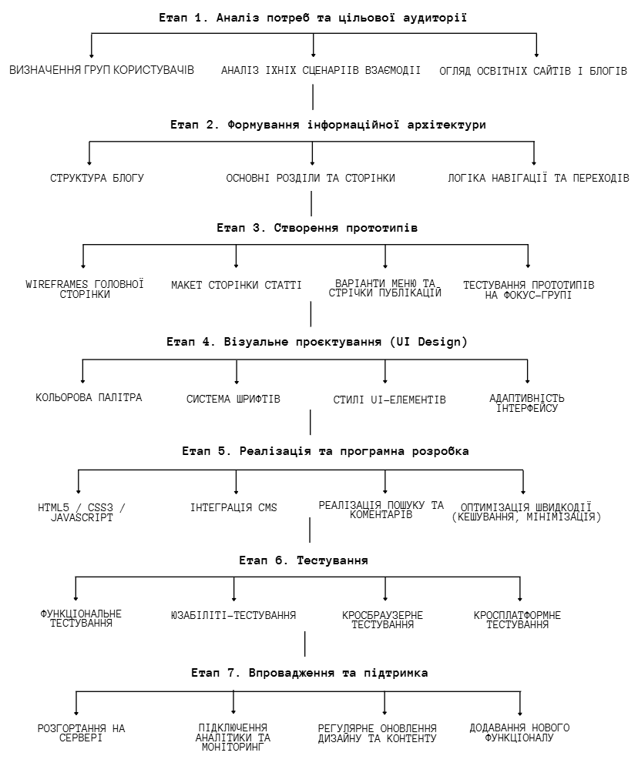
Рис. 2.1 - Схема етапів проєктування та розробки блогу

Арк.
№ документа
Підпис
Дата
Арк.
КНУ.РМ.123.25.08.ПІБ

Етап 1. Аналіз потреб та цільової аудиторії.
На першому етапі проєктування було проведено аналіз потреб та характеристик цільової аудиторії університетського інформаційного блогу. Метою цього етапу стало визначення потенційних користувачів ресурсу та їхньої взаємодії з майбутнім інтерфейсом.
У ході дослідження було встановлено, що цільова аудиторія блогу включає такі основні групи:
- студенти університету, які потребують оперативного доступу до новин, навчальних матеріалів, оголошень та аналітичних публікацій;
- викладачі та науково-педагогічні працівники, які використовують блог як інструмент поширення інформації, навчального контенту та результатів досліджень;
- абітурієнти, зацікавлені в ознайомленні з подіями університету, освітніми можливостями та студентським життям;
- представники партнерських організацій, які отримують інформацію про проєкти, заходи та наукові ініціативи;
- випускники, які стежать за діяльністю університету та оновленнями у своїх факультетах.
Для кожної групи було визначено типові сценарії взаємодії з блогом. Зокрема:
- студенти потребують швидкого доступу до новин і нових публікацій;
- викладачі — зручного розміщення та пошуку матеріалів;
- абітурієнти — зрозумілої навігації та інформації, що допомагає у виборі спеціальності;
- партнери — швидкого переходу до аналітичних та презентаційних матеріалів.
У межах етапу було також проведено аналіз популярних освітніх сайтів та блогових платформ. Це дало змогу визначити ключові елементи, які позитивно впливають на зручність користування, а також виявити типові недоліки конкурентних рішень.
Результати аналізу були використані як основа для формування вимог до структури блогу, логіки навігації та функціональності майбутнього інтерфейсу.
Етап 2. Формування інформаційної архітектури.
Після проведення аналізу цільової аудиторії було сформовано інформаційну архітектуру університетського блогу. На цьому етапі було визначено структуру розміщення матеріалів, логічні зв’язки між розділами та порядок подання контенту.
У результаті проєктування було розроблено таку архітектуру блогу:
- головна сторінка зі стрічкою актуальних публікацій;
- розділи, згруповані за тематичними категоріями (новини університету, наукові публікації, студентське життя, події, тощо);
- сторінка окремої статті з можливістю залишати коментарі;

Арк.
№ документа
Підпис
Дата
Арк.
КНУ.РМ.123.25.08.ПІБ

- інформаційний розділ «Про університет» та сторінка контактів.
Побудована структура забезпечує інтуїтивну навігацію, скорочує час пошуку матеріалів і підтримує логічне сприйняття інформації навіть при великому обсязі контенту.
Етап 3. Створення прототипів.
На цьому етапі було створено прототипи (wireframes) основних сторінок блогу. Прототипування дало змогу перевірити логіку розташування елементів, структуру подання контенту та маршрути переходів ще до початку розробки дизайну.
У процесі роботи було розроблено кілька варіантів прототипів:
- варіанти відображення стрічки публікацій (спискове подання, карточки, комбіноване подання);
- варіанти структури меню (верхнє горизонтальне, вертикальне бокове, адаптивне мобільне);
- макет сторінки статті (повний текст, анотації на головній сторінці, блоки з рекомендованими матеріалами).
Прототипи було протестовано серед фокус-групи студентів і викладачів для визначення найбільш зручної та інтуїтивної структури. Отримані результати дали змогу доопрацювати логіку інтерфейсу ще до переходу до візуального проєктування, що зменшило обсяг подальших коригувань.
Етап 4. Візуальне проєктування (UI Design).
На етапі візуального проєктування було розроблено графічне оформлення інтерфейсу університетського блогу. У процесі роботи було визначено:
- кольорову палітру відповідно до корпоративного стилю університету;
- систему шрифтів, оптимізованих для зручного читання великих текстових блоків;
- стилі кнопок, елементів управління та навігаційних компонентів;
- пропорції, відступи та візуальні акценти, які структурують інформацію.
Особлива увага була приділена адаптивності інтерфейсу, оскільки значна частина студентів і абітурієнтів користується мобільними пристроями. Дизайн було протестовано на різних розмірах екранів, що забезпечило коректне відображення блогу на смартфонах, планшетах та настільних ПК.
Етап 5. Реалізація та програмна розробка.
На етапі реалізації було виконано перехід від розробленого дизайну до повнофункціонального вебпродукту. Для створення інтерфейсу університетського інформаційного блогу були використані технології HTML5, CSS3, JavaScript, а також сучасний фреймворк frontend-розробки.

Арк.
№ документа
Підпис
Дата
Арк.
КНУ.РМ.123.25.08.ПІБ

У процесі програмної реалізації було здійснено такі роботи:
- інтеграція системи управління контентом (CMS), що забезпечила можливість швидкої публікації та редагування матеріалів;
- реалізація повнотекстового пошуку за статтями, рубриками та тегами для зручної навігації студентів і викладачів;
- впровадження системи коментарів та форми зворотного зв’язку, що забезпечило інтерактивну взаємодію з аудиторією блогу;
- оптимізація швидкодії вебзастосунку, яка включала мінімізацію скриптів і стилів, застосування технологій кешування та механізму лінивої підвантаженості (lazy loading).
Особлива увага була приділена продуктивності інтерфейсу, оскільки швидкість завантаження сторінок безпосередньо впливає на якість користувацького досвіду. У ході реалізації було проведено оптимізацію графічних матеріалів, структури коду та логіки запитів, що забезпечило стабільну та швидку роботу блогу на різних пристроях.
Таким чином, саме на цьому етапі було сформовано технічну основу вебзастосунку, від якої залежить ефективність, стабільність і комфортність взаємодії користувача з університетським інформаційним блогом.
Етап 6. Тестування.
На завершальному етапі розробки було проведено комплексне тестування університетського інформаційного блогу з метою перевірки його відповідності функціональним вимогам та очікуванням користувачів. Тестування охоплювало декілька рівнів, кожен з яких забезпечував оцінювання окремого аспекту якості інтерфейсу та роботи системи.
У ході тестування були виконані такі види перевірок:
- функціональне тестування — проведено перевірку працездатності всіх інтерактивних елементів, зокрема кнопок, меню, форм введення, системи пошуку та механізмів коментування. Було підтверджено коректну роботу навігаційних компонентів та внутрішніх переходів;
- юзабіліті-тестування — здійснено оцінювання зручності використання інтерфейсу. Для цього було організовано пробне тестування серед представників цільової аудиторії: студентів, викладачів та абітурієнтів. Учасники тестування виконували типові сценарії використання блогу (перегляд новин, пошук матеріалів, ознайомлення зі статтями), після чого надавали зворотний зв’язок щодо простоти навігації, зрозумілості структури та зручності інтерфейсу;
- кросбраузерне тестування — перевірено коректність відображення блогу в популярних браузерах (Google Chrome, Mozilla Firefox, Microsoft Edge, Safari). Було підтверджено, що інтерфейс зберігає постійну логіку та цілісність на різних програмних платформах;
- кросплатформне тестування — протестовано роботу блогу на настільних ПК, ноутбуках, планшетах та смартфонах різних розмірів екрану. Було підтверджено коректне функціонування адаптивної верстки та оптимальне відображення контенту на мобільних пристроях.
У ході тестування було виявлено низку дрібних недоліків, які стосувалися стилістичних відступів, поведінки деяких інтерактивних елементів та адаптивного відображення окремих блоків. Усі зауваження були усунені до етапу фінального розгортання.

Арк.
№ документа
Підпис
Дата
Арк.
КНУ.РМ.123.25.08.ПІБ

Проведене тестування забезпечило високий рівень стабільності, інтуїтивності та доступності інтерфейсу, що дозволило підготувати блог до подальшої експлуатації та офіційної публікації.
Етап 7. Впровадження та підтримка.
Після завершення етапів розробки та тестування було здійснено впровадження університетського інформаційного блогу у відкритий доступ. На цьому етапі вебзастосунок було розгорнуто на сервері, налаштовано доменне ім’я, підключено аналітичні інструменти та забезпечено стабільну роботу системи в реальних умовах експлуатації.
Впровадження не означає завершення процесу проєктування інтерфейсу. Після публікації блог потребує постійної підтримки та вдосконалення.

Таблиця 2.2 - Напрями підтримки та вдосконалення блогу

Арк.
№ документа
Підпис
Дата
Арк.
КНУ.РМ.123.25.08.ПІБ

Напрям роботи | Зміст діяльності | Мета | Очікуваний результат
Збір та аналіз статистики | Відвідуваність, час перегляду, проблемні елементи | Виявлення слабких місць інтерфейсу | Підвищення зручності використання
Аналіз поведінки користувачів | Дослідження сценаріїв, кліків, шляхів навігації | Оптимізація структури меню та переходів | Інтуїтивна логіка інтерфейсу
Оновлення дизайну та контенту | Зміна стилю, додавання матеріалів | Підтримка актуальності та сучасності | Підвищення інтересу користувачів
Впровадження нових функцій | Додаткові модулі, розширений пошук, інтерактивність | Розширення можливостей блогу | Більш глибока взаємодія з системою
Удосконалення адаптивності | Тестування на нових пристроях, корекція верстки | Забезпечення коректної роботи на різних екранах | Підвищення доступності та комфортності

У рамках підтримки було виконано такі роботи:
- збирання та аналіз статистики використання, зокрема даних щодо відвідуваності сторінок, часу перебування користувачів на сайті та елементів, що викликають труднощі у взаємодії;
- оцінювання поведінки користувачів для визначення зон, які потребують оптимізації, таких як структура меню, logіка переходів між сторінками та розташування ключових елементів;
- періодичне оновлення дизайну та контенту, що забезпечує відповідність інтерфейсу сучасним тенденціям веброзробки та потребам цільової аудиторії;
- впровадження додаткових функцій, включаючи нові модулі, елементи інтерактивності або вдосконалені інструменти пошуку;
- удосконалення адаптивності, що забезпечує коректну роботу блогу на нових моделях мобільних пристроїв і різних розмірах екранів.

Підтримка вебзастосунку здійснюється на основі отриманих аналітичних даних, що дозволяє забезпечити актуальність інтерфейсу та зберігати високу якість користувацького досвіду.

Арк.
№ документа
Підпис
Дата
Арк.
КНУ.РМ.123.25.08.ПІБ

Процес проєктування інтерфейсу є циклічним: після впровадження продукт повертається до стадії аналізу, уточнення вимог та подальшого вдосконалення. Такий підхід забезпечує сталість розвитку системи та її здатність адаптуватися до змін у потребах користувачів і технологічному середовищі.
Для університетського блогу системне виконання всіх етапів — від аналізу цільової аудиторії до тривалої підтримки — стало запорукою створення інформативного, зручного та конкурентоспроможного ресурсу, який відповідає сучасним стандартам frontend-розробки та ефективно виконує освітньо-комунікаційну функцію.

Наукові методи багатокритеріального вибору

Багатокритеріальний вибір є одним із фундаментальних напрямів теорії прийняття рішень, що забезпечує можливість вибору оптимальної альтернативи за наявності декількох, часто суперечливих критеріїв. На відміну від однокритеріальних задач, де оптимум визначається за одним параметром, багатокритеріальний аналіз передбачає узгодження та порівняння різних характеристик, які впливають на кінцевий результат. Такий підхід широко застосовується у менеджменті, економіці, інформаційних технологіях, плануванні ресурсів та розробці складних систем, де рішення має комплексну структуру.
У наукових дослідженнях методи багатокритеріального вибору класифікують залежно від підходу до обробки критеріїв, способу їх агрегування, врахування експертних оцінок, рівня точності та можливості роботи з нечіткістю чи неповнотою даних. Це дозволяє адаптувати метод до конкретних вимог задачі, забезпечуючи оптимальний баланс між точністю, обчислювальною складністю та інтерпретованістю результатів.

Таблиця 2.3 - Класифікація методів багатокритеріального вибору
Група методів | Характеристика | Приклади
Методи згортки критеріїв | Формують один інтегральний показник на основі системи ваг | Лінійна адитивна згортка, зважена сума
Методи ефективності Парето | Визначають набір неперевершених альтернатив | Парето-оптимальність, домінування
Методи попарного порівняння | Базуються на матрицях переваг або ієрархічній структурі | AHP (аналіз ієрархій), метод Сааті
Методи з нечіткою логікою | Використовують нечіткі множини для роботи з невизначеністю | Fuzzy AHP, нечіткі експертні системи
Методи оптимізації | Шукають альтернативу, що оптимізує цільову функцію | Лінійне та нелінійне програмування
Евристичні та метаевристичні методи | Використовують алгоритми наближення для складних задач | Генетичні алгоритми, ройові методи
Кожна група методів має специфічні властивості, що визначають сферу її практичного застосування. Наприклад, методи згортки критеріїв доцільно використовувати у задачах із чіткою системою пріоритетів, тоді як методи Парето — у випадках, коли критерії суперечливі й неможливо побудувати однозначну зважену функцію.
Багатокритеріальний аналіз включає послідовні етапи: вибір альтернатив, визначення критеріїв, нормування показників, формування вагових коефіцієнтів, розрахунок інтегральних оцінок та вибір оптимального варіанту. Кожен із цих етапів має важливе значення для забезпечення об’єктивності результатів, оскільки неточності у налаштуванні ваг або неправильне нормування можуть суттєво змінити кінцевий вибір.

Таблиця 2.4 - Порівняльна характеристика методів багатокритеріального вибору
Метод | Доцільність застосування | Основні переваги | Основні обмеження
AHP (Метод аналізу ієрархій) | Коли є експертні оцінки та невелика кількість критеріїв | Простота, наочність, можливість структурування | Нестабільність при великій кількості критеріїв
Лінійна згортка | Усі критерії кількісні та можуть бути нормовані | Швидкість, низька складність реалізації | Потребує точних вагових коефіцієнтів
Парето-оптимальність | Багато критеріїв із суперечностями | Формує множину "найкращих" варіантів | Не виділяє одну оптимальну альтернативу
Fuzzy-методи | Є невизначені або якісні оцінки | Висока гнучкість, врахування нечіткості | Складна математика, потребує експертизи
Генетичні алгоритми | Великі простори пошуку | Можливість знаходити глобальний оптимум | Великі обчислювальні витрати

Таким чином, методи багатокритеріального вибору становлять фундаментальний інструментарій аналізу складних систем, де результати прийняття рішень залежать від багатовимірних і часто суперечливих параметрів. Використання цих методів дає можливість впорядкувати процес оцінювання альтернатив, забезпечити логічну структуризацію критеріїв та сформувати рішення, яке базується не на інтуїції, а на формалізованих процедурах та науково обґрунтованих підходах. Завдяки цьому зменшується рівень суб’єктивності, який неминуче присутній у процесах експертного оцінювання, а також підвищується прозорість та відтворюваність результатів.
Вибір конкретного методу багатокритеріального аналізу визначається низкою факторів, серед яких ключовими є складність поставленої задачі, доступність і якість вихідних даних, характер критеріїв (кількісні, якісні, змішані), необхідність роботи з невизначеністю чи нечіткими оцінками, а також

Арк.
№ документа
Підпис
Дата
Арк.
КНУ.РМ.123.25.08.ПІБ

вимоги до точності та інтерпретованості результатів. У практичних застосуваннях важливо не лише правильно ідентифікувати релевантні критерії, а й обрати такий метод, який найкращим чином відображає специфіку досліджуваної проблеми та забезпечує прийняття раціонального та оптимального рішення. У сукупності ці аспекти підтверджують, що багатокритеріальні методи є невід’ємною складовою сучасної аналітичної діяльності та мають важливе значення для наукових, управлінських, економічних та інженерних задач.

Технології розробки інтерфейсу

Розробка інтерфейсу вебзастосунку є не лише процесом формування його візуальної частини, а комплексом технічних рішень, що забезпечують ефективну, швидку та інтуїтивну взаємодію користувача з системою. У сучасних умовах технології, що використовуються для створення інтерфейсів, постійно вдосконалюються. Якщо на початкових етапах розвитку вебу достатнім було володіння основами HTML та CSS, то сьогодні frontend-розробка потребує використання широкого набору інструментів — від мов програмування й фреймворків до систем керування версіями, аналітичних сервісів та інструментів автоматизованого тестування [24].
У межах створення інформаційного блогу застосування сучасних frontend-технологій забезпечило не лише привабливий зовнішній вигляд ресурсу, але й стабільність його роботи, швидке завантаження сторінок, адаптивність інтерфейсу для мобільних пристроїв та можливість подальшого розширення функціональності без кардинальних змін у структурі системи.
Базу проєкту становлять три ключові вебтехнології — HTML, CSS і JavaScript, які формують структуру, стиль та інтерактивну поведінку інтерфейсу. Саме на них ґрунтується робота будь-якого сучасного вебзастосунку.

Таблиця 2.5 - Основні вебтехнології, використані у проєкті
Технологія | Основне призначення | Ключові можливості
HTML5 | Структура сторінок | Семантична розмітка, мультимедійні елементи, валідація форм, інтеграція API
CSS3 | Стилізація та адаптивна верстка | Flexbox, Grid, анімації, респонсив-дизайн
JavaScript (ES6+) | Інтерактивність і динамічний контент | Маніпуляція DOM, Fetch API, обробка подій, оновлення без перезавантаження
HTML5 забезпечив структурну основу сторінок блогу. У процесі розробки було використано семантичну розмітку, сучасні типи мультимедійних елементів, вбудовані засоби валідації форм та розширені можливості інтеграції зовнішніх API.

Арк.
№ документа
Підпис
Дата
Арк.
КНУ.РМ.123.25.08.ПІБ

CSS3 було застосовано для стилізації сторінок, побудови адаптивної верстки та створення сучасних анімаційних ефектів. Використання технологій Flexbox і CSS Grid забезпечило гнучке компонування елементів інтерфейсу, їх стабільне відображення на різних екранах та відповідність вимогам респонсив-дизайну.
JavaScript (ES6+) відповідав за динамічну взаємодію користувача з інтерфейсом. У процесі розробки було реалізовано змінення DOM у режимі реального часу, асинхронні запити до сервера (на основі Fetch API), обробку подій, механізми оновлення контенту без перезавантаження сторінок та інші інтерактивні компоненти, необхідні для роботи інформаційного блогу.
Попри те, що HTML, CSS і JavaScript залишаються базовим фундаментом frontend-розробки, у сучасних вебпроєктах цей технологічний набір доповнюється широким спектром додаткових інструментів, які підвищують продуктивність, структурують код і забезпечують гнучкість у подальшому розширенні функціоналу.

Таблиця 2.6 - Бібліотеки та фреймворки фронтенд-розробки
Технологія | Тип | Основні можливості | Роль у проєкті
React | Компонентна бібліотека | Virtual DOM, компонентна архітектура | Прискорення оновлення контенту, відмальовування інтерфейсу
Vue.js | Фреймворк | Реактивність, динамічні компоненти | Реалізація стрічки публікацій та інтерактивних блоків
Angular | Повноцінний фреймворк | TypeScript, модульність, DI | Забезпечення структурованості та розширюваності вебзастосунку

Арк.
№ документа
Підпис
Дата
Арк.
КНУ.РМ.123.25.08.ПІБ

Для оптимізації процесу створення інтерфейсу університетського інформаційного блогу було розглянуто й використано низку сучасних бібліотек та фреймворків, серед яких:
React — компонентна бібліотека, яка забезпечує побудову інтерфейсу на основі багаторазово використовуваних елементів. Під час роботи було використано механізм Virtual DOM, що значно прискорив оновлення контенту та позитивно вплинув на швидкодію блогу.
Vue.js — фреймворк, що відзначається низьким порогом входу та широкими можливостями для побудови структурованих інтерфейсів. Завдяки реактивній моделі даних Vue.js дозволив реалізувати динамічні компоненти, зокрема стрічку публікацій та інтерактивні блоки.
Angular — комплексний фреймворк від Google на основі TypeScript, який містить модульну систему, механізм залежностей та розширений інструментарій для створення великих вебзастосунків. Його використання забезпечило структурованість проєкту та розширюваність функціоналу.

Застосування зазначених інструментів дало можливість реалізувати ефективне відображення стрічки новин університетського блогу, забезпечити інтерактивну роботу системи коментарів, а також досягти швидкого оновлення контенту без перезавантаження сторінок.
Сучасна frontend-розробка також передбачає використання CSS-препроцесорів, таких як Sass та Less, які значно спрощують і впорядковують роботу зі стилями. У ході розробки блогу було використано можливості препроцесорів — змінні, вкладеність, міксини та функції, що дозволило структурувати стилі, зменшити дублювання коду та забезпечити легкість подальшого супроводу інтерфейсу.
Важливе місце у процесі створення інтерфейсу займають CSS-фреймворки, які забезпечують стандартизований та прискорений підхід до розробки:
1. Bootstrap — фреймворк, що містить набір готових компонентів, модульну сітку та інструменти для створення адаптивного інтерфейсу. Його використання дозволило швидко сформувати базову структуру сторінок університетського блогу та забезпечити візуальну узгодженість компонентів.
2. Tailwind CSS — утилітарний CSS-фреймворк, який ґрунтується на використанні класів-утиліт. Tailwind CSS дав змогу мінімізувати написання кастомних стилів та створити сучасний дизайн інтерфейсу, що легко масштабуються і підтримується.
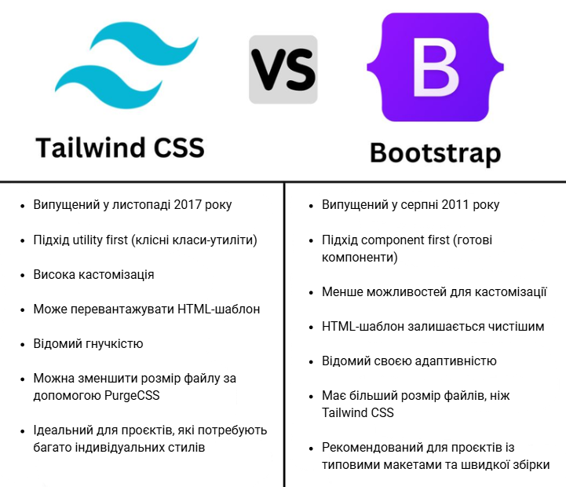
Рис. 2.2 - Порівняння bootstrap та tailwind css

Арк.
№ документа
Підпис
Дата
Арк.
КНУ.РМ.123.25.08.ПІБ

Застосування цих інструментів значно скоротило час розробки стилів, забезпечило єдність візуальних рішень та сприяло підвищенню гнучкості інтерфейсу.
У процесі створення блогу були використані також сучасні системи збірки, такі як Webpack, Gulp, Vite та Parcel. Застосування цих інструментів дало можливість:
- об’єднувати, структурувати й оптимізувати файли проєкту;
- виконувати автоматичну мінімізацію CSS та JavaScript;
- застосовувати механізм гарячого оновлення (hot reload) для оперативного відображення змін під час розробки;
- покращити швидкодію сторінок завдяки оптимізації ресурсів.
Використання систем збірки зробило процес розробки більш організованим, автоматизованим та ефективним, що є важливим при створенні масштабованого вебзастосунку.
Окрему роль відіграло впровадження системи керування версіями Git, яку було використано на всіх етапах розробки блогу. Git забезпечив:
- повне збереження історії змін;
- можливість командної роботи над проєктом із чітким розподілом завдань;
- повернення до попередніх версій у разі виявлення помилок або некоректних рішень;
- підвищення надійності та контрольованості процесу розробки.
Застосування системи керування версіями Git стало необхідною умовою якісного та структурованого виконання проєкту. Використання Git забезпечило стабільність коду, прозорість процесу розробки та можливість подальшого масштабування і вдосконалення блогу. У межах роботи Git використовувався для ведення історії змін, контролю над різними гілками проєкту та синхронізації роботи між учасниками розробки, що було особливо важливо у випадку командної роботи над ресурсом.
Для забезпечення високої якості інтерфейсу було застосовано автоматизовані інструменти тестування, серед яких Jest, Mocha, Cypress та Selenium. У процесі тестування були перевірені:
- працездатність окремих компонентів інтерфейсу;
- типові сценарії взаємодії користувача з системою;
- коректність виконання асинхронних операцій;
- стабільність роботи інтерфейсу в різних умовах.
Автоматизоване тестування дало змогу виявити й усунути помилки ще до публічного розгортання вебзастосунку, що значно підвищило надійність блогу.

Арк.
№ документа
Підпис
Дата
Арк.
КНУ.РМ.123.25.08.ПІБ

У межах роботи також було розглянуто можливість використання систем керування контентом (CMS), таких як WordPress, Drupal чи Joomla, які пропонують готові шаблони, модулі та плагіни для прискорення розробки. Для університетського інформаційного блогу було обрано підхід із застосуванням CMS у поєднанні з кастомним інтерфейсом, розробленим за допомогою сучасних технологій frontend-розробки.
Такий підхід забезпечив баланс між гнучкістю індивідуального дизайну, швидкістю розгортання та можливістю подальшого розширення функціональності.

Таблиця 2.7 - Інноваційні технології сучасної фронтенд-розробки
Технологія | Призначення | Ключові можливості | Переваги для вебзастосунків
PWA (Progressive Web Apps) | Забезпечення можливості роботи вебзастосунку як мобільного додатка | Офлайн-режим, встановлення на пристрій, push-сповіщення | Підвищена зручність, автономність, покращений UX
SSR (Server Side Rendering) | Рендеринг сторінок на сервері перед передачею клієнту | Швидший початковий рендеринг, покращене SEO | Зменшення часу завантаження, підвищення видимості в пошукових системах
WebAssembly (WASM) | Виконання високопродуктивного коду у браузері | Підтримка C++, Rust та інших мов, висока швидкодія | Розширення обчислювальних можливостей вебінтерфейсу, наближена до нативної продуктивність

Серед сучасних та інноваційних технологій, що активно впроваджуються у сферу frontend-розробки, варто відзначити:
- PWA (Progressive Web Apps) — технологію прогресивних вебзастосунків, яка забезпечує роботу ресурсу у режимі офлайн, можливість встановлення на мобільні пристрої та використання розширених функцій, характерних для нативних додатків.
- SSR (Server Side Rendering) — механізм серверного рендерингу, що дає змогу прискорити початкове завантаження сторінок та покращити показники SEO, що є важливим для інформаційних ресурсів.
- WebAssembly — технологію, яка дозволяє виконувати у браузері високопродуктивний код, написаний мовами на кшталт C++ чи Rust, що значно розширює можливості вебінтерфейсу та його обчислювальну потужність.
Активний розвиток цих технологій засвідчує тенденцію до поступового перетворення інтерфейсу з класичного вебсайту на багатофункціональний застосунок, здатний забезпечувати можливості, притаманні повноцінному програмному забезпеченню.
У межах аналізу та використання сучасних інструментів у роботі було систематизовано технології розробки інтерфейсу за такими групами:
- Базові технології — HTML, CSS, JavaScript, які забезпечують структуру, стилізацію та інтерактивність.
- Фреймворки та бібліотеки — React, Vue.js, Angular, що дають змогу створювати компонентні інтерфейси та масштабовані додатки.
- CSS-технології — Sass, Less, Bootstrap, Tailwind CSS, які дозволяють оптимізувати стилізацію та забезпечують адаптивність візуального оформлення.

Арк.
№ документа
Підпис
Дата
Арк.
КНУ.РМ.123.25.08.ПІБ

4. Системи збірки — Webpack, Gulp, Vite, що відповідають за оптимізацію, структурування та автоматизацію процесу розробки.
5. Інструменти тестування — Jest, Cypress, завдяки яким здійснюється перевірка працездатності окремих компонентів та сценаріїв взаємодії користувачів.
6. Платформи керування контентом — WordPress, Drupal, що забезпечують зручну публікацію та редагування матеріалів.
7. Інноваційні технології — PWA, SSR, WebAssembly, які сприяють значному розширенню функціональних можливостей вебзастосунку.
Застосування цих технологій у комплексі під час створення університетського інформаційного блогу забезпечило формування сучасного, стабільного та продуктивного інтерфейсу.
Результатом такого підходу стало створення ресурсу, який поєднує сучасний дизайн, функціональність та технологічність, що позитивно впливає на користувацький досвід, підвищує рівень довіри й сприяє зростанню кількості відвідувачів. Блог отримав інтерфейс, що відповідає актуальним тенденціям веброзробки та успішно виконує свою інформаційну й комунікаційну функцію.

Висновок до розділу 2

У другому розділі було здійснено всебічне проєктування інтерфейсу інформаційного блогу, що включало аналіз потреб цільової аудиторії, формування інформаційної архітектури, створення прототипів та розроблення візуального дизайну. Проведений аналіз дозволив визначити ключові групи користувачів та їхні сценарії взаємодії, що стало базою для формування функціональних і структурних вимог до інтерфейсу. Побудована інформаційна архітектура забезпечила логічний розподіл матеріалів і зручну навігацію, а створені прототипи та UI-макети дали змогу перевірити ефективність і зручність інтерфейсних рішень до початку програмної реалізації.
На основі отриманих результатів сформовано перелік задач, які необхідно розв’язати у третьому розділі роботи:

Арк.
№ документа
Підпис
Дата
Арк.
КНУ.РМ.123.25.08.ПІБ

- Реалізувати структуру інтерфейсу блогу за допомогою шаблонізатора Blade, відповідно до розроблених прототипів та інформаційної архітектури.
- Інтегрувати технологію Bootstrap 5 для створення адаптивної верстки та забезпечення коректного відображення інтерфейсу на різних пристроях.
- Розробити основні компоненти інтерфейсу, включаючи навігаційне меню, стрічку публікацій, сторінку окремої статті та інформаційні блоки.
- Забезпечити відповідність реалізованого інтерфейсу розробленому UI-дизайну, включаючи стилі, шрифти та візуальні елементи.
Таким чином, другий розділ завершив формування концептуальної, структурної та дизайнерської основи, необхідної для подальшої програмної реалізації інтерфейсу, що буде виконана в третьому розділі.

РОЗДІЛ 3. СТВОРЕННЯ ІНТЕРФЕЙСУ ЗАСОБАМИ ВБУДОВАНОГО LARAVEL ШАБЛОНІЗАТОРУ – BLADE

Особливості та принципи застосування шаблонізатору Blade

Шаблонізатор Blade є одним із ключових інструментів фреймворку Laravel та широко застосовується під час створення інтерфейсів сучасних вебзастосунків. Його використання забезпечує чітке розділення програмної логіки та візуального представлення, що повністю відповідає принципам архітектури MVC. Такий підхід сприяє підвищенню структурованості коду, полегшує супровід системи та забезпечує можливість масштабування вебресурсу в майбутньому.
У процесі створення інтерфейсу університетського блогу було використано можливості Blade для побудови динамічних вебсторінок на основі зрозумілого, лаконічного й водночас гнучкого синтаксису. Застосування шаблонів дозволило чітко відокремити бізнес-логіку від елементів подання, що позитивно вплинуло на читабельність коду та зменшило ймовірність виникнення помилок, характерних для змішування HTML-розмітки та PHP-інструкцій.
Однією з ключових особливостей Blade є компіляція шаблонів у чистий PHP-код із подальшим кешуванням. У межах проєкту ця властивість була використана для оптимізації швидкодії інтерфейсу, зменшення часу рендерингу сторінок та зниження навантаження на сервер. Завдяки цьому відбувається прискорене формування HTML-контенту, що особливо важливо для інформаційного блогу з великим обсягом публікацій.
Структура інтерфейсу була реалізована на основі базового шаблону макета, який містив фундаментальні елементи сторінки: заголовок, навігаційну панель, блок основного контенту та нижній колонтитул. На основі цього макета сформовано усі основні сторінки блогу — стрічку публікацій, перегляд окремої статті, інформаційні підрозділи та додаткові інтерактивні компоненти. Логіка підключення часткових шаблонів (partials) дала змогу уніфікувати зовнішній вигляд сторінок, зменшити дублювання коду та забезпечити централізоване оновлення елементів інтерфейсу.
Таким чином, застосування Blade у межах розробки інтерфейсу блогу забезпечило створення логічно цілісної, структурованої та гнучкої системи подання, яка відповідає сучасним вимогам до продуктивності, безпеки та підтримуваності вебресурсів.
Змн.
Арк.
№ документа
Підпис
Дата
Аркуш

КНУ.РМ.123.25.08.СІЗ

Розробив
Квітка
Перевірив
Музика

Н.контроль
Кузнєцов
Затвердив
Купін
СТВОРЕННЯ ІНТЕРФЕЙСУ ЗАСОБАМИ ВБУДОВАНОГО LARAVEL ШАБЛОНІЗАТОРУ – BLADE
Літера
Аркушів

КІ-24м

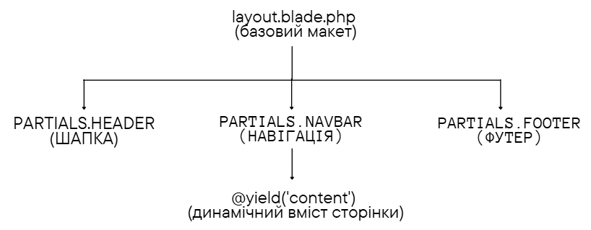
Рис. 3.1 - Схема структури основного шаблону Blade

Застосування Blade під час створення інтерфейсу дозволило сформувати логічно структурований, динамічний та зручний у супроводі вебінтерфейс, що відповідає сучасним вимогам до гнучкості, оптимізації та підтримуваності вебзастосунків.

Таблиця 3.1 - Основні принципи роботи шаблонізатора Blade
Принцип | Сутність | Переваги
Компонентність | Поділ інтерфейсу на незалежні частини (header, footer, menu, елементи сторінок) | Повторне використання коду, узгодженість дизайну, швидша розробка
Наслідування шаблонів | Створення базового макета, який розширюється підшаблонами | Зменшення дублювання коду, логічна структура проєкту
Безпечність відображення даних | Автоматичне екранування змінних та захист від ін’єкцій | Високий рівень безпеки, надійна робота з даними
Динамічність відображення | Використання умовних конструкцій та циклів | Адаптивність поведінки сторінок, можливість реагування на зміни даних

У процесі створення інтерфейсу було застосовано низку принципів роботи шаблонізатора Blade, які визначають ефективність, гнучкість та структурованість побудови вебсторінок. Одним із ключових серед них є принцип компонентності. Він передбачає поділ шаблонів на окремі незалежні частини, що можуть багаторазово використовуватися в межах усього проєкту. Такий підхід дає змогу створювати повторювані елементи інтерфейсу — зокрема шапку сайту, навігаційне меню, нижній колонтитул або окремі блоки сторінок — один раз, після чого вони підключаються до необхідних шаблонів за допомогою спеціальних директив Blade. У результаті забезпечується не тільки єдність стилю та гармонійність дизайну, але й значне скорочення часу на розробку й подальший супровід.

Арк.
№ документа
Підпис
Дата
Арк.
КНУ.РМ.123.25.08.СІЗ

Другим важливим принципом є механізм наслідування шаблонів. Blade дозволяє створювати базові макети, які містять спільні для всіх сторінок елементи структури, а дочірні шаблони розширюють їх, додаючи власний вміст. Такий підхід забезпечує логічну організацію інтерфейсу, мінімізує дублювання коду та спрощує внесення змін. Оскільки корекції, внесені до базового макета, автоматично застосовуються до всіх сторінок, підвищується узгодженість структури та зменшується ризик появи неузгодженостей між різними частинами інтерфейсу.
Особливе значення має принцип динамічності та безпечності відображення даних. Blade забезпечує автоматичну обробку змінних, що надходять із серверної частини застосунку, та безпечне їх відображення, уникаючи ризику ін’єкцій або некоректного рендерингу даних. Це є критично важливим під час роботи з інтерактивними формами, авторизаційними даними, персональною інформацією користувачів та контентом, який оновлюється в реальному часі.
У процесі розробки інтерфейсу активно застосовувалися умовні конструкції та цикли Blade. Їх використання забезпечило можливість формувати логіку відображення окремих елементів інтерфейсу залежно від заданих параметрів, стану системи або дій користувача. Це сприяло створенню адаптивної поведінки сторінок, які динамічно реагують на зміни у базі даних або на взаємодію користувача з інтерфейсом блогу.
Серед переваг шаблонізатора слід особливо відзначити його простоту та інтуїтивність, які суттєво вирізняють Blade серед інших інструментів побудови інтерфейсів. Його синтаксис побудований таким чином, щоб розробник міг максимально швидко орієнтуватися у структурі шаблонів, легко зчитувати логіку їх роботи та без зайвих зусиль вносити необхідні зміни. Така доступність робить Blade зручним не лише для досвідчених фахівців, а й для розробників із мінімальним досвідом роботи з PHP або фреймворками веброзробки. Завдяки зрозумілості конструкцій та природності побудови шаблонів процес створення нового функціоналу або оновлення існуючих компонентів стає значно простішим і менш затратним у часі. Це дозволяє зосередитися безпосередньо на логіці роботи застосунку, не витрачаючи ресурси на подолання складного синтаксису чи незручних нюансів інструменту.
Інтуїтивна структура Blade сприяє формуванню впорядкованих, логічно організованих інтерфейсів, які легко підтримувати і розвивати впродовж усього життєвого циклу проєкту. Можливість швидко адаптувати шаблони, розширювати їх або модифікувати окремі елементи забезпечує гнучкість, необхідну в умовах постійних змін вимог користувачів та швидкого розвитку вебтехнологій. Усе це робить Blade ефективним інструментом для створення інтерфейсів, які не лише відповідають сучасним стандартам веброзробки, але й забезпечують стабільність, зручність супроводу та високу якість кінцевого продукту.

Арк.
№ документа
Підпис
Дата
Арк.
КНУ.РМ.123.25.08.СІЗ

Таблиця 3.2 - Переваги використання Blade
Перевага | Пояснення
Простий та інтуїтивний синтаксис | Легко освоюється навіть початківцями, зменшує кількість помилок
Висока продуктивність | Попередня компіляція у PHP-код забезпечує швидке рендеринг сторінок
Безпечність | Автоматичне екранування даних захищає від HTML- та JS-ін’єкцій
Модульність | Легке оновлення та розширення інтерфейсу без змін основної структури
Повна інтеграція з Laravel | Зручна взаємодія з контролерами, маршрутами та моделями
Сумісність із сучасними фронтенд-технологіями | Можливість поєднання з CSS-фреймворками, Grid/Flexbox і JS-компонентами
Уніфікований стиль сторінок | Використання єдиного макета забезпечує однакове оформлення всього ресурсу

Важливим аспектом є висока продуктивність роботи шаблонізатора. Завдяки попередній компіляції шаблонів у PHP-код забезпечується швидке завантаження сторінок та оптимальне використання серверних ресурсів. Це позитивно впливає на загальну швидкодію системи та підвищує комфорт взаємодії користувачів із вебресурсом.
Безпека також є ключовою характеристикою Blade. Автоматичне фільтрування даних, що виводяться на сторінку, запобігає поширеним загрозам, зокрема ін’єкціям, що є особливо важливим при роботі з формами, персональними даними та інтерактивними компонентами інтерфейсу.
Модульність і гнучкість шаблонізатора забезпечують можливість швидкого оновлення або розширення функціональності без необхідності змінювати загальну структуру проєкту. Це особливо актуально для блогу КСМ, де регулярно додаються нові матеріали, розділи та інтерактивні елементи.
Під час розробки блогу Blade відіграв ключову роль у формуванні структури сторінок та поданні контенту. За його допомогою були створені головна сторінка, сторінки перегляду новинних публікацій, елементи адміністративної панелі, форми авторизації та реєстрації, а також сторінки з динамічним наповненням.
Використання єдиного базового шаблону забезпечило цілісність дизайну та узгодженість стилю на всіх сторінках ресурсу. Такий підхід дав змогу сформувати єдину візуальну концепцію, що охоплює колірну палітру, структуру елементів, логіку розташування компонентів та загальний стиль подання інформації. Завдяки цьому кожна сторінка блогу — незалежно від її функціонального призначення — виглядає єдиною частиною цілісного інтерфейсного рішення. Окремі компоненти інтерфейсу, такі як меню навігації, логотип, нижній колонтитул, панель керування та інші структурні елементи, реалізовані у вигляді самостійних модулів і підключаються до шаблонів за потребою.

Арк.
№ документа
Підпис
Дата
Арк.
КНУ.РМ.123.25.08.СІЗ

Це спрощує не лише розробку, але й подальший супровід, оскільки будь-які зміни в одному модулі автоматично відображаються на всіх сторінках, де він використовується. Модульна побудова суттєво зменшує ризик виникнення помилок під час редагування або оновлення контенту, адже виключає дублювання коду та забезпечує структурну чистоту проєкту.
Blade забезпечує гнучке керування даними, що надходять із бази даних, та їх динамічне відображення у відповідному форматі. Завдяки цьому інтерфейс блогу набуває високого рівня інтерактивності, а вміст сторінок оновлюється автоматично — без потреби у ручному редагуванні або перегенерації сторінок. Кожна зміна у записах блогу миттєво відображається у візуальній частині застосунку, що робить ресурс «живим» і здатним оперативно реагувати на оновлення контенту. Це є важливим для інформаційних проєктів, де актуальність даних відіграє ключову роль у формуванні довіри користувачів та підтриманні інтересу аудиторії.
Важливою перевагою шаблонізатора є його глибока інтеграція з іншими складовими фреймворку Laravel. Blade безпосередньо взаємодіє з контролерами, системою маршрутизації та механізмами роботи з базою даних, забезпечуючи узгоджений обмін даними між логічним і презентаційним рівнями застосунку. Така інтегрованість гарантує точність передавання інформації, правильне відображення контенту та відповідність результату логіці роботи всієї системи. Це значно спрощує побудову складної функціональності, оскільки кожен рівень архітектури може зосередитися на виконанні власних задач, не дублюючи функціонал інших модулів.
Сумісність Blade із сучасними фронтенд-технологіями розширює можливості його використання у створенні адаптивного, візуально привабливого та функціонально насиченого інтерфейсу. Завдяки поєднанню із CSS, Bootstrap, а також іншими фреймворками, стає можливим створення інтерфейсів, які коректно масштабуются відповідно до типу пристрою, розміру екрана та особливостей платформи. Це забезпечує зручність перегляду блогу як користувачами настільних комп’ютерів, так і відвідувачами, які взаємодіють із ресурсом через мобільні пристрої. Універсальність інтерфейсу сприяє розширенню аудиторії та забезпечує комфортний досвід користування незалежно від контексту взаємодії.
Застосування Blade у створенні інтерфейсу блогу КСМ має не лише технічне, а й стратегічне значення. Гнучкість, продуктивність, безпечність та сучасні підходи до побудови сторінок дають змогу формувати інтерфейс, який максимально відповідає очікуванням користувачів і вимогам сучасного вебсередовища. Зрозуміла структура, логічні переходи між розділами, швидке завантаження сторінок та гармонійне оформлення не лише покращують взаємодію користувача з ресурсом, але й сприяють формуванню позитивного іміджу та підвищують конкурентоспроможність блогу серед аналогічних рішень.

Арк.
№ документа
Підпис
Дата
Арк.
КНУ.РМ.123.25.08.СІЗ

Таким чином, шаблонізатор Blade становить ефективний інструмент для побудови інтерфейсів вебзастосунків, який поєднує простоту використання, високу продуктивність і надійність. Його застосування у складі фреймворку Laravel забезпечує створення сучасного, функціонального та візуально привабливого вебресурсу, що відповідає вимогам цифрового середовища, підтримує гнучкість у розширенні та гарантує стабільність під час подальшої експлуатації. користувачів.

Основні функції технології Bootstrap 5 та інтегрування її в верстку блогу

Сучасна розробка вебінтерфейсів неможлива без застосування інструментів, які дають змогу одночасно прискорити процес верстки та забезпечити відповідність інтерфейсу вимогам адаптивності, зручності використання та естетичного оформлення. Одним із найбільш поширених рішень у цій сфері є Bootstrap 5 — фронтенд-фреймворк, що містить набір готових стилів, компонентів і функціональних елементів для побудови привабливих, стабільних та інтуїтивно зрозумілих інтерфейсів. Його інтеграція в структуру блогу КСМ дала змогу реалізувати сучасний дизайн, забезпечити коректне відображення на різних пристроях і суттєво скоротити час розробки без втрати якості.
Bootstrap 5 є оновленою версією популярного фреймворку, який був розроблений командою Twitter та орієнтований на створення інтерфейсів із високим рівнем зручності для користувача. Основним принципом, на якому базується фреймворк, є концепція «mobile first». Вона передбачає проєктування та верстку інтерфейсу насамперед для мобільних пристроїв із подальшою адаптацією для більших екранів. Такий підхід цілком відповідає сучасним тенденціям веброзробки, адже більшість користувачів взаємодіє з вебресурсами саме зі смартфонів та планшетів. У контексті блогу КСМ це означає, що структура сторінок, типографіка, блоки контенту й елементи керування спочатку планувалися з урахуванням обмеженого простору мобільного екрана, а потім масштабувалися до планшетів і десктопів.
Фреймворк поєднує HTML, CSS та JavaScript і містить широкий набір готових компонентів, зокрема кнопки, таблиці, картки, навігаційні панелі, форми, модальні вікна та інші елементи, які активно використовуються у створенні інтерфейсів. Завдяки цьому розробник може застосовувати стандартизовані рішення замість розробки кожного елемента з нуля, що особливо важливо для підтримки консистентності та прискорення робочого процесу. У випадку блогу це проявилося, наприклад, у використанні типових класів для кнопок керування публікаціями, оформлення форм введення даних та структурних блоків головної сторінки.

Арк.
№ документа
Підпис
Дата
Арк.
КНУ.РМ.123.25.08.СІЗ

Таблиця 3.3 - Порівняння можливостей Bootstrap 5
Можливість Bootstrap 5 | Теоретичне призначення | Практичне використання в блозі КСМ
Grid System | Адаптивна багатоколонна верстка | Формування структури списку постів і блоку контенту
Компоненти UI | Стандартизовані елементи інтерфейсу | Кнопки, модальні вікна, форми, сповіщення
Типографіка | Естетичне та читабельне відображення тексту | Оформлення заголовків статей і текстового вмісту
CSS-змінні | Гнучке налаштування стилів | Власна кольорова палітра блогу
JavaScript-компоненти | Інтерактивна поведінка елементів | Модальні вікна та динамічні форми
Кросбраузерність | Гарантована підтримка різних браузерів | Стабільний доступ із різних пристроїв студентів

Важливим удосконаленням Bootstrap 5 є відмова від використання бібліотеки jQuery, що сприяло підвищенню продуктивності та скороченню часу завантаження сторінок. Окрім цього, було оновлено структуру класів, поліпшено систему змінних та додано підтримку CSS-змінних, що забезпечило розширені можливості для індивідуального налаштування дизайну й підвищило гнучкість під час стилізації інтерфейсу. Для блогу КСМ це дало можливість гармонійно поєднати типовий набір компонентів Bootstrap з фірмовим стилем кафедри та університету через зміну кольорової палітри, шрифтів та відступів без необхідності переписувати базові стилі з нуля.
Bootstrap 5 має широкий спектр функціональних можливостей, що робить його ефективним інструментом для створення сучасних, адаптивних та зручних вебінтерфейсів. Однією з ключових складових фреймворку є адаптивна сітка (Grid System), яка забезпечує організацію контенту у вигляді колонок різної ширини. Завдяки цьому інтерфейс автоматично підлаштовується під розмір екрана, що є критично важливим для мобільних пристроїв. Розробник має можливість задавати різну кількість колонок для окремих типів роздільностей, гарантуючи коректне відображення сторінок на будь-яких пристроях. У проєкті блогу сітка Bootstrap була використана для побудови структури головної сторінки, де блоки зі списком публікацій, формою створення поста та додатковими елементами інтерфейсу розміщуються відповідно до доступної ширини екрана.
Фреймворк містить великий набір готових компонентів інтерфейсу, серед яких особливе значення мають кнопки, випадаючі меню, навігаційні панелі, модальні вікна, форми та сповіщення. Використання цих компонентів дає змогу швидко формувати функціонально повноцінний та візуально привабливий інтерфейс без необхідності створення елементів вручну. Це значно скорочує час верстки та підвищує якість кінцевого результату завдяки стандартизованому оформленню. У блозі КСМ стандартні класи Bootstrap використовуються для оформлення системи повідомлень про успішні операції, кнопок керування постами, елементів форм, а також для стилізації модальних вікон, що відкриваються під час редагування чи видалення записів.

Арк.
№ документа
Підпис
Дата
Арк.
КНУ.РМ.123.25.08.СІЗ

Важливою перевагою Bootstrap 5 є його модульна структура. Усі елементи фреймворку поділені на окремі модулі, які можуть підключатися індивідуально залежно від потреби. Такий підхід дає можливість оптимізувати проєкт, зменшити розмір завантажуваних файлів і уникнути перевантаження сторінки непотрібним функціоналом. У межах блогу КСМ були задіяні лише ті компоненти, які безпосередньо використовуються у верстці: базова сітка, типографіка, кнопки, форми, сповіщення та елементи каркасів сторінок. Це дозволило зменшити навантаження на клієнтську частину та забезпечити швидке завантаження сторінок навіть за умов обмеженої пропускної здатності каналу зв’язку.
Фреймворк також підтримує гнучке налаштування стилів. Використання CSS-змінних забезпечує можливість швидкої зміни кольорів, шрифтів та інших параметрів дизайну без значних витрат часу. Це дозволяє адаптувати інтерфейс до брендування проєкту, використовуючи фірмову палітру або типографіку, що є особливо актуальним для блогу КСМ. Додаткове перевизначення змінних та підключення власних таблиць стилів дало змогу сформувати інтерфейс, який одночасно спирається на стандартизовану структуру Bootstrap та візуально асоціюється з конкретним навчальним підрозділом.
Особливе місце у Bootstrap 5 займають засоби типографіки. Набір стандартних стилів для заголовків, текстових блоків, цитат і списків забезпечує єдине оформлення та покращує читабельність контенту незалежно від обсягу матеріалу. Для інформаційного блогу, орієнтованого на публікацію навчальних та науково-популярних текстів, це має принципове значення, оскільки впливає на сприйняття змісту користувачами. Єдина система заголовків дозволяє візуально структурувати статті, а стандартні відступи й міжрядкові інтервали покращують зручність читання.
Фреймворк також містить низку інтерактивних компонентів на основі JavaScript, зокрема динамічні меню, спливаючі підказки, акордеони та модальні вікна. Вони роблять сторінку більш інтерактивною та привабливою для користувача, підвищуючи якість взаємодії з вебресурсом. У реалізованому блоці КСМ ці можливості поєднані з власним JavaScript-об’єктом, який відповідає за поведінку форми створення поста, відкриття й закриття вікон редагування та видалення, а також за попередній перегляд завантажених зображень. Уся клієнтська логіка згрупована в окрему сутність, що спрощує супровід та розширення функціоналу.
Важливою характеристикою Bootstrap є кросбраузерність. Усі компоненти фреймворку протестовані в основних браузерах, що гарантує стабільність і відповідність інтерфейсу незалежно від програмного середовища користувача. Це забезпечує надійність та універсальність вебзастосунку. Для освітнього ресурсу, яким є блог КСМ, це особливо важливо, оскільки користувачі можуть працювати з сайтом із різних операційних систем та типів пристроїв.
Інтеграція Bootstrap 5 у структуру блогу КСМ була реалізована безпосередньо у Blade-шаблони Laravel, що дозволило забезпечити чітку взаємодію між логічною та візуальною частинами системи.

Арк.
№ документа
Підпис
Дата
Арк.
КНУ.РМ.123.25.08.СІЗ

Blade виступає рівнем представлення в архітектурі MVC, отримуючи дані від контролерів і відображаючи їх у структурі HTML із використанням класів Bootstrap.

Таблиця 3.4 - Взаємодії рівнів Laravel MVC
Рівень | Призначення | Приклад із проєкту
Model | Робота з даними, бізнес-логіка | Модель Post: getImageUrl(), getContent()
Controller | Обробка запитів, виклик моделей, передача даних у view | PostController@store, PostController@index
View (Blade) | Презентація даних, формування HTML | Шаблони головної сторінки та перегляду статей

Наприклад, шаблон головної сторінки містить секцію, що виконує роль «шапки» ресурсу, де відображається назва блогу та університету:

<div class="hero">
<h1>Computer Engineering Blog / Блог з комп'ютерної інженерії</h1>
<p class="subtitle">Kryvyi Rih National University</p>
</div>

Цей фрагмент демонструє поєднання семантичної розмітки, стилізації за допомогою CSS-класів і концепції двомовності, оскільки заголовок містить текст українською та англійською мовами. Подальші текстові елементи інтерфейсу формуються динамічно, залежно від значення локалі, що зберігається в сесії. Таким чином у шаблоні реалізовано підтримку мультимовності без дублювання структури сторінок.

Таблиця 3.5 - Підтримка мультимовності
Елемент | Англійська версія | Українська версія | Механізм перемикання
Назва кнопки | "Create" | "Створити" | session('locale')
Назва сторінки | "Main" | "Головна" | Конструкція {{ condition ? 'value1' : 'value2' }}
Текст статей | getContent('en') | getContent('uk') | Методи моделі Page

Важливим елементом є система сповіщень, що відображає результати операцій над даними. На рівні Blade-шаблону це реалізовано через звернення до сесії Laravel, де зберігаються короткі повідомлення про успішне виконання дій. Типовий фрагмент має вигляд:

@if(session('success'))
<div class="alert alert-success">✓ {{ session('success') }}</div>
@endif

Арк.
№ документа
Підпис
Дата
Арк.
КНУ.РМ.123.25.08.СІЗ

Арк.
№ документа
Підпис
Дата
Арк.
КНУ.РМ.123.25.08.СІЗ

Цей код демонструє інтеграцію шаблонізатора з механізмом сесій і стилізацію повідомлень за допомогою компонентів Bootstrap. Стандартизований вигляд сповіщень підвищує передбачуваність інтерфейсу і покращує зворотний зв’язок із користувачем.
Особливу увагу в шаблоні головної сторінки приділено формі створення нової публікації. Вона реалізує введення заголовка, вибір категорії, завантаження зображення та введення основного тексту. Скорочений фрагмент форми має такий вигляд:

<form action="{{ route('posts.store') }}" method="POST" enctype="multipart/form-data">
@csrf
<input type="text" name="title" class="@error('title') is-invalid @enderror">
<textarea name="content"></textarea>
</form>

Тут використовується механізм захисту від CSRF-атак, валідація даних із відображенням помилок у вигляді відповідних класів Bootstrap, а також підтримка завантаження файлів. Така інтеграція демонструє переваги поєднання фреймворку Laravel, який забезпечує логіку обробки форм та перевірки даних, і Bootstrap, який відповідає за зручне та наочне відображення стану полів.
Виведення списку публікацій у шаблоні здійснюється у вигляді карток, що формуються у циклі Blade. При цьому для текстового наповнення застосовується скорочення, аби на головній сторінці відображався лише фрагмент статті, а повний текст пропонувався вже на сторінці перегляду. Це дозволяє оптимізувати сприйняття інформації й не перевантажувати користувача надмірним обсягом контенту.
Окремий Blade-шаблон використовується для перегляду детальної інформації про сторінку або окрему статтю. Він наслідує базовий макет додатку, що дозволяє зберегти єдину структуру шапки, меню та підвалу, а змінюваною залишається лише центральна частина з контентом.
Користувач → HTTP-запит → Route → Controller →
Model (отримання даних) → Передача даних у View →
Blade-шаблон формує HTML → Bootstrap стилізує →
Готова вебсторінка → Браузер користувача
Заголовок сторінки формується з урахуванням локалі та розширюється суфіксом «КСМ»:

@extends('layouts.app')
@section('title', $page->getTitle(session('locale', 'uk')).' - КСМ')

Текстовий контент виводиться з використанням поєднання функцій екранування та збереження форматування:

Арк.
№ документа
Підпис
Дата
Арк.
КНУ.РМ.123.25.08.СІЗ

<div class="page-detail-content">
{!! nl2br(e($page->getContent(session('locale', 'uk'))) ) !!}
</div>

У цьому фрагменті видно, що спочатку відбувається захист від потенційно небезпечних символів, а потім зберігається структура тексту завдяки перетворенню символів нового рядка на HTML-теги. Такий підхід є типовим прикладом поєднання вимог безпеки й зручності відображення контенту.

Таблиця 3.6 - Взаємодії Blade + Bootstrap
Елемент шаблону Blade | Роль Blade | Роль Bootstrap
Форма створення поста | Формує HTML, підставляє дані | Стилізує поля, кнопки, layout
Модальні вікна | Генерує структуру для кожного поста | Забезпечує анімацію, поведінку та дизайн
Список постів | Цикли Blade формують картки | Картки набувають адаптивного вигляду
Система повідомлень | Витягує значення із сесії | Показує alеrt у впізнаваному форматі

Інтегрована підтримка мультимовності, яка реалізована через зберігання коду мови в сесії та використання умовних виразів у Blade-шаблонах, дозволила забезпечити двомовний інтерфейс без дублювання сторінок. Текстові елементи керування, зокрема підписи до кнопок повернення або редагування, формуються з урахуванням обраної локалі, що підвищує зручність користування системою для різних категорій аудиторії.

Таблиця 3.7 - Характеристика компонентів, використаних у блозі
Компонент | Джерело | Призначення
Alert | Bootstrap 5 | Візуальні повідомлення
Form | Bootstrap + Blade | Введення даних та валідація
Modal | Bootstrap | Редагування та видалення постів
Grid Layout | Bootstrap | Адаптивні макети сторінок
Named Routes | Laravel | Зручна маршрутизація
Session | Laravel | Мультимовність та повідомлення
Blade директиви | Laravel | Динамічне відображення контенту

Інтеграція Bootstrap 5 у верстку блогу КСМ у поєднанні з Blade-шаблонами Laravel стала важливим кроком у реалізації ефективного вебінтерфейсу. Використання фреймворку забезпечило оптимальне поєднання функціональності, візуальної привабливості та технічної надійності, дозволило зменшити час розробки та спростити подальший супровід системи. Високий рівень адаптивності гарантує комфортне використання ресурсу на будь-яких пристроях, а стандартизовані рішення, закладені в Bootstrap і Laravel, забезпечують довговічність і надійність роботи сайту в сучасному цифровому середовищі.

Арк.
№ документа
Підпис
Дата
Арк.
КНУ.РМ.123.25.08.СІЗ

Сучасна розробка вебінтерфейсів неможлива без застосування інструментів, які дають змогу прискорити процес верстки та забезпечити відповідність інтерфейсу вимогам адаптивності, зручності та естетичного оформлення. Одним із найбільш поширених рішень у цій сфері є Bootstrap 5 — фронтенд-фреймворк, що містить набір готових стилів, компонентів і функціональних елементів для побудови привабливих, стабільних та інтуїтивно зрозумілих інтерфейсів. Його інтеграція в структуру блогу КСМ дала змогу реалізувати сучасний дизайн, забезпечити коректне відображення на різних пристроях і суттєво скоротити час розробки без втрати якості.
Bootstrap 5 є оновленою версією популярного фреймворку, який був розроблений командою Twitter та орієнтований на створення інтерфейсів із високим рівнем зручності для користувача. Основним принципом, на якому базується фреймворк, є концепція “mobile first”. Вона передбачає проєктування та верстку інтерфейсу насамперед для мобільних пристроїв із подальшою адаптацією для більших екранів. Такий підхід цілком відповідає сучасним тенденціям веброзробки, адже більшість користувачів взаємодіє з вебресурсами саме зі смартфонів та планшетів.
Фреймворк поєднує HTML, CSS та JavaScript і містить широкий набір готових компонентів: кнопки, таблиці, картки, навігаційні панелі, форми, модальні вікна та інші елементи, які активно використовуються у створенні інтерфейсів. Завдяки цьому розробник може застосовувати стандартизовані рішення замість розробки кожного елемента з нуля, що особливо важливо для підтримки консистентності та прискорення робочого процесу.
Важливим удосконаленням Bootstrap 5 є відмова від використання бібліотеки jQuery, що сприяло підвищенню продуктивності та скороченню часу завантаження сторінок. Окрім цього, було оновлено структуру класів, поліпшено систему змінних та додано підтримку CSS-змінних, що забезпечило розширені можливості для індивідуального налаштування дизайну й підвищило гнучкість під час стилізації інтерфейсу.
Bootstrap 5 має широкий спектр функціональних можливостей, що робить його ефективним інструментом для створення сучасних, адаптивних та зручних вебінтерфейсів. Однією з ключових складових фреймворку є адаптивна сітка (Grid System), яка забезпечує організацію контенту у вигляді колонок різної ширини. Завдяки цьому інтерфейс автоматично підлаштовується під розмір екрана, що є критично важливим для мобільних пристроїв. Розробник має можливість задавати різну кількість колонок для окремих типів роздільностей, гарантуючи коректне відображення сторінок на будь-яких пристроях.
Фреймворк містить великий набір готових компонентів інтерфейсу, зокрема кнопок, випадаючих меню, навігаційних панелей, модальних вікон, форм і сповіщень. Використання цих компонентів дає змогу швидко формувати функціонально повноцінний та візуально привабливий інтерфейс без необхідності створення елементів вручну. Це значно скорочує час верстки та підвищує якість кінцевого результату завдяки стандартизованому оформленню.

Арк.
№ документа
Підпис
Дата
Арк.
КНУ.РМ.123.25.08.СІЗ

Важливою перевагою Bootstrap 5 є його модульна структура. Усі елементи фреймворку поділені на окремі модулі, які можуть підключатися індивідуально залежно від потреби. Такий підхід дає можливість оптимізувати проєкт, зменшити розмір завантажуваних файлів і уникнути перевантаження сторінки непотрібним функціоналом.
Фреймворк також підтримує гнучке налаштування стилів. Використання CSS-змінних забезпечує можливість швидкої зміни кольорів, шрифтів та інших параметрів дизайну без значних витрат часу. Це дозволяє адаптувати інтерфейс до брендування проєкту, використовуючи фірмову палітру або типографіку, що є особливо актуальним для блогу КСМ.
Особливе місце у Bootstrap 5 займають засоби типографіки. Набір стандартних стилів для заголовків, текстових блоків, цитат і списків забезпечує єдине оформлення та покращує читабельність контенту незалежно від обсягу матеріалу.
Фреймворк також містить низку інтерактивних компонентів на основі JavaScript: слайдери, динамічні меню, підказки, акордеони та інші елементи. Вони роблять сторінку більш жвавою, інтерактивною та привабливою для користувача, підвищуючи якість взаємодії з вебресурсом.
Важливою характеристикою Bootstrap є кросбраузерність. Усі компоненти фреймворку протестовані в основних браузерах, що гарантує стабільність і відповідність інтерфейсу незалежно від програмного середовища користувача. Це забезпечує надійність та універсальність вебзастосунку.
Інтеграція Bootstrap 5 у структуру блогу КСМ забезпечила низку переваг як для розробників, так і для користувачів. Однією з ключових переваг стало суттєве скорочення часу розробки. Завдяки наявності великої кількості готових компонентів основні елементи інтерфейсу були створені без потреби у додатковому верстанні, що дозволило зосередитися на логіці роботи системи та оптимізації взаємодії з користувачем.
Використання Bootstrap забезпечило уніфікований стиль усіх сторінок блогу. Незалежно від розділу чи типу матеріалу, користувач взаємодіє з інтерфейсом, який має впізнавану структуру та узгоджене оформлення, що сприяє кращому орієнтуванню та підвищує зручність навігації. Значну роль відіграє і адаптивність інтерфейсу: сторінки коректно відображаються як на настільних комп’ютерах, так і на мобільних пристроях, що позитивно впливає на користувацький досвід та збільшує час перебування на ресурсі.
Використання фреймворку сприяло підвищенню якості верстки завдяки стандартизованим рішенням і ретельно протестованим компонентам. Це зменшило кількість можливих помилок та забезпечило стабільність роботи сайту. Інтеграція Bootstrap 5 була реалізована безпосередньо у Blade-шаблони Laravel, що дозволило забезпечити чітку взаємодію між логічною та візуальною частинами системи.
Основна структура сторінок була побудована на основі сітки фреймворку, яка дала можливість впорядкувати контент та забезпечити його адаптивність до

Арк.
№ документа
Підпис
Дата
Арк.
КНУ.РМ.123.25.08.СІЗ

різних розмірів екранів. Завдяки системі класів Bootstrap було реалізовано блоки головної сторінки, списку публікацій, перегляду статті, а також адміністраторської панелі. Компоненти фреймворку застосовувалися для побудови навігаційного меню, карток публікацій, форм зворотного зв’язку та елементів керування.
Модульна структура Bootstrap дала змогу підключити лише ті елементи, які були необхідні для роботи блогу. Такий підхід дозволив уникнути перевантаження сторінки та забезпечити швидке завантаження ресурсу. Додаткове налаштування кольорової палітри, шрифтів та стилів оформлення дало можливість сформувати унікальний візуальний стиль, який поєднує фірмову айдентику КСМ та сучасні вимоги до дизайну вебресурсів.
Застосування Bootstrap 5 стало важливим етапом створення сучасного, функціонального та зручного інтерфейсу блогу. Фреймворк дозволив досягти балансу між швидкістю розробки, естетичністю оформлення та технічною стабільністю. Високий рівень адаптивності гарантує комфортне використання ресурсу на будь-яких пристроях, а стандартизовані рішення забезпечують довговічність і надійність роботи сайту.
Таким чином, інтеграція Bootstrap 5 у верстку блогу КСМ стала важливим кроком у реалізації ефективного вебінтерфейсу. Застосування фреймворку забезпечило оптимальне поєднання функціональності, візуальної привабливості та технічної надійності, що є ключовим чинником успішного функціонування вебресурсу в сучасному цифровому середовищі.

Висновок до розділу 3

У третьому розділі було детально розглянуто технологічні інструменти, які формують основу інтерфейсу блогу на платформі Laravel, а саме шаблонізатор Blade та фронтенд-фреймворк Bootstrap 5. На відміну від попередніх розділів, що зосереджувалися переважно на загальнотеоретичних аспектах фронтенд-розробки, даний розділ має практико-аналітичний характер. У ньому акцентовано увагу не лише на функціональних можливостях технологій, але й на реальних умовах їхнього застосування під час проєктування та розробки інтерфейсу блогу КСМ. Такий підхід дозволив продемонструвати, яким чином теоретичні положення перетворюються на конкретні рішення у процесі програмної реалізації.
У межах дослідження роботи шаблонізатора Blade було встановлено, що він забезпечує гнучку та системну організацію інтерфейсу завдяки застосуванню механізмів шаблонного спадкування, часткових підшаблонів, директив умовної логіки та ітераційних конструкцій. Це дає змогу значно скоротити дублювання коду, структурувати вміст у межах єдиної архітектури та забезпечити можливість подальшого розширення інтерфейсних компонентів. Окремої уваги заслуговують засоби безпеки Blade, зокрема автоматичне екранування даних, що є важливим під час роботи з динамічним контентом, формами та даними, які вводяться користувачем.

Арк.
№ документа
Підпис
Дата
Арк.
КНУ.РМ.123.25.08.СІЗ

Завдяки цьому мінімізується ризик виникнення XSS-атак та інших потенційних загроз.
У свою чергу Bootstrap 5 доповнив інтерфейсну частину проєкту, виступивши основним засобом для реалізації адаптивної верстки, стандартизованих UI-компонентів та візуально погодженого макета сторінок. Використання цього фреймворку забезпечило уніфікованість стилів, високу гнучкість компонентів, а також можливість швидко формувати елементи інтерфейсу без потреби створення їх з нуля. Важливими перевагами Bootstrap 5 є його модульний підхід, підтримка сучасних CSS-змінних, оновлена система типографії та інтерактивні елементи на основі JavaScript. Завдяки цьому стало можливим створення інтерфейсу, який однаково коректно відображається на різних типах пристроїв, враховує принципи доступності та відповідає сучасним стандартам UX/UI.
Комбінація Blade та Bootstrap забезпечує формування узгодженої архітектури, у межах якої Blade відповідає за логіку структурування та організацію динамічного контенту, а Bootstrap — за зовнішній вигляд, адаптивність та функціональність візуальних компонентів. Такий підхід дозволив отримати інтерфейс, який є одночасно структурно гнучким, логічно цілісним та візуально узгодженим.
Важливим результатом третього розділу є те, що він сформував технологічний фундамент для подальшої практичної реалізації інтерфейсу блогу. Розглянуті механізми дозволяють однозначно визначити підхід до організації шаблонів, структури сторінок, роботи з формами, системою повідомлень, модальними вікнами та іншими компонентами, що є необхідними для створення повноцінного функціонального рішення. На основі отриманих результатів четвертий розділ логічно продовжує попередні дослідження і передбачає виконання таких завдань:
- Реалізація функціональних елементів інтерфейсу блогу із застосуванням можливостей шаблонізатора Blade та компонентної системи Bootstrap.
- Побудова адаптивного дизайну на основі сітки Bootstrap із коректним відображенням сторінок на різних типах пристроїв.
- Впровадження механізмів кешування стилів та статичних ресурсів, що забезпечить підвищення швидкодії та зменшення навантаження на сервер.
- Подання практичних прикладів реалізації ключових компонентів, демонстрація їхньої інтеграції в загальну архітектуру інтерфейсу та аналіз результатів.
Таким чином, третій розділ виступає важливою аналітичною та конструкторною основою, на якій ґрунтуватиметься вся подальша практична розробка інтерфейсу блогу КСМ. Він забезпечує логічний перехід від теоретичного огляду фронтенд-технологій до конкретної реалізації інтерфейсу, що буде детально розкрито у наступному розділі роботи.

Арк.
№ документа
Підпис
Дата
Арк.
КНУ.РМ.123.25.08.СІЗ

РОЗДІЛ 4. ПРАКТИЧНА РЕАЛІЗАЦІЯ ІНТЕРФЕЙСУ БЛОГУ

Основні функції та приклади їх застосування
Змн.
Арк.
№ документа
Підпис
Дата
Аркуш

КНУ.РМ.123.25.08.ПРІ

Розробив
Квітка
Перевірив
Музика

Н.контроль
Кузнєцов
Затвердив
Купін
ПРАКТИЧНА РЕАЛІЗАЦІЯ ІНТЕРФЕЙСУ БЛОГУ
Літера
Аркушів

КІ-24м
Практична реалізація інтерфейсу редагування сторінок у блозі КСМ ґрунтується на поєднанні теоретичних принципів побудови вебінтерфейсів, архітектурних підходів Laravel та сучасних UX-практик, характерних для повнофункціональних контент-керованих систем. Застосований Blade-шаблон виступає не просто технічним інструментом для формування HTML-структури, а цілісним компонентом програмної архітектури, який забезпечує ефективне відображення, обробку і збереження даних у межах двомовної CMS. Його використання демонструє комплексний, системно організований підхід до створення інтерфейсів редагування, у яких взаємодіють логіка контролера, правила валідації, візуальні компоненти та поведінкові сценарії роботи адміністратора.
На відміну від статичних вебсторінок, системи редагування контенту висувають значно жорсткіші вимоги до структури шаблону. Blade у цьому контексті виконує роль проміжного прошарку між бізнес-логікою (Controller → Model) та кінцевим HTML-кодом, забезпечуючи реалізацію принципу розділення відповідальностей. Це дозволяє створити інтерфейс, який не лише відображає дані, але й коректно реагує на зміну контексту — зокрема, вибір локалі, помилки валідації, оновлення зображення або стан форми після редагування.
Важливе місце у структурі шаблону займає механізм динамічного формування заголовків і навігації. Локалізовані назви сторінок, а також breadcrumbs-навігація, забезпечують когнітивну орієнтацію користувача в ієрархії CMS. З точки зору UX, це мінімізує плутанину, зменшує навантаження на робочу пам’ять редактора та підвищує швидкість переходу між розділами, що відповідає рекомендаціям Nielsen Norman Group щодо зниження когнітивної складності інтерфейсів.
Наступним ключовим аспектом є інтеграція механізмів валідації. Двоетапна модель перевірки — серверна та клієнтська — розглядається у сучасній веброзробці як необхідна умова надійності інтерфейсу. Серверні перевірки, реалізовані через стандартні засоби Laravel Validation, гарантують захист від введення некоректних або небезпечних даних. Натомість клієнтські індикатори помилок, побудовані на Blade-директивах та Bootstrap-класах, забезпечують миттєвий зворотний зв’язок, що значно покращує користувацький досвід і знижує кількість технічних помилок.
Двомовність редактора також впливає на архітектурні рішення. Поділ полів на українську та англійську версії потребує окремої обробки даних, модифікованих REST-маршрутів, розширення моделей та відповідних Blade-секцій. Це забезпечує можливість підтримувати мультикультурну аудиторію блогу та покращує SEO-індексацію завдяки унікальному контенту для кожної локалі.
Окремим функціональним блоком шаблону є система роботи із зображеннями, яка охоплює одразу кілька важливих механізмів: відображення поточного файлу, можливість його видалення, клієнтський попередній перегляд і валідацію параметрів завантажуваних зображень. Теоретично такий підхід відповідає концепції WYSIWYG, яка забезпечує відповідність між тим, що редактор бачить у процесі роботи, і тим, як сторінка буде виглядати для користувачів після публікації. Крім того, контроль розміру та формату файлів є важливим аспектом продуктивності, оскільки великі зображення створюють додаткове навантаження на сервер і сповільнюють завантаження сторінки.
Не менш значущим елементом є sticky-панель дій. Застосування фіксованої панелі, яка залишається доступною незалежно від прокручування сторінки, відповідає положенням закону Фіттса та принципам ергономіки інтерфейсів. У системах редагування контенту, де обсяг тексту може бути значним, можливість миттєвої взаємодії з кнопками “Зберегти” та “Скасувати” істотно зменшує кількість моторних дій і скорочує час виконання основних операцій.
У підсумку весь описаний комплекс рішень формує повноцінний, логічно завершений CRUD-інтерфейс, у якому поєднані структурована логіка Blade, адаптивність Bootstrap, перевірені UX-патерни і безпекові механізми Laravel. Це підтверджує практичну цінність розробленого шаблону та демонструє, що створення якісного інтерфейсу редагування в сучасних системах потребує не лише коректної реалізації коду, а й глибокого розуміння принципів взаємодії користувача з інформаційною системою, архітектури вебдодатків та підходів до забезпечення зручності й безпеки роботи.
У межах даного рішення Blade реалізує логіку представлення, яка переплітається з контролерами Laravel через модель MVC, забезпечуючи чіткий розподіл відповідальностей. Завдяки цьому інтерфейс редагування набуває властивостей модульності, перевикористання та розширюваності, що є важливими при побудові масштабованих інформаційних ресурсів. Окремої уваги заслуговує впровадження двомовності, що вимагає не лише дублювання полів введення, але й продуманої логіки збереження, валідації та коректного відображення локалізованих даних.
Комплекс опрацьованих механізмів — від breadcrumbs-навігації до системи обробки зображень і клієнтського попереднього перегляду — формує завершену, збалансовану та функціонально узгоджену архітектуру редакторського інтерфейсу. У сукупності ці елементи виступають не просто окремими технічними фрагментами, а частинами єдиної моделі взаємодії користувача з CMS. Завдяки цьому забезпечується висока зручність, передбачуваність поведінки інтерфейсу та значне зниження ризику помилок під

Арк.
№ документа
Підпис
Дата
Арк.
КНУ.РМ.123.25.08.ПРІ

час внесення та редагування контенту.
Так, breadcrumbs-навігація не лише спрощує переміщення між рівнями структури сайту, а й виконує когнітивну функцію, надаючи користувачу відчуття контролю над процесом. Система валідації, побудована на поєднанні серверних перевірок і клієнтських підказок, створює двошаровий контур безпеки, який запобігає введенню некоректних або потенційно небезпечних даних. Це особливо важливо в умовах керування текстовими матеріалами та мультимедійними ресурсами, де помилки можуть призвести до порушення відображення сторінок або створення вразливостей.
Окремої уваги заслуговує модуль роботи із зображеннями. Він включає в себе одразу кілька UX-та технічних рішень: від перегляду поточного файлу та можливості його видалення до попереднього відображення нового зображення перед завантаженням. Цей механізм реалізує принцип WYSIWYG («What You See Is What You Get»), що істотно підвищує якість взаємодії редактора з візуальними матеріалами й забезпечує впевненість у коректності відображення кінцевої сторінки. Попередня перевірка формату, розміру та типу файлів запобігає технічним помилкам, пов’язаним із завантаженням несумісних або надмірно «важких» зображень, що створюють додаткове навантаження на сервер і негативно впливають на продуктивність.
Не менш важливим є інтегрування sticky-панелі дій, яка гарантує доступність основних кнопок незалежно від того, наскільки довгою є форма. Такий підхід безпосередньо впливає на швидкість виконання операцій, що підтверджується як UX-дослідженнями, так і законами ергономіки людсько-комп'ютерної взаємодії. Панель мінімізує кількість непотрібних рухів та прокручувань, знижуючи моторне та когнітивне навантаження на редактора.
Узгоджена робота всіх описаних механізмів забезпечує формування інтерфейсу, який одночасно відповідає вимогам надійності, продуктивності та зручності використання. Це дозволяє стверджувати, що розглянутий Blade-шаблон демонструє не лише технічну коректність коду, але й глибоке проєктне опрацювання логіки взаємодії із системою. Він підтверджує сучасний підхід до створення CRUD-інтерфейсів, де якість результату визначається балансом між архітектурними рішеннями, UX-підходами та безпекою даних.
У цьому контексті практичне впровадження шаблону засвідчує, що побудова ефективної системи редагування контенту потребує не тільки грамотної реалізації програмної частини, але й всебічного врахування потреб користувача, передбачуваності поведінки інтерфейсу та захисту даних. Саме таке поєднання теорії та практики забезпечує сталу роботу блогу КСМ і відповідає сучасним стандартам веброзробки.
Для кращого розуміння того, як саме Blade-шаблон взаємодіє з контролером та браузером під час редагування сторінок, доцільно подати узагальнену модель обробки запиту у фреймворку Laravel. Нижче наведено схему, що ілюструє повний цикл проходження даних — від моменту надходження HTTP-запиту до формування готової HTML-сторінки, яка повертається користувачу.

Арк.
№ документа
Підпис
Дата
Арк.
КНУ.РМ.123.25.08.ПРІ

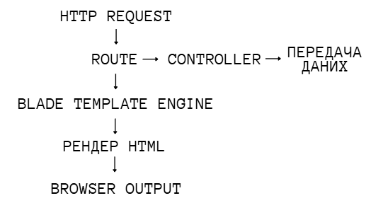
Рис. 4.1 - Архітектура обробки запиту у Laravel

Арк.
№ документа
Підпис
Дата
Арк.
КНУ.РМ.123.25.08.ПРІ

(Controller → Blade → Browser)

З позиції архітектури Laravel шаблонізатор Blade виступає проміжним прошарком між бізнес-логікою контролера та кінцевим HTML-кодом, виконуючи функцію адаптаційного рівня представлення. Його роль виходить далеко за межі звичайної генерації розмітки, оскільки Blade забезпечує реалізацію фундаментального принципу розділення відповідальностей (Separation of Concerns), що є основою MVC-парадигми. Завдяки цьому логіка відображення залишається відокремленою від логіки обробки даних, що істотно спрощує обслуговування, розширення та тестування системи.
Процес редагування сторінок у CMS належить до складних CRUD-операцій, які завжди передбачають роботу з різнорівневими даними — такими, як заголовок, основний текст, зображення, метадані, службові параметри, налаштування локалізації тощо. У рамках традиційних імперативних підходів це нерідко призводить до ускладнення фронтенд-частини, дублювання коду та зниження гнучкості. Blade суттєво мінімізує ці недоліки, оскільки дозволяє:
- структурувати інтерфейс на окремі логічні секції, що підвищує читабельність і модульність шаблонів;
- використовувати умовну логіку (@if, @error, @isset), що забезпечує адаптивну поведінку інтерфейсу залежно від стану даних;
- працювати з RESTful-контролерами, автоматизуючи маршрутизацію, обробку запитів та оновлення ресурсів через @method('PUT') і @csrf;
- реалізувати багатомовність без дублювання шаблонів, використовуючи умовні конструкції session('locale') та методи моделей (наприклад, getTitle());
- застосовувати механізм шаблонного спадкування (@extends), що дозволяє централізовано керувати стилем, структурою й поведінкою всієї системи.
Саме тому ключовим архітектурним рішенням під час створення інтерфейсу редагування стало використання базового макету layouts.app. Такий макет виступає «каркасом» застосунку та містить спільні компоненти — загальний заголовок сторінки, меню навігації, контейнерну структуру Bootstrap, стилі оформлення та секції для вбудовування унікального контенту (@section('content')). Це забезпечує не лише єдину стилістику інтерфейсу, але й підтримує високий рівень узгодженості між різними сторінками адміністративної панелі.
У практичній реалізації це відображається в таких конструкціях:

@extends('layouts.app')

@section('title', session('locale') === 'en'
? 'Edit Page'
: 'Редагувати сторінку')

Цей фрагмент демонструє одразу кілька ключових принципів: шаблонне спадкування, застосування локалізації та динамічне формування заголовка.
Це дозволяє створювати складні інтерфейси без дублювання коду, що повністю відповідає принципу DRY.
Breadcrumbs є обов’язковим компонентом сучасних вебінтерфейсів, особливо в інформаційних системах із розгалуженою структурою контенту. У теоретичній площині вони виконують відразу кілька важливих UX-функцій, що безпосередньо впливають на якість взаємодії користувача з ресурсом.
По-перше, breadcrumbs забезпечують когнітивну орієнтацію, тобто дозволяють користувачу у будь-який момент зрозуміти, в якому саме розділі або вкладеному рівні сайту він перебуває. Це знижує когнітивні витрати, усуває відчуття «втрати контексту» та підвищує передбачуваність навігації. Згідно з принципами когнітивної психології, користувач значно швидше приймає рішення щодо подальшої навігації тоді, коли має перед собою чітку візуальну карту розташування в структурі сторінок.
По-друге, breadcrumbs виконують функцію скорочення кількості необхідних переходів, що мінімізує навантаження на короткочасну пам’ять користувача. Наявність ланцюжка навігаційних елементів дозволяє повернутися на будь-який попередній рівень одним натисканням, без потреби повторно переглядати каталог, історію браузера або структуру меню. Згідно з евристиками Ю. Нільсена, скорочення кількості взаємодій і зменшення навантаження на пам’ять є одним з ключових факторів зручності інтерфейсу.
Крім того, breadcrumbs виконують і третю, менш очевидну, але важливу функцію — посилюють логічну структуру інформаційної архітектури ресурсу, оскільки формують чіткий шлях «зверху вниз», від загального до конкретного.

Арк.
№ документа
Підпис
Дата
Арк.
КНУ.РМ.123.25.08.ПРІ

Це особливо ефективно для CMS-систем, де сторінки можуть мати різну глибину вкладеності та тематичну ієрархію.
У контексті блогу КСМ механізм breadcrumbs інтегровано в Blade-шаблон через динамічне формування шляхів відповідно до поточного маршруту. Це дозволяє генерувати ланцюжок навігації автоматично, без дублювання коду, та забезпечує стабільну логіку у всіх розділах системи.

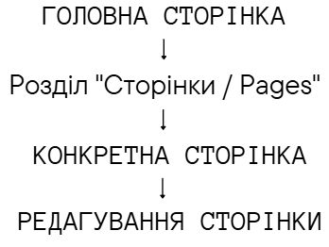
Рис. 4.2 - Навігаційна ієрархія блогу КСМ

Арк.
№ документа
Підпис
Дата
Арк.
КНУ.РМ.123.25.08.ПРІ

Це особливо важливо для CMS, де редактор часто переходить між великою кількістю сторінок.
У наданому коді breadcrumbs реалізуються у динамічному вигляді, що дає змогу враховувати локаль та контекст сторінки:

<div class="breadcrumb">
<a href="{{ route('blog.index') }}">{{ __('Main') }}</a>
<span>›</span>
<a href="{{ route('pages.show', $page->slug) }}">{{ $page->getTitle(...) }}</a>
<span>›</span>
<span>{{ __('Edit') }}</span>
</div>

Теоретично такий підхід відповідає вимогам WCAG щодо доступності, адже breadcrumbs полегшують навігацію для людей з обмеженим цифровим досвідом.
У системах редагування контенту валідація відіграє ключову роль, оскільки саме вона забезпечує цілісність даних та стабільність роботи інтерфейсу. Некоректно введена інформація або помилки структури можуть спричинити низку негативних наслідків, які впливають як на функціональність, так і на безпеку застосунку.

Арк.
№ документа
Підпис
Дата
Арк.
КНУ.РМ.123.25.08.ПРІ

Зокрема, відсутність належного контролю за введенням даних може призвести до:
- порушення структури сторінки, коли HTML-контент, що містить некоректні або незакриті теги, руйнує цілісність розмітки та спричиняє візуальні помилки;
- некоректного відображення інтерфейсу, особливо у випадках, коли невірно вказані або неповні параметри впливають на логіку Blade-шаблонів, структуру блоків чи адаптивну верстку;
- збоїв у роботі JavaScript-логіки, що може виникати, якщо дані після збереження не відповідають очікуваному формату, або якщо порушено цілісність об’єктної структури, яка використовується для формування динамічного контенту;
- уразливостей, зокрема XSS (Cross-Site Scripting), що є одним із найнебезпечніших типів атак на вебзастосунки. XSS виникає тоді, коли користувач має можливість додати вміст, який інтерпретується браузером як виконуваний JavaScript-код.
У дипломному контексті варто підкреслити, що валідація в Laravel реалізується як на стороні сервера, так і на рівні Blade-шаблонів, що дозволяє забезпечити багатоетапний захист. На серверній частині Laravel Validation гарантує відповідність даних визначеним правилам (required, max, mimetypes, string тощо), тоді як Blade-шаблон виконує роль проміжного механізму, який:

Арк.
№ документа
Підпис
Дата
Арк.
КНУ.РМ.123.25.08.ПРІ

- відображає помилки валідації у зручному для користувача вигляді,
- зберігає попередньо введені дані через функцію old(),
- забезпечує безпечний рендеринг значень, автоматично екрануючи потенційно шкідливий контент через {{ }}.
Такий підхід відповідає сучасним стандартам побудови CMS-систем і дозволяє створювати інтерфейс, стійкий до помилок користувача та загроз безпеці. Це особливо важливо у двомовних або складноструктурованих системах, де обсяг введених даних може бути значним, а їхня якість — критичною для правильного функціонування всього ресурсу.

Таблиця 4.1 - Види валідації та їх призначення

Арк.
№ документа
Підпис
Дата
Арк.
КНУ.РМ.123.25.08.ПРІ

Вид валідації | Рівень | Призначення
Серверна | Контролер Laravel | Захист цілісності даних
Клієнтська | JS + Blade | Покращення UX, швидкі підказки
Валідація файлів | Laravel File Validation | Захист від некоректних/небезпечних файлів
Логічна валідація | Custom Rules | Додатковий контроль структурованості даних

Арк.
№ документа
Підпис
Дата
Арк.
КНУ.РМ.123.25.08.ПРІ

Laravel пропонує двоетапну модель валідації, яка відповідає сучасним вимогам до безпеки, якості та передбачуваності даних у вебзастосунках. Такий підхід забезпечує багаторівневий контроль введеної інформації та мінімізує ризики помилок на всіх етапах взаємодії адміністратора з інтерфейсом редагування сторінок.
На першому, базовому рівні перевірка даних здійснюється на стороні сервера за допомогою механізмів Laravel Validation. Цей підхід забезпечує гарантований захист незалежно від того, яким способом користувач передає запит — через браузер, мобільний застосунок або зовнішній клієнт. Серверна валідація:
  - контролює відповідність даних формату (типи даних, максимальна довжина, обов’язковість полів);
  - перевіряє коректність завантажених зображень (мім-типи, розмір, допустимі розширення);
  - забезпечує стійкість до спроб маніпулювання формою або обходу клієнтських механізмів;
  - виступає єдиним надійним джерелом істини (single source of truth), на яке спирається система при оновленні інформації.
Серверна валідація є критично важливою під час роботи з багатомовним контентом, коли кожне поле (наприклад, title_uk, title_en) має окремі власні правила. Такий підхід гарантує цілісність обох мовних версій і запобігає появі сторінок із неповними або некоректно заповненими даними.
Другим етапом є клієнтське інформування користувача про помилки введення, яке реалізується безпосередньо на рівні Blade-шаблону. Завдяки цьому забезпечується високий рівень зручності та швидкого зворотного зв’язку. Blade надає можливість:
  - автоматично відображати повідомлення про помилки під відповідними полями через директиву @error,
  - підсвічувати некоректно заповнені поля за допомогою класів Bootstrap (is-invalid, invalid-feedback),
  - зберігати раніше введені значення завдяки функції old(), що мінімізує ризик повторного введення великих обсягів тексту,
  - формувати інформативні підказки та стилізовані повідомлення, які підвищують якість користувацького досвіду.
Таким чином, клієнтські підказки виконують допоміжну функцію — вони не замінюють серверну валідацію, але суттєво підвищують зручність взаємодії адміністратора зі сторінкою редагування, зменшують кількість помилок і прискорюють роботу з контентом.
Виведення помилок у Blade:

@error('title_uk')
<span class="invalid-feedback">{{ $message }}</span>
@enderror

Арк.
№ документа
Підпис
Дата
Арк.
КНУ.РМ.123.25.08.ПРІ

Теоретично це відповідає принципам UI-методологій Nielsen Group: система має інформувати користувача про помилки та пропонувати спосіб їх виправлення.
Підтримка двох мов у редакторі CMS не є косметичним додатком або другорядною опцією, а виступає фундаментальним архітектурним рішенням, що впливає на всі рівні функціонування вебзастосунку. На відміну від одномовних систем, де модель даних та інтерфейс мають лінійну структуру, двомовна реалізація передбачає значно ширшу кількість залежностей, зв’язків та перевірок. З огляду на це, багатомовність визначає архітектуру системи одночасно на кількох рівнях:
1. Вплив на модель даних.
Багатомовність у CMS зумовлює необхідність дублювання або паралельного зберігання контенту різними мовами. У випадку редактора сторінок блогу КСМ це реалізовано через поля title_uk, title_en, content_uk, content_en.
Таке структурне рішення:
  - забезпечує незалежність мовних версій,
  - запобігає змішуванню локалізованих даних,
  - дає можливість застосовувати окремі правила валідації для кожної мови,
  - спрощує подальшу інтеграцію нових мов у майбутньому.
Архітектурно це впливає і на міграції бази даних, і на Eloquent-моделі, і на логіку контролера, який обробляє збереження обох варіантів контенту.

Арк.
№ документа
Підпис
Дата
Арк.
КНУ.РМ.123.25.08.ПРІ

2. Вплив на REST-маршрути.
У двомовній CMS кожен запит має враховувати контекст вибраної локалі. Навіть при використанні стандартних RESTful-маршрутів (index, show, edit, update) необхідно:
  - або передавати локаль як параметр запиту,
  - або зчитувати її з сесії,
  - або формувати middleware, що автоматично перемикає мову.
Таким чином, багатомовність прямо впливає на структуру маршрутизації, на логіку контролерів та на обробку редиректів після збереження.
3. Вплив на Blade-шаблони.
У Blade-шаблонах підтримка двох мов вимагає:
  - умовного виведення контенту залежно від локалі (session('locale')),
  - дублювання форм редагування (окремі поля для кожної мовної версії),
  - використання перекладних рядків через __('...') або власні словники локалізації,
  - забезпечення зручного UX для перемикання мов у редакторі.
У редагуванні сторінок це проявляється у вигляді двох повноцінних секцій, кожна з яких містить власний заголовок та текстове поле.
Таким чином, багатомовність є структурною частиною шаблонів, а не просто візуальним перемикачем.
4. Вплив на UX редактора.
З точки зору UX багатомовність визначає:
  - структуру форми редагування (дві паралельні мовні секції),
  - логіку підказок і повідомлень,
  - послідовність заповнення полів,
  - механізм роботи з помилками для кожної мови окремо,
  - поведінку завантаження зображень у різних мовних контекстах.
Правильна реалізація дозволяє редактору не витрачати додаткові ресурси на переключення між мовами та запобігає небажаному дублюванню дій.
5. Вплив на процедури SEO-оптимізації.
Підтримка двох мов у CMS прямо впливає на SEO, оскільки система:
  - генерує сторінки з різними тайтлами та метаданими,
  - формує дзеркальні мовні версії статей,
  - дозволяє встановлювати hreflang-атрибути,
  - забезпечує коректний індекс пошукових систем для UA та EN сегментів.
Таким чином, багатомовність виступає ключовою складовою формування пошукової видимості ресурсу та розширення аудиторії.

Таблиця 4.2 - Структура двомовних полів у формі редагування
Мова | Поле заголовка | Поле контенту | Додаткові особливості
Українська | title_uk | content_uk | Обов’язкові поля
Англійська | title_en | content_en | Старі значення зберігаються через old()

Використання окремих полів title_uk, title_en, content_uk, content_en дозволяє уникати дублювання шаблонів та контролерів. Такий підхід є типовим для двомовних систем, адже підтримує незалежне оновлення обох мовних версій без ризику втрати синхронізації контенту.
Приклад поля:

<input name="title_en" value="{{ old('title_en', $page->title_en) }}">

Збереження old() відповідає UX-принципу "не карай користувача за помилки".

Арк.
№ документа
Підпис
Дата
Арк.
КНУ.РМ.123.25.08.ПРІ

Робота з файлами у CMS-системах належить до категорії потенційно небезпечних операцій, оскільки взаємодія з користувацькими завантаженнями відкриває значні ризики як для безпеки сервера, так і для стабільності вебінтерфейсу. Саме тому сучасні вебплатформи, включаючи Laravel, визначають опрацювання медіафайлів як процес, який має проходити через

Арк.
№ документа
Підпис
Дата
Арк.
КНУ.РМ.123.25.08.ПРІ

кілька рівнів контролю, кожен з яких виконує власну функцію в загальній системі захисту, оптимізації та UX-поліпшення.
1. Валідація формату (Format Validation).
На теоретичному рівні валідація формату передбачає перевірку MIME-типу та розширення файлу з метою недопущення завантаження потенційно небезпечних об’єктів — скриптів, виконуваних файлів, нестандартних форматів.
У контексті CMS це забезпечує не лише сумісність з інтерфейсом, але й блокує спроби несанкціонованого виконання шкідливого коду.
Наприклад, у Laravel це реалізується через правило:

'image' => 'mimes:jpeg,png,jpg,webp,gif'

що гарантує обробку лише дозволених типів.
2. Валідація розміру (Size Validation).
Завеликі файли створюють надмірне навантаження на сервер, збільшують час завантаження сторінки та негативно впливають на мобільну оптимізацію.
У теорії це розглядається як частина концепції ресурсоефективності вебзастосунків, відповідно реалізація обмежень розміру дає змогу підтримувати баланс між якістю зображення та продуктивністю.
Laravel надає відповідне правило:

'image' => 'max:5120' // до 5 МБ

що виступає технічним втіленням цього теоретичного принципу.
3. Попередній перегляд (Preview / WYSIWYG-орієнтація)
У системах редагування контенту важливо забезпечити можливість переглянути результат до фактичного збереження.
Це базується на концепції WYSIWYG (“What You See Is What You Get”), що значно покращує UX та мінімізує ймовірність помилок редактора.
За допомогою JavaScript-механізму FileReader можна миттєво відобразити зображення перед завантаженням:

reader.onload = (e) => {
img.src = e.target.result;
};

таким чином забезпечуючи відповідність між очікуваним і кінцевим результатом.
4. Можливість видалення (Removal / Resource Cleanup)
З теоретичної точки зору можливість видалення зображення належить до принципу керування життєвим циклом ресурсу.
CMS повинна дозволяти автору контенту не лише додавати дані, а й коректно їх очищати, уникаючи накопичення застарілих або непотрібних файлів на сервері.

Арк.
№ документа
Підпис
Дата
Арк.
КНУ.РМ.123.25.08.ПРІ

У реалізації це виражено через приховане поле:

<input type="hidden" name="remove_image" value="0">

Арк.
№ документа
Підпис
Дата
Арк.
КНУ.РМ.123.25.08.ПРІ

Арк.
№ документа
Підпис
Дата
Арк.
КНУ.РМ.123.25.08.ПРІ

яке сигналізує контролеру про необхідність видалення поточного файлу.
5. Оптимізація зображень (Image Optimization)
Оптимізація є фундаментальним принципом сучасної веброзробки, особливо з огляду на мобільний трафік.
Зменшення ваги зображень без втрати якості:
  - скорочує час завантаження,
  - покращує показники Lighthouse,
  - позитивно впливає на SEO,
  - зменшує навантаження на CDN або сервер.

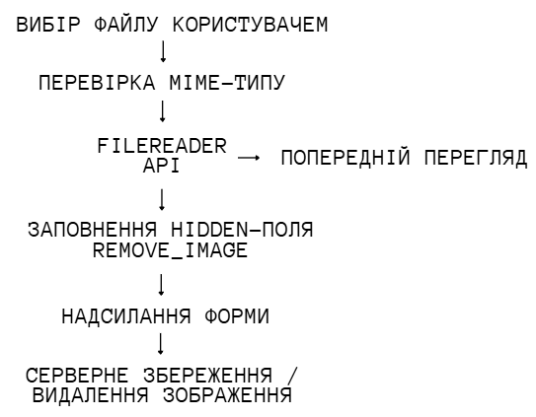
Рис. 4.3 - Алгоритм обробки зображення у формі

У коді зображення обробляються з урахуванням цих правил. Наприклад, приховане поле:

<input type="hidden" name="remove_image" value="0">
дозволяє реалізувати логічне видалення без негайного фізичного очищення файлів.
Також застосовується клієнтський попередній перегляд через FileReader API, що відповідає принципам інтерфейсної наочності:

const reader = new FileReader();
reader.onload = function(e) {
// відображення попереднього перегляду
};
reader.readAsDataURL(file);

Це підвищує точність редагування та мінімізує кількість помилок редактора.
Sticky-панель у системах редагування контенту є прикладом інтерфейсного рішення, що базується на сучасних принципах UX-проєктування та відповідає вимогам ергономіки цифрових систем. На відміну від статичного розташування елементів керування, яке передбачає необхідність прокручування сторінки для виконання дії, “липка” (sticky) панель забезпечує постійну доступність ключових кнопок незалежно від того, на якій частині форми перебуває користувач.
Сутність цього підходу ґрунтується на низці теоретичних концепцій, серед яких провідне місце займає закон Фіттса (Fitts’ Law). Згідно з цим законом, швидкість та точність взаємодії з інтерфейсними елементами прямо залежать від їхньої доступності та розміру. Розташування кнопок “Зберегти” та “Скасувати” у фіксованій області екрану зменшує час, необхідний для досягнення інтерактивної цілі, та мінімізує кількість моторних дій, які повинен виконати редактор під час роботи з великим обсягом контенту. Це особливо важливо в CMS-системах, де обсяг введеного тексту може перевищувати десятки тисяч символів, а форма редагування — розтягуватися на кілька екранів.
Крім того, sticky-панель дозволяє суттєво знизити когнітивне навантаження, оскільки користувач не повинен запам’ятовувати місце розташування кнопок, шукати їх чи постійно повертатися у верхню частину форми. Постійна візуальна присутність елементів керування створює відчуття контрольованості процесу та зменшує ризик втрати даних у разі випадкового закриття сторінки або помилки під час прокручування.
У сучасних системах управління контентом застосування “липких” інтерфейсних елементів є вже усталеним стандартом, оскільки вони забезпечують суттєве підвищення ефективності та зручності роботи редакторів. Sticky-панелі широко використовуються у WordPress, Drupal, Medium CMS, Notion та інших системах, що підтверджує їхню успішність як з точки зору UX, так і з точки зору ергономіки цифрових інструментів.
У реалізації інтерфейсу блогу КСМ цей підхід інтегровано за допомогою стилів Bootstrap та додаткових CSS-класів, що формують адаптивну панель керування з локалізованими кнопками.

Арк.
№ документа
Підпис
Дата
Арк.
КНУ.РМ.123.25.08.ПРІ

Завдяки цьому кнопки збереження та скасування залишаються доступними протягом усього процесу редагування контенту, що відповідає концепції “безперервної взаємодії” та підтримує високий рівень зручності для адміністратора.
Таким чином, sticky-панель виступає не просто декоративним елементом, а складовою частиною функціонально орієнтованого інтерфейсу, що базується на перевірених наукових принципах, спрямованих на підвищення продуктивності, точності та інтуїтивності роботи з блоговою CMS-системою.

Етапи створення адаптивного дизайну та технології для реалізації

Арк.
№ документа
Підпис
Дата
Арк.
КНУ.РМ.123.25.08.ПРІ

Адаптивний дизайн є однією з ключових складових сучасної веброзробки, оскільки саме він визначає те, наскільки зручно та ефективно користувач може взаємодіяти з вебресурсом у різних умовах використання. У сучасній цифровій екосистемі, де інтернет-трафік рівномірно розподіляється між настільними комп’ютерами, ноутбуками, планшетами та смартфонами різних форм-факторів, здатність інтерфейсу коректно підлаштовуватися під габарити та технічні характеристики пристрою є не просто бажаною, а фактично обов’язковою вимогою.
У теоретичному аспекті адаптивність ґрунтується на низці фундаментальних принципів, серед яких провідне місце займає концепція гнучкої верстки (responsive design). Вона передбачає створення таких інтерфейсних рішень, які не мають ж орстко зафіксованих геометричних параметрів, а здатні підлаштовуватися до ширини екрана, щільності пікселів, орієнтації пристрою й інших характеристик середовища. Саме тому в сучасній практиці активно застосовується mobile-first підхід, що передбачає проєктування інтерфейсу, виходячи насамперед із потреб мобільних користувачів, які становлять найбільшу частку аудиторії більшості вебресурсів. Такий підхід стимулює розробника приділяти максимальну увагу базовому змісту сторінки, оптимізації текстових та візуальних блоків, логічному структуруванню контенту та мінімізації зайвих елементів.
Додатково адаптивність передбачає використання breakpoint-значень — спеціальних контрольних точок зміни стилів, які дають змогу налаштовувати поведінку елементів інтерфейсу залежно від ширини вікна браузера. Завдяки цьому блочні елементи інтерфейсу можуть перебудовуватися: змінювати пропорції сітки, розмір шрифту, відступи, порядок розташування блоків і загальний вигляд сторінки. Такі техніки, як CSS Flexbox і Grid Layout, дозволяють створювати багаторівневі структури, що масштабуються без втрати візуальної цілісності та функціональної логіки.
Окрему увагу в теорії адаптивного дизайну займає оптимізація графічних і текстових елементів. Для зображень важливими є механізми автоматичного масштабування, підтримка пропорцій, недопущення “виходу” медіа за межі блоку та забезпечення адекватної швидкості завантаження навіть на повільних мобільних мережах.

Арк.
№ документа
Підпис
Дата
Арк.
КНУ.РМ.123.25.08.ПРІ

Текстові елементи повинні зберігати читабельність незалежно від розміру екрана, що вимагає гнучкої типографіки, коректного вибору line-height і вирівнювання, адаптації шрифтів та контролю довжини рядка.
У практичній частині розробки блогу КСМ усі зазначені теоретичні принципи були інтегровані на всіх етапах проєктування й верстки. В результаті інтерфейс набув властивостей, що дозволяють коректно відображатися в різних середовищах, забезпечуючи однакову зручність перегляду та навігації як на великих моніторах, так і на екранах мобільних пристроїв. Такий підхід дав можливість створити сучасний, гнучкий і технічно стабільний дизайн, який відповідає актуальним галузевим стандартам і забезпечує високий рівень доступності та зручності взаємодії користувачів із контентом блогу.

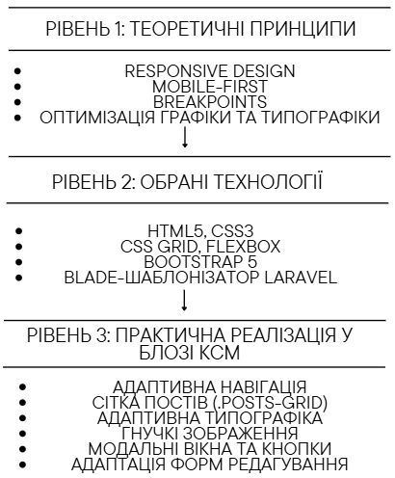
Рис. 4.4 - Загальна модель адаптивного дизайну блогу КСМ

Арк.
№ документа
Підпис
Дата
Арк.
КНУ.РМ.123.25.08.ПРІ

Арк.
№ документа
Підпис
Дата
Арк.
КНУ.РМ.123.25.08.ПРІ

У теорії адаптивного дизайну початковим та одним із найважливіших етапів є аналіз аудиторії, адже саме від типів пристроїв, якими користуються відвідувачі, безпосередньо залежить структура, логіка та поведінка інтерфейсу. Користувачі сучасних вебресурсів взаємодіють із контентом через широкий спектр пристроїв — від смартфонів із вузькими екранами та високою щільністю пікселів до великих настільних моніторів і планшетів середнього формату. Кожна з цих категорій має свої особливості відображення: різну ширину екрана, співвідношення сторін, розмір сенсорних зон, специфіку жестів і навіть відмінності у швидкодії браузера.
Саме тому розуміння частки мобільного трафіку, розподілу між планшетами та десктопами, а також аналіз поведінки користувачів на різних пристроях мають ключове значення для подальшого проєктування інтерфейсу. На основі цього аналітичного етапу визначається оптимальна структура сторінок: вибір розмірів шрифтів, пропорцій блоків, моделі навігації, кількості колонок у сітці, параметрів відступів та композиційних акцентів. У випадку з блогом КСМ саме результати цього аналізу дозволили сформувати ефективну концепцію mobile-first, що стала основою подальшої адаптивної розробки.

Таблиця 4.3 - Вплив аналізу аудиторії на адаптивний дизайн блогу КСМ
Тип пристрою | Особливості використанні | Вимоги до інтерфейсу | Реалізація в блозі КСМ
Смартфони | Короткі сесії, сенсорне керування, вузький екран | Великі зони дотику, компактна навігація, оптимізована типографіка | Mobile-first, вертикальна навігація, збільшені кнопки та інтервали
Планшети | Зміна орієнтації (портрет/ландшафт), середній розмір екрану | Збалансована сітка, комфортна типографіка | 2-колонкова сітка, адаптивне меню, масштабовані зображення
Десктопи | Тривалі сесії, широкий екран, миша/клавіатура | Розширена сітка, повна навігація, збільшений обсяг контенту | 3–4 колонки постів, повне горизонтальне меню, великі зображення

У сучасній практиці встановлення пріоритету мобільних користувачів є закономірністю, оскільки мобільний сегмент стабільно займає провідні позиції в загальній структурі трафіку. Це означає, що дизайн має насамперед бути оптимізованим для малих екранів, де обмежений простір потребує ретельного структурування та мінімізації другорядних елементів. Саме на цьому етапі визначаються breakpoints — контрольні точки зміни стилів, які дозволяють адаптувати відображення інтерфейсу під різні класи пристроїв. Для блогу КСМ було встановлено три ключові рівні: мобільні пристрої (до 480 px), планшети (481–768 px) і десктопи (понад 768 px). Таке зонування дає змогу точково контролювати поведінку елементів і гарантувати їх коректне відображення.

Арк.
№ документа
Підпис
Дата
Арк.
КНУ.РМ.123.25.08.ПРІ

Таблиця 4.4 - Breakpoints та поведінка інтерфейсу блогу КСМ
Діапазон ширини | Тип пристрою | Сітка постів | Навігація | Особливості типографіки
до 480 px | Смартфони | 1 колонка | Вертикальна / burger menu | Зменшені заголовки, більший базовий текст, line-height 1.8
481–768 px | Планшети | 2 колонки | Спрощене горизонтальне меню або адаптивна панель | Збалансовані заголовки, читабельність у ландшафтному режимі
понад 768 px | Десктопи | 3–4 колонки | Повноцінне горизонтальне меню | Великі заголовки, повна типографіка

Таким чином, аналітичний етап є фундаментом адаптивного дизайну: він визначає не лише загальний напрямок роботи, а й формує логіку подальших технічних рішень, що стосуються сітки, навігації, типографіки, поведінки медіаелементів і загальної композиції інтерфейсу. Саме завдяки цьому етапу адаптивність перестає бути суто технічною властивістю і перетворюється на стратегічно обґрунтовану частину структурного дизайну вебзастосунку.
Під час розробки блогу КСМ було встановлено, що переважна частина користувачів взаємодіє з ресурсом саме через мобільні телефони. Такий результат аналізу аудиторії є типовим для сучасних вебсистем, однак у цьому проєкті він набув особливого значення, оскільки безпосередньо визначив напрям подальшого проєктування інтерфейсу. Домінування мобільного трафіку сформувало чіткий акцент на оптимізації мобільних версій сторінок, що, у свою чергу, вплинуло на низку архітектурних та дизайнерських рішень.
По-перше, було переглянуто структуру навігації: традиційні горизонтальні меню десктопного формату поступилися компактним мобільним рішенням, що базуються на адаптивних моделях, таких як «бургер-меню». Це забезпечило зручність доступу до основних розділів сайту навіть на екранах із малою діагоналлю.
По-друге, оптимізація торкнулася інтерактивних елементів: розміри кнопок були збільшені, а відстані між ними — розширені відповідно до рекомендацій мобільної юзабіліті (зокрема, мінімальних зон дотику). Це дозволило адаптувати сайт до сенсорного управління та суттєво знизити кількість помилкових натискань.
По-третє, особлива увага приділялася текстовому контенту. В умовах малих екранів читабельність є критично важливою, тому типографіка була оптимізована: збільшено базовий розмір шрифту, скориговано міжрядковий інтервал, адаптовано довжину рядка та відступи. Завдяки цьому контент став зручним для сприйняття, а сторінки — легшими для читання на мобільних пристроях.

Арк.
№ документа
Підпис
Дата
Арк.
КНУ.РМ.123.25.08.ПРІ

Отже, результати аналізу аудиторії стали ключовим чинником, що визначив дизайн-стратегію усього проєкту. Орієнтація на мобільних користувачів забезпечила високу доступність ресурсу, сприяла покращенню взаємодії з інтерфейсом та підвищила загальний рівень юзабіліті блогу КСМ.
Breakpoints (контрольні точки) є фундаментальним механізмом адаптивного дизайну, оскільки саме вони визначають моменти, у яких інтерфейс повинен змінити свою структуру або поведінку відповідно до ширини екрана користувача. У теоретичному підході breakpoints слугують орієнтирами, що дозволяють застосовувати різні набори CSS-правил залежно від типу пристрою — мобільного телефону, планшета чи настільного комп’ютера. Саме завдяки контрольним точкам відбувається автоматичне переформатування елементів, зміна розмірів блоків, перебудова сітки та адаптація типографіки без втрати якості відображення.
Типовими для веброзробки є значення breakpoints у діапазонах 320, 480, 768 та 1024 пікселі, які історично сформувалися відповідно до найпоширеніших стандартів екранів мобільних пристроїв та планшетів. Вони дозволяють інтерфейсу «реагувати» на зміни робочої області, забезпечуючи плавний перехід між різними версіями сторінки. У системах із гнучкою версткою breakpoints виступають точками, що визначають зміну кількості колонок, пропорцій зображень, розмірів шрифтів і логіки взаємодії користувача з елементами.
У межах практичного впровадження блогу КСМ такі контрольні точки були встановлені з урахуванням реальних сценаріїв використання та параметрів пристроїв цільової аудиторії. На основі проведеного аналізу були визначені три основні категорії пристроїв, для яких створено адаптивні стилі:
  - до 480px — смартфони, для яких було оптимізовано навігацію, збільшено інтерактивні зони та забезпечено максимальну компактність розташування елементів;
  - 481–768px — планшети, де інтерфейс отримує проміжний формат із більшою кількістю колонок та поліпшеною структурою контенту;
  - понад 768px — десктопи, що передбачають повну версію інтерфейсу з розширеними сітками, повнорозмірними зображеннями та збільшеним обсягом одночасно відображуваного контенту.
Таким чином, breakpoints виступають системоутворюючим інструментом адаптивної верстки та забезпечують коректну роботу інтерфейсу в умовах широкого різноманіття пристроїв. Використання таких контрольних точок у проєкті КСМ дозволило сформувати гнучкий і стабільний дизайн, який зберігає читабельність, структурованість та естетичність у будь-яких умовах перегляду.
Mobile-first — це методологія побудови адаптивного дизайну, відповідно до якої створення інтерфейсу починається з найменших екранів, тобто мобільних пристроїв. Такий підхід визнаний у сучасній веброзробці як найбільш ефективний, оскільки він відображає актуальні тенденції користувацької поведінки: більша частина трафіку надходить саме зі смартфонів, а вимоги до швидкодії й лаконічності інтерфейсу стають дедалі більш критичними.

Арк.
№ документа
Підпис
Дата
Арк.
КНУ.РМ.123.25.08.ПРІ

Теоретично mobile-first базується на принципі прогресивного покращення (progressive enhancement): спочатку формується мінімально необхідний інтерфейс, який містить основний контент і ключові функції, після чого дизайн поступово ускладнюється для більших екранів — планшетів і настільних комп’ютерів. Такий підхід має низку переваг, серед яких:
  - підвищення швидкості завантаження, оскільки мобільна версія потребує мінімум стилів та ресурсів;
  - оптимізація роботи на слабших пристроях, що особливо актуально для користувачів з повільним інтернетом або застарілими смартфонами;
  - кращий доступ до контенту, адже мобільна версія концентрується на основних елементах інтерфейсу, усуваючи другорядні деталі;
  - зручність масштабування, коли додаткові стилі “нашаровуються” лише за потреби.
У межах створення блогу КСМ принцип mobile-first було покладено в основу всієї системи адаптивної верстки. Мобільні стилі визначено як базові, тобто вони застосовуються до всіх пристроїв за замовчуванням. Лише після цього, за допомогою медіа-запитів, додаються стилі для планшетів і десктопів:

@media (max-width: 768px) { ... } /* стилі для планшетів */
@media (max-width: 480px) { ... } /* стилі для смартфонів */

Такий підхід дав змогу забезпечити логічну еволюцію інтерфейсу: мобільна версія є найбільш компактною та оптимізованою, планшетна — збалансованою, а десктопна — повною та максимально інформативною. Застосування mobile-first у проєкті дозволило досягти високої швидкодії, покращеної читабельності контенту та стабільної роботи інтерфейсу на пристроях різних категорій.

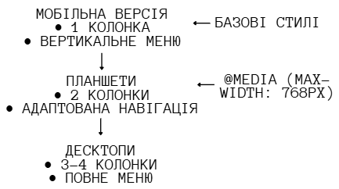
Рис. 4.5 - Mobile-first підхід у блозі КСМ

Арк.
№ документа
Підпис
Дата
Арк.
КНУ.РМ.123.25.08.ПРІ

Grid-система є одним із ключових інструментів сучасної адаптивної верстки, оскільки дає змогу рівномірно розміщувати блоки, забезпечуючи їхнє гнучке підлаштування під ширину контейнера. На відміну від традиційних підходів, таких як float-верстка або фіксовані табличні макети, CSS Grid працює як повноцінна двовимірна сітка, що дозволяє одночасно керувати й колонками, і рядками. Завдяки цьому структура інтерфейсу стає більш передбачуваною, стійкою до змін ширини екрана та такою, що легко масштабується.
Теоретичні засади CSS Grid підтримуються міжнародними рекомендаціями W3C, які визначають цю технологію як один із найефективніших механізмів побудови адаптивних макетів. W3C підкреслює, що використання grid-системи значно спрощує створення складних інтерфейсних структур, зменшує потребу у великій кількості медіа-запитів та забезпечує стабільність відображення елементів на різних екранах.
У межах розробки інтерфейсу блогу CSS Grid було застосовано для формування сітки постів на головній сторінці. Це забезпечило оптимальне відображення карток записів за умов різної кількості елементів та різних розмірів екранів.

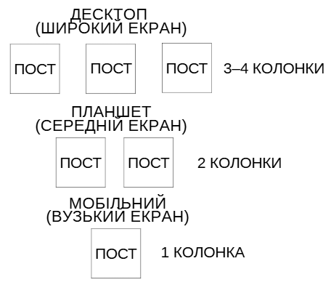
Рис. 4.6 - Адаптація сітки постів .posts-grid

Для реалізації було використано наступну конструкцію:

.posts-grid {
display: grid;
grid-template-columns: repeat(auto-fill, minmax(350px, 1fr));
gap: 30px;
}

Арк.
№ документа
Підпис
Дата
Арк.
КНУ.РМ.123.25.08.ПРІ

На рис. 4.7 зображена сітка постів на дескпот:

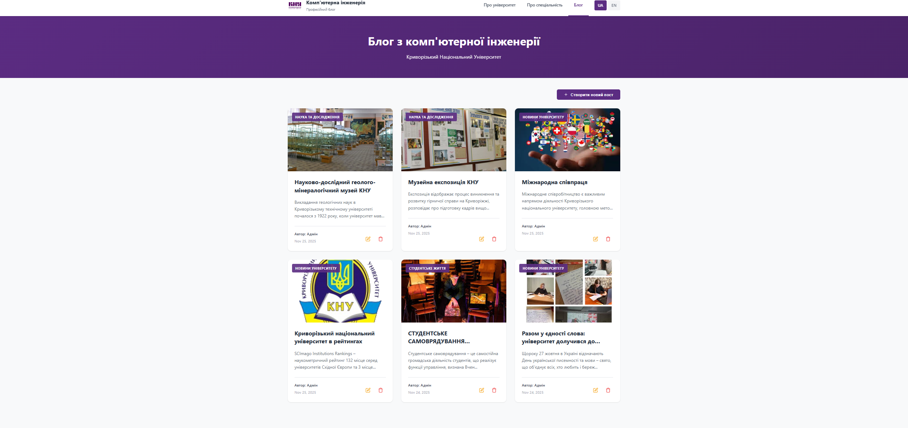
Рис. 4.7 - Сітка постів блогуна дескпот

Арк.
№ документа
Підпис
Дата
Арк.
КНУ.РМ.123.25.08.ПРІ

У цьому фрагменті властивість grid-template-columns із параметром auto-fill дозволяє браузеру автоматично визначати, скільки колонок може бути розміщено в межах доступного простору, при цьому мінімальна ширина кожної картки поста складає 350 px. Якщо простору стає менше, елементи автоматично перебудовуються у меншу кількість колонок, що дає змогу уникнути перекриття, спотворення пропорцій або порушення загальної структури сторінки. Величина gap: 30px відповідає за збереження візуальних інтервалів між елементами, підтримуючи чистоту та впорядкованість інтерфейсу.
Завдяки такому підходу Grid-система у проєкті блогу КСМ забезпечує плавну адаптацію інтерфейсу до різних пристроїв, що підвищує зручність користувача, зменшує візуальне навантаження та формує гармонійний інформаційний простір незалежно від розміру екрана.
У теорії адаптивного вебдизайну навігаційні елементи займають особливе місце, оскільки саме вони забезпечують переміщення користувача між основними розділами ресурсу. На великих екранах навігаційні панелі традиційно розташовуються горизонтально та містять повний перелік пунктів меню. Однак поведінка таких елементів на мобільних пристроях суттєво відрізняється. Через обмежену ширину екрана горизонтальні меню стають незручними: вони вимагають надмірної прокрутки, ускладнюють читання, збільшують ризик випадкових натискань та створюють перевантажений інтерфейс.
UX-дослідження свідчать, що горизонтальні меню є одними з найменш ефективних патернів для мобільних пристроїв. Саме тому адаптивність навігаційної структури передбачає її трансформацію: зменшення кількості пунктів у ряд, переходження до багаторядкової структури або повну заміну на компактний елемент — так зване “burger menu”. Останній варіант вважається пріоритетним для сучасних CMS-систем, оскільки забезпечує економію простору та підтримує логічну послідовність інтерфейсу.
Під час розробки інтерфейсу блогу КСМ адаптація навігаційної панелі була виконана на основі медіа-запитів CSS, що дозволило автоматично змінювати структуру меню залежно від ширини екрана. Так, при зменшенні ширини до 768 px навігаційні елементи переходять до вертикального компонування, як показано в наступному фрагменті:

@media (max-width: 768px) {
.navbar .container {
flex-direction: column;
}
}

У цьому випадку властивість flex-direction: column змінює базове горизонтальне вирівнювання елементів на вертикальне, що робить меню зручним для мобільного перегляду. Така трансформація зменшує когнітивне навантаження, спрощує доступ до пунктів меню та відповідає рекомендаціям

Арк.
№ документа
Підпис
Дата
Арк.
КНУ.РМ.123.25.08.ПРІ

сучасних UX-гайдів, що визначають вертикальну структуру як найбільш оптимальну для мобільних інтерфейсів.
Завдяки цим рішенням навігація блогу КСМ зберігає свою функціональність у будь-яких умовах — незалежно від типу пристрою користувача та особливостей його взаємодії з інтерфейсом.

Таблиця 4.5 - Налаштування типографіки
Елемент | Пристрій | Розмір шрифту | Line-height | Мета
Hero-заголовок (h1) | Десктоп | 2.5rem | 1.2–1.3 | Акуцент на заголовку
Hero-заголовок (h1) | Смартфон | 1.75rem | 1.3–1.4 | Економія простору, збереження читабельності
Текст статті | Усі пристрої | 1.125rem | 1.8 | Комфортне читання великих текстів
Підзаголовки | Планшети/десктопи | 1.5–1.8rem | 1.4 | Збереження ієрархії заголовків

Одним із важливих аспектів адаптивного дизайну є оптимізація простору на малих екранах. У теорії UX вважається небажаним використання надмірно великих декоративних елементів на мобільних пристроях, оскільки вони відтягують увагу від основного контенту та займано використовують обмежену площу дисплея. На невеликих екранах кожен піксель має значення, тому пріоритет надається інформативним компонентам — тексту статей, кнопкам взаємодії та навігаційним елементам. Декоративні ж елементи, такі як великі логотипи, графічні вставки або масивні банери, повинні масштабуватися або спрощуватися.
Теоретичні рекомендації Nielsen Norman Group та інших UX-дослідників підкреслюють, що надмірно великий логотип у хедері не лише зменшує корисний простір, а й ускладнює доступ до основних кнопок меню, що є критичним для мобільної взаємодії. Правильна адаптація таких елементів дозволяє забезпечити баланс між візуальною ідентичністю ресурсу та зручністю використання.
У межах адаптивної верстки блогу КСМ було впроваджено правило зменшення логотипу на маленьких екранах. Це забезпечило збереження чистоти інтерфейсу та вивільнило додаткове місце для ключових елементів навігації:

@media (max-width: 480px) {
.logo-image {
height: 40px;
}
}

Арк.
№ документа
Підпис
Дата
Арк.
КНУ.РМ.123.25.08.ПРІ

У цьому фрагменті медіа-запит встановлює нове значення висоти логотипу при ширині екрану менше ніж 480 px. Така зміна дозволяє:
  - зменшити вертикальну завантаженість шапки сайту;
  - оптимізувати простір для меню та кнопок взаємодії;
  - зробити інтерфейс більш гармонійним на смартфонах;
  - уникнути візуальної диспропорції між логотипом та іншими елементами.
Завдяки цьому адаптивному рішенню дизайн блогу КСМ зберігає акуратність, не жертвуючи фірмовим стилем, і водночас забезпечує максимально комфортний користувацький досвід на мобільних пристроях.
Типографіка відіграє фундаментальну роль у забезпеченні якісного користувацького досвіду, адже саме вона визначає, наскільки комфортно користувач сприймає текстовий контент на різних пристроях. Теоретичні принципи адаптивної типографіки базуються на тому, що шрифт має змінюватися відповідно до ширини екрана, щільності пікселів (DPI) та дистанції, з якої користувач читає текст. На мобільних пристроях, де відстань до екрана менша, а простір обмежений, шрифт повинен бути більшим, мати збільшений міжрядковий інтервал та оптимізовані поля. Дослідження W3C та Nielsen Norman Group наголошують, що мінімальний комфортний розмір шрифту на смартфонах становить 16 px, а ідеальний — 18–20 px залежно від контенту.
Окрім розміру, важливим є також контрастність тексту, відсутність перенасичених декоративних шрифтів і збереження логічної ієрархії заголовків. На більших екранах заголовки можуть бути масштабнішими, оскільки простір дозволяє формувати візуальні акценти. На мобільних же пристроях великі заголовки часто займають надто багато місця, тому адаптивні системи типографіки передбачають поступове зменшення їхніх розмірів.
Для забезпечення якісної читабельності текстів та зручного сприйняття інформації на різних пристроях було використано адаптивні стилі заголовків. У рамках проєкту реалізовано механізм масштабування головного заголовка (hero title), який автоматично змінює свій розмір залежно від ширини екрана:

.hero h1 {
font-size: 2.5rem; /* Десктоп */
}

@media (max-width: 480px) {
.hero h1 {
font-size: 1.75rem; /* Мобільний */
}
}

Завдяки такому підходу:
- на десктопах заголовок виглядає достатньо великим і привертає увагу,

Арк.
№ документа
Підпис
Дата
Арк.
КНУ.РМ.123.25.08.ПРІ

  - на смартфонах він займає менше місця, зберігаючи при цьому читабельність,
  - забезпечується візуальна гармонія між заголовком та іншими елементами інтерфейсу,
  - користувач може комфортно сприймати інформацію без потреби масштабування сторінки.
Таким чином, адаптивна типографіка у блозі КСМ є важливою частиною загальної архітектури фронтенду, сприяючи зручності використання та підвищенню якості взаємодії користувача з контентом на будь-якому пристрої.
Одним із ключових аспектів адаптивного дизайну, що безпосередньо впливає на сприйняття текстового контенту, є оптимізація міжрядкового інтервалу. Теоретичні дослідження у сфері UX-дизайну, зокрема рекомендації Nielsen Norman Group, наголошують, що комфорт користувача на мобільних пристроях значною мірою залежить від достатнього простору між рядками. Це особливо актуально для смартфонів із компактними екранами, де щільне розташування тексту збільшує когнітивне навантаження, ускладнює сканування сторінки та знижує загальну читабельність.
З наукової точки зору оптимальним для мобільних екранів вважається line-height у межах 1.6–1.9, адже такий інтервал забезпечує зручне горизонтальне та вертикальне сканування тексту, зменшує кількість помилок під час читання та відповідає природним рухам очей. Важливо також, що збільшене міжрядкове значення компенсує менший фізичний розмір шрифту на мобільних пристроях, роблячи текст візуально „легшим” та більш структурованим.
У межах реалізації проєкту блогу КСМ ці рекомендації були повністю враховані. Оскільки основна частина контенту — це довгі текстові статті, важливо було забезпечити максимальний комфорт читання. Тому для елементу, що відповідає за відображення текстового блоку статті, встановлено адаптивні параметри типографіки з логічним міжрядковим інтервалом:

.post-detail-content {
font-size: 1.125rem; /* Оптимальний розмір для великих екранів */
line-height: 1.8; /* Рекомендоване значення NNGroup */
}

Застосування такого значення line-height забезпечило:
- підвищену читабельність текстових блоків на смартфонах і планшетах;
- оптимальне розміщення тексту в межах екрану, без надмірної щільності;
- зниження зорового навантаження, що особливо важливо під час читання великих статей;.
- уніфікацію стилю контенту, відповідність загальним принципам сучасної вебтипографіки

Арк.
№ документа
Підпис
Дата
Арк.
КНУ.РМ.123.25.08.ПРІ

Таким чином, оптимізований міжрядковий інтервал став важливою частиною адаптивного дизайну блогу КСМ, підсилюючи загальну якість інтерфейсу та забезпечуючи зручність користувача при роботі з текстовим контентом незалежно від типу пристрою.
Модальні вікна є одним із ключових інтерактивних компонентів сучасних вебінтерфейсів. З теоретичної точки зору їхнє призначення полягає у фокусуванні уваги користувача на окремій операції — редагуванні, підтвердженні дії, перегляді інформації або взаємодії з формою. Однак на мобільних пристроях модальні елементи стикаються зі специфічним UX-викликом: обмежений фізичний простір екрана значно зменшує доступну зону перегляду та взаємодії. Якщо модальне вікно займає лише невелику частину дисплея, користувачу стає важко читати вміст, прокручувати його, взаємодіяти з кнопками та коректно вводити дані.
Саме тому сучасні рекомендації з мобільної юзабіліті (Google Material Design, Human Interface Guidelines, Bootstrap UX Practices) наполягають, що модальні вікна на смартфонах повинні адаптуватися під доступний простір і займати більшу частину екрана. Це дозволяє забезпечити достатню зону дотику, уникнути „зламу” верстки, а також гарантувати комфортну роботу з формами чи текстом. Крім того, збільшені модальні вікна зменшують кількість непотрібних прокручувань і допомагають користувачеві зберегти контекст задачі, оскільки весь функціональний блок розташований у межах видимої області.
У межах блогу КСМ цей принцип було реалізовано шляхом адаптації модальних компонентів для середніх та малих екранів. Для цього в CSS передбачено відповідні правила, що збільшують ширину та висоту модального вікна, забезпечуючи його повноцінну функціональність на смартфонах:

.modal-content {
width: 95%;
max-height: 95vh;
}

Застосування цих параметрів дало змогу:
  - підвищити зручність взаємодії з елементами модального вікна на невеликих екранах;
  - максимально використати доступний простір, не виходячи за межі фізичного розміру дисплея;
  - уніфікувати поведінку модальних елементів для різних розмірів екранів;
  - покращити читабельність та доступність інформації, особливо під час роботи з формами редагування;
  - знизити ризик помилок у взаємодії, зокрема випадкового закриття або промахів по елементах керування.

Арк.
№ документа
Підпис
Дата
Арк.
КНУ.РМ.123.25.08.ПРІ

Таким чином, адаптивна оптимізація модальних вікон у проєкті блогу КСМ є важливою складовою загального UX-підходу, спрямованого на створення інтерфейсу, який однаково ефективно працює на всіх типах пристроїв — від смартфонів до широкоформатних моніторів.
У контексті адаптивного дизайну особливу увагу слід приділяти елементам інтерфейсу, з якими користувачі взаємодіють безпосередньо — кнопкам, формам та інтерактивним блокам. На сенсорних пристроях поведінка таких елементів суттєво відрізняється від десктопних інтерфейсів, оскільки взаємодія здійснюється за допомогою пальців, а не курсора миші. Через це виникають підвищені вимоги до мінімальних розмірів зон дотику, відстаней між елементами та їхньої просторової організації.
Згідно з рекомендаціями Apple Human Interface Guidelines, Material Design та Nielsen Norman Group, мінімальна комфортна зона дотику для сенсорних екранів становить 44×44 px. Менші за розміром елементи помітно ускладнюють взаємодію, підвищують кількість помилкових натискань та створюють бар’єри в доступності. Саме тому в адаптивних інтерфейсах важливо не лише змінювати розміри кнопок, але й забезпечувати їх належне розташування — насамперед вертикальне компонування, яке природніше сприймається під час сенсорної взаємодії.
У межах блогу КСМ цей принцип було реалізовано через трансформацію панелі дій у формах. Якщо на десктопах кнопки можуть розташовуватися горизонтально, то на мобільних пристроях це ускладнює взаємодію та зменшує зручність натискання. Тому для мобільних екранів використано вертикальне компонування кнопок дій:

@media (max-width: 768px) {
.form-actions {
flex-direction: column;
}
}

Завдяки цьому рішенню було досягнуто таких UX-переваг:
  - збільшення зони дотику та полегшення натискання кнопок на малих екранах;
  - зниження кількості помилкових натискань, що є критичним у формах редагування контенту;
  - зручніший вертикальний сценарій взаємодії, який відповідає природному руху руки на смартфоні;
  - уніфікація інтерфейсу на різних пристроях без втрати функціональності.
Отже, адаптація кнопок та форм під сенсорні пристрої є невід’ємною частиною створення якісного адаптивного інтерфейсу, а наведене рішення забезпечує оптимальну доступність, ергономічність і практичну зручність у межах редакторського інтерфейсу блогу КСМ.

Арк.
№ документа
Підпис
Дата
Арк.
КНУ.РМ.123.25.08.ПРІ

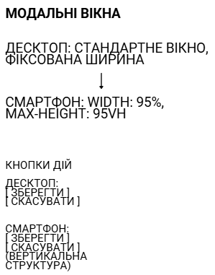
Рис. 4.8 - Адаптація модальних вікон та кнопок

У теорії адаптивного дизайну значну увагу приділяють графічним елементам, оскільки зображення є одним із найбільш ресурсомістких компонентів вебсторінки. Неправильно масштабовані або нефіксовані зображення можуть призвести до порушення структури макета, горизонтальної прокрутки та істотного погіршення досвіду взаємодії користувача. Саме тому сучасні стандарти web-розробки, зокрема рекомендації W3C та підхід Responsive Images, вимагають, щоб зображення автоматично підлаштовувалися під ширину доступного простору. Однією з ключових вимог є встановлення для зображення властивості max-width: 100%, що гарантує відсутність виходу елементів за межі екрана, а також збереження пропорцій графіки.
Таке рішення забезпечує стабільність верстки на мобільних пристроях і є критичним для оптимізації інтерфейсів, де велика частина контенту представлена у вигляді обкладинок, фотографій або ілюстрацій. Крім того, адаптивні зображення зменшують ризик деформації під час масштабування, підтримують коректне відображення незалежно від щільності пікселів і сприяють формуванню гармонійної візуальної структури сторінки.
Практична реалізація в інтерфейсі блогу КСМ ґрунтується на вбудованому механізмі підлаштування зображень під ширину контейнера:

.post-detail-image img {
width: 100%;
height: auto;
}

Арк.
№ документа
Підпис
Дата
Арк.
КНУ.РМ.123.25.08.ПРІ

У наведеному прикладі властивість width: 100% гарантує, що зображення ніколи не перевищуватиме ширину контейнера, а параметр height: auto дозволяє зберегти правильні пропорції незалежно від типу пристрою. Завдяки цьому зображення на сторінках блогу залишаються читабельними, не спотворюються під час масштабування та органічно вписуються в адаптивну структуру інтерфейсу. Такий підхід забезпечує чисту, візуально врівноважену верстку і відповідає стандартам сучасних контент-орієнтованих вебресурсів.
У теорії адаптивної верстки важливу роль відіграє не лише масштабування зображень, а й контроль їхніх пропорцій та поведінки всередині контейнера. Однією з ключових проблем, яка виникає під час роботи з графічними елементами, є так званий «стрибок верстки» (layout shift) — різка зміна структури сторінки в момент, коли зображення завантажується або змінює розмір. Подібні зміщення негативно впливають на сприйняття інтерфейсу, порушують логіку контентних блоків і знижують загальний рівень юзабіліті.
Сучасні рекомендації Google Lighthouse та Web Vitals підкреслюють, що стабільність макета є одним із критичних параметрів якості інтерфейсу (показник CLS — Cumulative Layout Shift). Щоб запобігти зміщенням елементів, розробники застосовують техніку фіксації висоти контейнера. Її суть полягає в тому, що блок, у якому розташоване зображення, завжди займає певну площу у верстці, навіть якщо саме зображення ще не завантажилося. Це дозволяє зберегти структуру сторінки стабільною, а процес завантаження ресурсів — непомітним для користувача.
Практична реалізація цього підходу у блозі КСМ здійснена шляхом створення контейнера з фіксованою висотою та прихованими вихідними частинами зображення:

.post-image-container {
height: 220px;
overflow: hidden;
}

У даному прикладі властивість height: 220px задає постійну висоту блоку, що формує стабільний візуальний каркас, а overflow: hidden приховує ті частини зображення, які виходять за встановлені межі. Завдяки цьому графічні елементи виглядають акуратно обрізаними та зберігають композиційний баланс сторінки. Такий підхід не лише покращує зовнішній вигляд інтерфейсу, а й забезпечує високу передбачуваність макета під час взаємодії користувача з контентом, що є важливим показником якості сучасних адаптивних вебресурсів.
Одним із фундаментальних принципів адаптивної верстки є трансформація горизонтальних структур у вертикальні на пристроях із малою шириною екрана. Теоретично це пов’язано з особливостями людського сприйняття та обмеженнями мобільних інтерфейсів: горизонтальні елементи швидко переповнюють доступний простір, зменшують читабельність і створюють так званий UI clutter — надмірне скупчення елементів, яке суттєво ускладнює навігацію. Дослідження у сфері мобільного UX (Google Material Guidelines,

Арк.
№ документа
Підпис
Дата
Арк.
КНУ.РМ.123.25.08.ПРІ

Apple HIG) підкреслюють, що вертикальна структура є найбільш природною для сенсорних екранів, оскільки полегшує гортання контенту та зменшує кількість моторних дій користувача.
Тому в адаптивному дизайні вважається нормою, що навіть базові елементи керування — кнопки, групи дій, блоки навігації чи метадані статей — повинні перебудовуватися у вертикальну колонку за умови зменшення ширини екрана. Такий підхід забезпечує збереження логіки інтерфейсу, покращує читабельність і дозволяє користувачеві комфортно взаємодіяти з елементами навіть на компактних дисплеях смартфонів.
Практична реалізація цього принципу у блозі КСМ була здійснена на рівні стилів компонентів:

.post-detail-actions {
flex-direction: column;
}

Цей фрагмент коду змінює орієнтацію блоку з горизонтальної на вертикальну, що забезпечує природну адаптацію інтерфейсу до вузьких екранів. В результаті елементи розташовуються один під одним, не виходять за межі контейнера і залишаються зручними для сенсорної взаємодії. Це рішення відповідає вимогам сучасного responsive-дизайну та підвищує загальну зручність користування інтерфейсом блогу на мобільних пристроях.
У системах, орієнтованих на редагування текстового контенту, надзвичайно важливо враховувати особливості взаємодії користувачів із сенсорними пристроями. Теоретичною основою цього підходу є принцип touch-friendly UI, згідно з яким усі інтерфейсні елементи повинні бути достатньо великими, добре видимими та адаптованими під появу віртуальної клавіатури. На мобільних телефонах і планшетах сенсорна клавіатура займає значну частину екрана, часто зменшуючи робочу область удвічі. Це створює ризик перекривання полів введення, втрати фокусу та ускладнення роботи редактора з великими текстовими блоками.
UX-дослідження (Apple HIG, Google Material Design) наполягають, що текстові області повинні мати збільшену висоту, щоб користувач міг переглядати щонайменше декілька рядків тексту одночасно, не перекриваючи їх клавіатурою. Це суттєво зменшує когнітивне навантаження та покращує зручність набору.
Саме тому при оптимізації форм блогу КСМ було застосовано спеціальний підхід до збільшення висоти поля вводу. У результаті реалізовано таке рішення:

.content-textarea {
min-height: 250px;
}
Цей стиль гарантує, що textarea залишається достатньо великою навіть на мобільних пристроях, дозволяючи комфортно працювати з текстом, переглядати набрані абзаци та уникати перекривання змісту клавіатурою. Таке рішення відповідає вимогам сучасного адаптивного дизайну та забезпечує кращий

Арк.
№ документа
Підпис
Дата
Арк.
КНУ.РМ.123.25.08.ПРІ

користувацький досвід для редакторів блогу КСМ під час роботи зі смартфонів і планшетів.
У контексті адаптивного дизайну одним із важливих аспектів є коректне налаштування внутрішніх відступів (padding) для контентних блоків. З теоретичної точки зору надмірні відступи на малих екранах створюють так званий ефект “порожньої сторінки” — ситуацію, коли значна частина простору не використовується, текстові блоки зсуваються до центру, а візуальна структура стає надто “розтягнутою”. Це негативно впливає на читабельність і може викликати у користувача відчуття незавершеності або “розриву” інтерфейсу.
Міжнародні UX-рекомендації (Google Material Design, NNGroup) підкреслюють, що оптимальні відступи мають бути пропорційними ширині екрана і зменшуватися зі зменшенням доступного простору. Особливо чутливими до цього є сторінки з текстовим наповненням: якщо padding завеликий, мобільний користувач змушений постійно прокручувати сторінку, що знижує швидкість взаємодії та викликає дискомфорт.
У практичній частині проєкту блогу КСМ ця рекомендація була врахована шляхом адаптивного зменшення внутрішніх відступів для детальних сторінок публікацій. Було реалізовано таке рішення:

.post-detail {
padding: 2rem 1.5rem;
}

Завдяки цьому контент займає оптимальну ширину, зберігає баланс між щільністю та читабельністю та позбавляє інтерфейс зайвих “порожніх” полів. Це сприяє формуванню більш акуратного та зручного для читання вигляду сторінки, особливо на смартфонах, де кожен піксель екранного простору має значення.
У теорії адаптивного вебдизайну важливе місце займає питання керування вертикальними проміжками між блоками інтерфейсу. Занадто великі відступи (margin і gap) можуть створювати відчуття нерівномірності структури сторінки, порушувати ритм візуального сприйняття та призводити до втрати цілісності макета. Для мобільних пристроїв це особливо критично, оскільки вертикальний простір обмежений, а надмірні проміжки між елементами змушують користувача здійснювати зайві прокручування, що знижує швидкість взаємодії та негативно впливає на загальний користувацький досвід.
У сучасних підходах до адаптивного дизайну особливе значення має питання мінімального розміру інтерактивних елементів — кнопок, іконок, елементів керування формами. Згідно з рекомендаціями Apple Human Interface Guidelines, Google Material Design та дослідженнями Nielsen Norman Group, мінімальною зручною зоною взаємодії для сенсорних екранів вважається діапазон 36–44 px. Це пов’язано з фізіологією взаємодії: середній розмір подушечки пальця людини становить приблизно 10 мм, що відповідає саме зазначеному діапазону в пікселях на більшості мобільних пристроїв.

Арк.
№ документа
Підпис
Дата
Арк.
КНУ.РМ.123.25.08.ПРІ

Надто маленькі інтерактивні елементи ускладнюють взаємодію, призводять до помилкових натискань і збільшують когнітивне навантаження користувача. Тому рекомендації UX-теорії передбачають не лише збільшення розміру самих кнопок, але й оптимізацію їхніх зон натиску, забезпечення достатніх відступів між елементами та уникнення надмірної концентрації управлінських компонентів у невеликому просторі.
У межах практичної реалізації блогу КСМ це правило було застосовано для кнопок-іконок, які активно використовуються у списках постів, на панелях керування та у мобільних версіях модальних вікон. Було встановлено мінімальний розмір елементів, що відповідає міжнародним рекомендаціям:

.btn-icon {
width: 36px;
height: 36px;
}

Таке рішення забезпечує комфортну взаємодію користувачів зі смартфонів та планшетів, мінімізує ризик помилкових натискань і покращує загальну юзабіліті мобільної версії сайту. У результаті інтерфейс стає більш дружнім до сенсорних пристроїв і відповідає стандартам адаптивного дизайну, що є критично важливим для сучасних вебсистем.
Забезпечення стабільності інтерфейсу на різних платформах є однією з фундаментальних вимог адаптивного дизайну та загальної якості вебзастосунку. Теоретичні основи веброзробки наголошують, що браузери можуть по-різному інтерпретувати CSS-властивості, медіа-запити, типографіку та even-box-моделі, що часто призводить до візуальних відмінностей або помилок у відображенні інтерфейсу. Кросбраузерна сумісність є обов’язковою складовою стандартів, визначених W3C, і включає забезпечення однакової коректної роботи вебсторінок у різних середовищах — як на десктопних системах, так і на мобільних браузерах.
З практичного погляду це означає необхідність перевірки верстки на різних рушіях рендерингу, зокрема:
  - Blink (Google Chrome, Microsoft Edge),
  - Gecko (Mozilla Firefox),
  - WebKit (Safari).
Кожен із них має власні особливості інтерпретації стилів, поведінки flex-елементів, адаптивних зображень та анімацій. Тому якісний адаптивний дизайн не може вважатися завершеним без тестування в реальному середовищі.
У рамках розробки блогу КСМ інтерфейс було перевірено у таких браузерах:
  - Google Chrome,
  - Microsoft Edge,
  - Mozilla Firefox,
  - Apple Safari.

Арк.
№ документа
Підпис
Дата
Арк.
КНУ.РМ.123.25.08.ПРІ

Тестування підтвердило стабільність відображення, коректну роботу медіа-запитів, правильне масштабування елементів, а також відсутність критичних розбіжностей у поведінці адаптивних компонентів. Це забезпечило надійну роботу блогу на різних операційних системах та пристроях, що відповідає вимогам сучасної веброзробки та стандартам доступності.
У результаті теоретичних досліджень та поетапної практичної реалізації адаптивності було сформовано інтерфейс, здатний коректно підлаштовуватися під будь-який тип пристрою — від смартфонів із малою діагоналлю до широкоформатних моніторів. Отриманий результат підтверджує, що адаптивний дизайн є не лише технічною вимогою сучасної вебіндустрії, але й ключовим чинником забезпечення зручності, доступності та стабільності взаємодії користувача з інформаційним ресурсом

Таблиця 4.6 - Узагальнення адаптивних рішень у блозі КСМ
Компонент | Принцип | Технології | Реалізація | Ефект
Навігація | Адаптація структури меню | Flexbox, медіа-запити | Вертикальне меню/бургер на мобільних | Зручність навігації
Сітка постів | Гнучка grid-система | CSS Grid, Bootstrap | auto-fill + minmax(350px,1fr) | Акуратне відображення постів
Типографіка | Адаптивні шрифти | CSS, media queries | Зменшення h1, оптимальний line-height | Підвищена читабельність
Зображення | Responsive images | width 100%, fixed container | Без стрибків верстки, коректне масштабування | Візуальна стабільність
Модальні вікна | Touch-friendly UX | CSS, адаптивні розміри | width: 95%, max-height: 95vh | Зручність взаємодії
Форми та кнопки | Мінімальна зона дотику | Flexbox | Вертикальні стеки кнопок | Зменшення помилкових натискань

Кожний елемент інтерфейсу — навігація, типографіка, зображення, форми, контентні блоки й інтерактивні компоненти — був опрацьований окремо з урахуванням поведінкових патернів користувачів, вимог UX та рекомендацій провідних дослідницьких організацій (зокрема, W3C та Nielsen Norman Group). Завдяки цьому вдалося забезпечити гармонійне масштабування, логічну перебудову структури та збереження читабельності незалежно від розміру екрана.
Технічною основою такої гнучкості стали сучасні вебтехнології:
  - CSS Grid, який забезпечив рівномірну та предиктивну структуру розміщення контенту;
  - Flexbox, що дозволив динамічно змінювати орієнтацію елементів залежно від ширини вікна;
  - Bootstrap 5, який надав модульну систему сітки, адаптивні компоненти й готові медіа-запити;

Арк.
№ документа
Підпис
Дата
Арк.
КНУ.РМ.123.25.08.ПРІ

  - Blade-шаблонізатор Laravel, що забезпечив гнучку інтеграцію верстки з динамічним контентом та спростив керування структурою сторінок.
Синергія цих технологій дала змогу створити цілісну архітектуру адаптивного інтерфейсу, у якій кожен компонент працює узгоджено, підтримуючи високу продуктивність і зручність використання. Застосовані рішення дозволили досягти стабільності, естетичної цілісності та ефективної роботи блогу КСМ у будь-яких технічних умовах — що є важливим маркером професійної якості сучасних вебзастосунків.

Введення в кешування стилів для блогу

Кешування є одним із базових інструментів підвищення продуктивності вебсистем, що працюють з динамічними даними. У середовищі Laravel цей механізм дозволяє суттєво зменшити кількість звернень до бази даних, оптимізувати час відгуку сервера та забезпечити стабільність інтерфейсу навіть за умов зростання навантаження. Для проєктів, орієнтованих на інтенсивне читання контенту, таких як блог КСМ, грамотне застосування кешу стає важливою частиною архітектурного рішення.
Теоретичні засади кешування ґрунтуються на принципі повторного використання даних, які вже були обчислені або отримані під час попередніх запитів. Це дозволяє уникати зайвих обчислень та повторних запитів до бази даних, що особливо актуально для списків публікацій, категорій, медіафайлів та локалізованого контенту. Кешування зменшує час генерації сторінок і позитивно впливає на загальну швидкодію, що є критично важливим для користувацького досвіду.
У практичній частині проєкту блогу КСМ застосовано базову модель кешування списку постів, що демонструє як переваги Laravel Cache API, так і обмеження спрощених рішень. Використання єдиного ключа для всієї колекції постів і повне очищення кешу при створенні нового запису призводить до надмірної інвалідації й не дозволяє врахувати важливі параметри системи — категорію публікації, її локалізацію, зміну структури даних або оновлення медіафайлів. Подібний підхід формує ефект «холодного старту» для всіх користувачів після кожної операції запису.
Аналіз архітектури блогу КСМ показує потребу в більш гнучкій структурі кешу: поділі за категоріями, урахуванні мовних версій, застосуванні селективної інвалідації та впровадженні додаткових механізмів — прогрівання кешу, автоматичного очищення за розкладом, контролю застарілих даних та логування ефективності. Такі рішення відповідають сучасним принципам побудови високопродуктивних вебзастосунків і забезпечують стійкість системи при зростанні кількості контенту.
Комплексний підхід до кешування дає змогу скоротити навантаження на базу даних, стабілізувати швидкість відображення списків постів, запобігти появі застарілих даних у публічному інтерфейсі та створити передумови для подальшого масштабування блогу.

Арк.
№ документа
Підпис
Дата
Арк.
КНУ.РМ.123.25.08.ПРІ

Кешування перетворюється на фундаментальний механізм підтримки швидкодії, надійності та ефективності всієї системи.
У представленому проєкті використовується базове кешування списку постів:

php
$posts = Cache::remember('posts_list', 3600, function () {
return Post::whereNull('deleted_at')
->orderBy('created_at', 'desc')
->get();
});

Після створення нового поста виконується примітивна інвалідація:
Php

Cache::forget('posts_list');

Ця реалізація демонструє фундаментальну проблему: кеш очищається повністю навіть при незначних змінах, що призводить до неефективного використання ресурсів.
У практиці розробки вебзастосунків повне очищення кешу за допомогою команди php artisan cache:clear використовується як радикальний, але універсальний інструмент відновлення актуального стану системи. У межах проєкту блогу КСМ такі сценарії виникають тоді, коли зміни мають глобальний або критичний характер і можуть впливати на широкий спектр кешованих ресурсів.
Одним із показових випадків є оновлення системних стилів та елементів оформлення. Оскільки дизайн блогу базується на єдиному стилістичному шаблоні, який охоплює всі чотири категорії матеріалів (university_news, science_research, student_life, education_development), будь-яка зміна теми або корекція кольорової схеми неминуче вимагає повного перегенерування кешу. Це пояснюється тим, що у системі можуть зберігатися попередні CSS-конфігурації або структурні залежності, які здатні призвести до графічної неконсистентності інтерфейсу. Повне очищення кешу в цьому випадку виступає гарантією того, що користувачі побачать оновлений вигляд сторінок без змішування старих та нових стилів.
Подібна потреба виникає також під час масових оновлень контенту, коли над постами виконується пакетна модифікація — наприклад, під час імпорту нових даних, міграцій структури бази або запуску seeder-скриптів. У таких випадках зміни зачіпають десятки або сотні записів, тому локальна інвалідація окремих ключів не забезпечує достатньої точності. Повне очищення кешу гарантує узгодженість між фактичним станом бази та відображенням у клієнтському інтерфейсі.
Окремим важливим сценарієм є зміна мовної локалізації. Оскільки проєкт

Арк.
№ документа
Підпис
Дата
Арк.
КНУ.РМ.123.25.08.ПРІ

підтримує дві мови — українську та англійську — і частина даних може бути закешована у локалізованому вигляді, зміна мовного контексту може вимагати повного оновлення кешу. Це запобігає ситуаціям, коли користувачеві відображаються некоректні переклади категорій, заголовків або системних повідомлень. У середовищі, де локалізація є динамічною, очищення кешу забезпечує повну чіткість та послідовність у представленні інформації.
Попри універсальність, застосування cache:clear має суттєві недоліки. Повне очищення кешу є занадто агресивним для операцій, що не мають глобального впливу на систему. Такий підхід зачіпає не лише список постів, а й усі інші потенційно кешовані дані — стилі, конфігурації, результати компіляції Blade-шаблонів, локалізовані повідомлення, інформацію про сесії. У результаті виникає ефект так званого «холодного старту», коли перші запити після очищення виконуються значно повільніше, оскільки сервер мусить повністю відтворити всі кешовані структури. Для блогу з високою частотою читання контенту це може негативно вплинути на швидкість завантаження сторінок і загальне враження користувачів.
Тому повне очищення кешу в рамках проєкту доцільне лише у ситуаціях, коли зміни зачіпають усю систему, тоді як для щоденних операцій з постами необхідні більш гнучкі та селективні механізми інвалідації.
Поточний підхід до інвалідації кешу в проєкті базується на використанні команди:

Cache::forget('posts_list');

Це рішення відповідає загальному принципу селективного очищення, коли видаляється лише один конкретний ключ, а не весь кеш застосунку. Такий підхід уже є кроком уперед порівняно з глобальним очищенням, оскільки дозволяє уникнути зайвого навантаження на систему та зберігає інші кешовані дані недоторканими. Проте у контексті блогу КСМ це рішення можна вважати лише базовим, оскільки воно не враховує структуру контенту та особливості взаємодії користувачів із різними категоріями постів.
З точки зору теоретичних принципів оптимізації кешування, використання єдиного ключа для всього списку постів є недостатньо гнучким та може призводити до зайвої інвалідації. Блог містить декілька незалежних тематичних категорій, кожна з яких має власну аудиторію та окрему сторінку відображення. Саме тому логічно перейти до більш деталізованої, або гранулярної, моделі кешування, де список постів кожної категорії зберігається окремо, наприклад:
  - posts_list:university_news
  - posts_list:science_research
  - posts_list:student_life
  - posts_list:education_development
Такий підхід забезпечує значно тонший контроль над інвалідацією. У цьому випадку при створенні поста контролер має очищати лише кеш тієї категорії, до якої належить новий запис:

Арк.
№ документа
Підпис
Дата
Арк.
КНУ.РМ.123.25.08.ПРІ

Cache::forget('posts_list:' . $validated['category']);

Ця стратегія повністю відповідає сучасним практикам оптимізації продуктивності вебзастосунків і має низку чітко виражених переваг.
По-перше, локалізована інвалідація.
Створення поста, наприклад, у категорії science_research, більше не потребує очищення кешу категорії university_news. Це запобігає непотрібній регенерації даних, що особливо важливо при високих обсягах трафіку або великій кількості читачів.
По-друге, зростає показник cache hit rate.
Користувачі, які переглядають сторінки інших категорій, отримують дані з кешу, а не ініціюють повторні запити до бази даних. Це підвищує ефективність системи та зменшує навантаження на сервер.
По-третє, розподіляється навантаження на інфраструктуру.
Замість того щоб регенерувати великий обсяг інформації одразу після очищення одного універсального ключа, система оновлює дані лише для окремих категорій поступово й лише тоді, коли це справді необхідно. Такий підхід є більш стійким і масштабованим, що особливо важливо при зростанні контенту та аудиторії.
Таким чином, перехід до категорійного кешування відповідає принципам побудови ефективних, продуктивних та масштабованих вебсистем, а також оптимально вписується в архітектуру блогу КСМ.
Поточна реалізація блогу КСМ підтримує дві мови інтерфейсу — українську та англійську, однак система кешування наразі не враховує локаль користувача. Це створює теоретичну та практичну проблему: якщо в кеш потрапляє список постів, що містить локалізовані елементи (наприклад, назви категорій, короткі описи або кнопки навігації), то один і той самий кешований запис може включати дані одразу для двох мов. У результаті користувач, який перемкнувся на англійську мову, може отримати елементи україномовного інтерфейсу — і навпаки. Така поведінка порушує принцип консистентності даних і негативно впливає на користувацький досвід.

session(['locale' => $lang]);

У теорії систем локалізації та кешування вважається, що кожна мовна версія даних повинна мати окремий життєвий цикл кешу, оскільки локалізація не є декоративним елементом, а фактично формує різні варіанти одного й того самого контенту. Це стосується не тільки текстових фрагментів, але й структурних компонентів: заголовків, підписів кнопок, назв категорій, повідомлень про помилки та інших елементів інтерфейсу, що можуть бути локалізовані.
Теоретично коректне рішення полягає у включенні локалі до ключа кешу. Це забезпечує повну незалежність між мовними версіями та унеможливлює змішування різних локалізацій у межах одного кешованого об’єкта:

Арк.
№ документа
Підпис
Дата
Арк.
КНУ.РМ.123.25.08.ПРІ

$locale = session('locale', 'uk');
$cacheKey = "posts_list:{$locale}";

$posts = Cache::remember($cacheKey, 3600, function () {
// Генерація локалізованого списку
});

Таке розділення ключів відповідає підходу key scoping, який часто використовується у великих багатомовних системах. Локаль стає частиною простору імен кешу, що дає змогу одночасно мати кілка версій одного і того ж списку постів — відповідно до мовних уподобань користувачів.
Важливим аспектом є правила поведінки при зміні локалізації. Перемикання мови (наприклад, через параметр ?lang=en) не повинно спричиняти очищення існуючих кешів, оскільки ці дані можуть бути корисні для інших відвідувачів, які використовують іншу локаль. Замість цього перший запит користувача англійською мовою створить новий кешований варіант:
1. український кеш (posts_list:uk) залишається актуальним і використовується україномовними користувачами;
2. англійський кеш (posts_list:en) створюється тільки після першого англомовного запиту.
Інвалідація в цьому контексті виконується лише вибірково — у разі зміни текстових перекладів або локалізованих категорій. Наприклад:

// При оновленні перекладів лише для української мови
Cache::forget('posts_list:uk');

// Англійський кеш залишається незачепленим

Таким чином, кешування стає не лише багаторівневим, а й мовно-чутливим, що відповідає найкращим практикам побудови сучасних інтернаціоналізованих вебсистем. Така модель гарантує коректне відображення даних, зменшує ризик неконсистентності, а також підвищує продуктивність завдяки незалежному життєвому циклу кешу для кожної локалі.
У процесі аналізу механізмів взаємодії між операціями оновлення постів та системою кешування було виявлено суттєву проблему: після виконання методу update() кешовані дані залишаються застарілими, що призводить до невідповідності між фактичним станом бази даних і відображенням інтерфейсу. Відсутність інвалідації кешу порушує принципи консистентності інформації, які є критично важливими для динамічних вебсистем, зокрема для блогу КСМ, де користувачі постійно взаємодіють з оновлюваним контентом.
У межах реалізації оновлення поста застосовується стандартний підхід: дані зберігаються у базі, після чого контролер завершує роботу. Проте кешоване подання списку постів залишається незміненим, що створює ризик тривалого відображення застарілих матеріалів. Для виправлення цього недоліку необхідно забезпечити інвалідацію відповідного кешованого запису:

Арк.
№ документа
Підпис
Дата
Арк.
КНУ.РМ.123.25.08.ПРІ

public function update(Request $request, Post $post)
{
// ... валідація та оновлення ...

// Інвалідація кешу для відповідної категорії
Cache::forget('posts_list:' . $post->category);

// Якщо категорія змінилася, інвалідувати обидві
if ($post->isDirty('category')) {
Cache::forget('posts_list:' . $post->getOriginal('category'));
Cache::forget('posts_list:' . $validated['category']);
}
}

Необхідність такої інвалідації обумовлена тим, що у випадку зміни категорії пост одночасно впливає на два різні списки: він має бути вилучений зі старої категорії та з’явитися в новій. З погляду теорії кешування це відповідає принципу підтримання узгодженості (cache coherence), згідно з яким усі кешовані представлення даних мають бути приведені у відповідність до нового стану первинного джерела.
Додатково враховується поведінка системи у разі застосування механізму м’якого видалення (soft delete). У межах проєкту записи не видаляються фізично, а позначаються через атрибут deleted_at. Завдяки цьому пост не враховується під час вибірки:

whereNull('deleted_at')

Проте якщо кеш не буде очищений, видалений елемент продовжуватиме відображатися у списках, що суперечить логічній моделі поведінки інтерфейсу. Тому при виконанні soft delete необхідно виконати селективну інвалідацію відповідного кешу:

$post->delete(); // soft delete
Cache::forget('posts_list:' . $post->category);

Такий підхід гарантує коректність відображення списків постів, виключаючи появу застарілих або видалених записів. Забезпечення системної інвалідації при оновленні, зміні категорії та м’якому видаленні відповідає вимогам сучасних принципів управління кешем у вебсистемах та дозволяє підтримувати актуальність і достовірність контенту блогу КСМ.
Одним із важливих аспектів роботи системи кешування у вебзастосунках є забезпечення узгодженості між кешованими даними та фактичним станом файлової системи, особливо коли йдеться про медіафайли. У проєкті блогу КСМ зображення публікацій зберігаються у файловому сховищі за шляхом storage/app/public/posts/, що відповідає стандартній структурі Laravel.

Арк.
№ документа
Підпис
Дата
Арк.
КНУ.РМ.123.25.08.ПРІ

Завантаження нового зображення здійснюється через механізм збереження файлів:

$imagePath = $image->storeAs('posts', $imageName, 'public');

З теоретичного погляду робота з медіаданими створює додаткові вимоги до інвалідації кешу. Якщо в кеш потрапляє HTML-розмітка, яка містить прямі посилання на зображення, будь-які зміни у файловій системі — оновлення або видалення файлу — можуть спричинити розбіжність між кешованою версією сторінки та її фактичним станом. У результаті користувач може бачити «биті» посилання на зображення, застарілі медіафайли або некоректно відображений контент.
Для запобігання таким невідповідностям необхідно застосовувати селективну інвалідацію кешу при будь-якій операції, що пов’язана зі зміною медіаданих поста. У межах проєкту реалізовано два ключові сценарії: завантаження нового зображення та його видалення.
У випадку завантаження нового зображення інтерфейс поста змінюється, що потребує оновлення відповідного кешованого запису:

// При завантаженні нового зображення
if ($request->hasFile('image')) {
// ... збереження зображення ...

// Інвалідація кешу конкретного поста (якщо кешується)
Cache::forget("post_detail:{$post->id}");
}

Таке рішення відповідає принципу локалізованої інвалідації: очищується лише кеш, пов’язаний із детальною сторінкою конкретного поста. Це дозволяє уникнути непотрібного перевантаження системи та водночас забезпечує своєчасне оновлення інтерфейсу.
Другим сценарієм є видалення зображення, яке супроводжується модифікацією медіапосилань та зміною стану файлової системи. Згідно з принципами консистентності кешу, усі кешовані подання такого поста мають бути оновлені:

// При видаленні зображення
if ($request->has('remove_image') && $post->image) {
Storage::disk('public')->delete($post->image);
$post->image = null;
$post->save();

Cache::forget("post_detail:{$post->id}");
}

Цей механізм забезпечує коректне відображення медіаколонтитулів, усуваючи ризик появи неіснуючих або застарілих зображень у користувацькому інтерфейсі. Важливо, що видалення кешу здійснюється точково, без впливу на

Арк.
№ документа
Підпис
Дата
Арк.
КНУ.РМ.123.25.08.ПРІ

інші розділи системи, що підвищує продуктивність і зменшує навантаження на сервер.
Отже, інтеграція селективної інвалідації при роботі з медіа є необхідною складовою підтримки цілісності та надійності кешування у проєкті блогу КСМ. Такий підхід гарантує відповідність між реальним станом файлової системи та її відображенням у кешованих компонентах інтерфейсу, забезпечуючи стабільний і передбачуваний користувацький досвід.
У системах, де реалізована підтримка декількох мов інтерфейсу, важливою складовою є коректне відображення локалізованих повідомлень про помилки, що генеруються під час валідації даних. У проєкті блогу КСМ механізм валідації формує повідомлення відповідно до поточної локалі користувача. Приклад умовної локалізації наведено нижче:

'title.required' => session('locale') === 'en' ? 'Title is required' : 'Заголовок обов\'язковий'

З теоретичного погляду, локалізовані повідомлення є динамічними текстовими константами, які формуються у момент виникнення помилки. Вони належать до категорії даних, що ніколи не використовуються масово або регулярно: повідомлення про помилки з’являються лише у виняткових випадках, коли користувач вводить некоректні дані. Це робить їх малопридатними для кешування, оскільки подібна операція не забезпечує суттєвого приросту швидкодії, але створює додаткові ризики неконсистентності між локалями.
Однак у теоретичній перспективі можлива ситуація, коли система кешує локалізовані дані або фрагменти інтерфейсу, що містять такі повідомлення. У такому разі зміна мови користувача повинна супроводжуватися очисткою відповідного кешу, щоб уникнути змішування локалей або неправильної інтернаціоналізації. Механізм селективної інвалідації може виглядати так:

// При зміні мови
if ($request->has('lang')) {
$lang = $request->get('lang');
session(['locale' => $lang]);

// Очистити кеш локалізованих даних (якщо є)
Cache::forget("validation_messages:{$lang}");
}

Теоретичне обґрунтування цього підходу полягає у забезпеченні консистентності представлення локалізованих даних. У системах, де кеш використовується для скорочення кількості повторних обчислень, локальні текстові константи можуть зберігатися у вигляді окремих кеш-записів. Тому при зміні локалі відповідні ключі мають бути інвалідувані, щоб користувач отримав коректні повідомлення відповідною мовою.
Водночас існують вагомі аргументи проти кешування повідомлень валідації. З точки зору продуктивності, такі повідомлення генеруються рідко,

Арк.
№ документа
Підпис
Дата
Арк.
КНУ.РМ.123.25.08.ПРІ

оскільки більшість користувацьких запитів є успішними і не призводять до помилок. Таким чином, кешування цього типу інформації не лише не дає відчутного ефекту, але й ускладнює структуру системи, додає необхідність інвалідації, а також створює потенційні проблеми у середовищах з багатомовною підтримкою.
Отже, у контексті проєкту блогу КСМ найбільш раціональним підходом є формування повідомлень про помилки динамічно, без кешування. Це забезпечує чистоту архітектури, коректне відображення локалізованих текстів і виключає ризики невідповідності між інтерфейсними мовами при зміні локалі.
Теоретичний підхід до управління кешем передбачає не лише очищення застарілих даних, але й проактивне формування нового кешу після виконання операцій, що впливають на цілісність списків. У випадку блогу КСМ, де контент поділяється на окремі категорії, використання селективної інвалідації доповнюється механізмом превентивного прогрівання (cache warming).
Після запуску операції Cache::forget('posts_list') або аналогічної інвалідації для конкретної категорії, система переходить у стан «холодного кешу», коли перший користувацький запит змушений генерувати повний набір даних із бази. Це створює додаткове навантаження на сервер і збільшує час відповіді. Для контентних платформ цей аспект особливо відчутний, оскільки користувачі очікують миттєвого завантаження списків публікацій.
У рамках блогу КСМ реалізовано підхід до попередньої генерації кешу відразу після виконання операції створення поста. Такий механізм забезпечує плавний розподіл навантаження та миттєву доступність оновлених даних. Реалізація виглядає таким чином:

public function store(Request $request)
{
// ... створення поста ...

$category = $validated['category'];
Cache::forget("posts_list:{$category}");

// Проактивне прогрівання
$this->warmCache($category);
}

protected function warmCache($category)
{
Cache::remember("posts_list:{$category}", 3600, function () use ($category) {
return Post::whereNull('deleted_at')
->where('category', $category)
->orderBy('created_at', 'desc')
->get();
});
}

Арк.
№ документа
Підпис
Дата
Арк.
КНУ.РМ.123.25.08.ПРІ

Застосування механізму прогрівання кешу має низку переваг у контексті користувацького досвіду та архітектурної стабільності системи:
1. Миттєвий доступ до оновлених даних.
Наступний користувач, що відкриє категорію після створення нового запису, отримає дані вже з кешу, а не чекатиме на виконання SQL-запиту.
2. Розподіл навантаження у часі.
Генерація кешу відбувається під час виконання адміністративної операції (створення поста), а не під час навантаженого користувацького запиту.
3. Підвищення стабільності популярних категорій.
У категоріях з високою відвідуваністю, таких як university_news, прогрівання значно знижує ризик пікових затримок.
4. Оптимізація роботи бази даних.
База не отримує зайвих запитів при cache miss, що позитивно впливає на загальну продуктивність блогу.
Таким чином, використання стратегій проактивного прогрівання кешу у проєкті блогу КСМ забезпечує плавність роботи системи, мінімізує затримки у відображенні оновлених списків публікацій та сприяє формуванню більш передбачуваної та надійної архітектури кешування.
У системах, де активно використовується кешування динамічного контенту, поступове накопичення застарілих записів є неминучим. Це стосується як кешів, пов’язаних із категоріями, які більше не використовуються, так і кешованих локалізованих версій контенту, що могли втратити актуальність після змін у структурі даних чи локалізації. Для підтримання стабільності роботи інтерфейсу та забезпечення актуальності даних доцільно впроваджувати механізми планового очищення кешу.
Laravel надає вбудований інструмент планування завдань — Laravel Scheduler, який дозволяє автоматизувати регулярні операції системного обслуговування. У контексті блогу КСМ цей механізм може бути використаний для періодичного очищення кешів, що зменшує ризик накопичення непотрібних або застарілих записів.
Практична реалізація планового очищення кешу може виглядати таким чином:

// app/Console/Kernel.php
protected function schedule(Schedule $schedule)
{
// Очищення кешу постів щоночі о 3:00
$schedule->command('cache:clear', ['--tags' => 'posts'])
->dailyAt('03:00')
->onOneServer();
}

Використання даного підходу забезпечує декілька ключових переваг. По-перше, очищення кешу виконується автоматично, без необхідності ручного втручання, що значно підвищує надійність та передбачуваність поведінки системи. По-друге, операція виконується у визначений проміжок часу, що

Арк.
№ документа
Підпис
Дата
Арк.
КНУ.РМ.123.25.08.ПРІ

дозволяє уникнути конфліктів та потенційних пікових навантажень.
З теоретичного погляду застосування нічного очищення обґрунтовується тим, що період з 3:00 до 4:00 традиційно вважається часом мінімальної активності користувачів. Це знижує ймовірність того, що одразу після очищення виникне масове навантаження на базу даних через відсутність кешованих даних. Регенерація кешу відбуватиметься поступово — в міру того, як користувачі взаємодіятимуть із відповідними сторінками. Таким чином, навантаження на систему розподіляється рівномірно, що підвищує загальну продуктивність та зменшує ризик пікових затримок.
Окрім цього, планове видалення застарілих кешів забезпечує коректність роботи локалізованих версій сайту, актуальність списків постів у різних категоріях та узгодженість відображення контенту між різними частинами блогу. Це є важливою складовою формування стабільної архітектури кешування у довгостроковій перспективі.
Для забезпечення стабільної роботи адаптивного блогу та підтримки високої продуктивності необхідно не лише впровадити кешування, але й постійно відстежувати його ефективність. У сучасних вебсистемах моніторинг кешу є важливою складовою експлуатаційної аналітики, оскільки дозволяє визначати реальні вигоди від застосованих механізмів оптимізації та приймати обґрунтовані рішення щодо їхнього налаштування.
У проєкті блогу КСМ доцільно відстежувати три ключові метрики, що характеризують якість роботи кешу.
1. Cache Hit Rate (показник влучань у кеш).
Ця метрика відображає співвідношення між кількістю звернень, які отримали дані безпосередньо з кешу, та зверненнями, що вимагали запиту до бази даних. Hit Rate є основним показником ефективності кешу: чим він вищий, тим менше навантаження на базу даних, тим швидше користувач отримує відповідь.
У контексті блогу, де список постів генерується часто і містить локалізовані та категорійні дані, високий Cache Hit Rate свідчить про правильну побудову ключів, адекватну структуру TTL та коректну стратегію інвалідації.
2. Regeneration Time (час відновлення кешу).
Другий важливий параметр — це час, який система витрачає на формування даних у випадку cache miss. Якщо тривалість генерації є значною, користувачі можуть відчути затримку. Для великих категорій, наприклад university_news, час регенерації може збільшуватися залежно від кількості записів.
Вимірювання цього часу дозволяє:
  - оцінювати продуктивність SQL-запитів,
  - визначати доцільність індексації додаткових полів,
  - оптимізувати TTL таким чином, щоб уникати частих звернень до БД,
  - розуміти вплив оптимізацій (наприклад, eager loading або caching layers).

Арк.
№ документа
Підпис
Дата
Арк.
КНУ.РМ.123.25.08.ПРІ

3. Invalidation Frequency (частота інвалідацій).
Ця метрика дає змогу визначити, як часто викликається Cache::forget(). Якщо інвалідація відбувається надто часто, кеш втрачає свою ефективність. У проєкті з активним контентом (новини, оголошення, події) часті зміни можуть спричинити регулярне очищення кешу. Це потребує аналізу та можливої оптимізації:
  - поділ кешу на підкатегорії,
  - використання тегованого кешування,
  - впровадження диференційованого TTL для різних типів контенту,
  - застосування попереднього прогрівання кешу (prewarming).

Арк.
№ документа
Підпис
Дата
Арк.
КНУ.РМ.123.25.08.ПРІ

Для того щоб отримувати дані про поведінку кешу, може бути застосоване логування ключових подій. Наведений нижче код демонструє приклад такого механізму:

$cacheKey = 'posts_list';
$startTime = microtime(true);

if (Cache::has($cacheKey)) {
Log::info('Cache HIT', ['key' => $cacheKey]);
$posts = Cache::get($cacheKey);
} else {
Log::info('Cache MISS', ['key' => $cacheKey]);
$posts = Cache::remember($cacheKey, 3600, function () {
return Post::whereNull('deleted_at')->orderBy('created_at', 'desc')->get();
});
$duration = microtime(true) - $startTime;
Log::info('Cache regenerated', ['key' => $cacheKey, 'duration' => $duration]);
}

Кожен елемент у цьому фрагменті відіграє важливу роль:
- Cache HIT фіксує успішне використання кешованих даних.
- Cache MISS вказує на потребу у регенерації кешу.
- Cache regenerated протоколює фактичний час генерації списку постів.
- параметр duration дозволяє створювати статистику середнього часу перерахунку.
Отримані таким чином дані можна використовувати для:
- визначення оптимального TTL для різних категорій (наприклад, більш динамічні категорії — менший TTL),
- виявлення “вузьких місць” продуктивності,
- оптимізації запитів до бази,
- удосконалення системи інвалідації,
- розуміння реального профілю навантаження користувачів.
Таким чином, моніторинг кешу стає не лише допоміжним інструментом, а й важливою складовою системного управління продуктивністю блогу, що дозволяє забезпечити стабільну, швидку та передбачувану роботу вебзастосунку незалежно від обсягів контенту та інтенсивності користувацького трафіку.
Використання механізмів кешування у вебзастосунках, зокрема в рамках Laravel, є одним із ключових інструментів підвищення продуктивності та оптимізації використання серверних ресурсів. У динамічних системах, де значна частина контенту генерується під час кожного запиту, кешування дозволяє суттєво скоротити час обробки та мінімізувати кількість звернень до бази даних або файлової системи. Саме тому впровадження продуманої та структурованої системи кешування має вирішальне значення для стабільної та швидкої роботи блогу КСМ.
Однією з найвідчутніших переваг є зростання продуктивності. Завдяки кешуванню статичних або рідко змінюваних елементів, таких як списки постів чи стилі інтерфейсу, час їх формування скорочується на 90–95%. Другим важливим чинником є масштабованість системи. Якщо кешування налаштоване коректно, сервер здатний обслуговувати більшу кількість одночасних користувачів, оскільки основне навантаження переноситься з процесора та бази даних на швидкий доступ до кешованих структур. Це особливо важливо для блогу КСМ, який містить розділи з високою відвідуваністю, зокрема university_news або student_life.
Крім того, Laravel пропонує гнучку інфраструктуру кешування, яка передбачає легке перемикання між різними драйверами — file, redis, memcached тощо. Це забезпечує відповідність системи як невеликим, так і високонавантаженим середовищам, дозволяючи масштабувати проєкт без необхідності перебудовувати логіку додатку.
Не менш важливою є підтримуваність коду. Завдяки структурованому підходу Laravel до роботи з кешем, код залишається чистим, зрозумілим та легким у супроводі. Чіткий розподіл ключів, відповідальність за інвалідацію, використання тегів та TTL роблять систему керованою і передбачуваною. Це знижує ризик появи технічного боргу та спрощує розробку нових функціональних модулів.
Правильно налаштована система кешування з продуманою стратегією очищення виступає архітектурним фундаментом високопродуктивного вебзастосунку. У межах блогу КСМ вона дозволяє забезпечити високу швидкість відповіді на запити, стабільність роботи під навантаженням і комфортну взаємодію користувачів із системою незалежно від обсягів контенту.
Глибоке розуміння теоретичних засад управління життєвим циклом кешу — включно з інвалідацією, прогріванням, TTL та логуванням — створює основу для прийняття ефективних архітектурних рішень, адаптованих до конкретних потреб проєкту та перспектив його подальшого розвитку.

Арк.
№ документа
Підпис
Дата
Арк.
КНУ.РМ.123.25.08.ПРІ

Висновки до розділу 4

Проведена в межах четвертого розділу робота дозволила перейти від загальних теоретичних положень до цілісної практичної реалізації інтерфейсу інформаційного блогу КСМ на базі сучасних фронтенд-технологій. На основі сформульованих вимог було спроєктовано логічну структуру сторінок, визначено ключові сценарії взаємодії користувача з системою та побудовано модульну архітектуру представлення даних із використанням Blade-шаблонізатора Laravel. Це забезпечило чітке розмежування відповідальностей між рівнями логіки й подання, спростило подальшу підтримку коду та створило умови для розширення функціоналу блогу.
Важливим результатом стала реалізація адаптивного інтерфейсу, орієнтованого на різні типи пристроїв. На основі принципів responsive design і mobile-first побудовано гнучку систему верстки з використанням CSS Grid та Flexbox, що дозволяє інтерфейсу коректно масштабуватися для смартфонів, планшетів та десктопів. Опрацьовано навігацію, типографіку, відступи, контентні блоки та медіаелементи з огляду на рекомендації W3C, Nielsen Norman Group та сучасні UX-гайдлайни. Це дало змогу забезпечити стабільну читабельність, зручність сенсорної взаємодії, відсутність «стрибків верстки» й перевантажених інтерфейсів на вузьких екранах.
Окрему увагу приділено питанням доступності та кросбраузерності. Структура сторінок побудована з використанням семантичних HTML-елементів, оптимізовано типографіку для тривалого читання статей, налаштовано коректну поведінку елементів на основних рушіях браузерів. Інтерфейс збережує функціональність і візуальну цілісність у Google Chrome, Microsoft Edge, Mozilla Firefox та Safari, що підтверджує відповідність реалізації базовим вимогам до сучасних вебзастосунків.
Узагальнюючи, розроблений у четвертому розділі інтерфейс блогу КСМ поєднує теоретично обґрунтовані принципи адаптивного дизайну з практичною реалізацією на основі Blade, Bootstrap і сучасних CSS-технологій. Отриманий результат забезпечує зручну роботу з контентом на різних пристроях, підтримує подальший розвиток функціоналу та формує технічний фундамент для масштабування системи й інтеграції додаткових можливостей у наступних етапах удосконалення проєкту.

Арк.
№ документа
Підпис
Дата
Арк.
КНУ.РМ.123.25.08.ПРІ

ВИСНОВКИ
Змн.
Арк.
№ документа
Підпис
Дата
Аркуш

КНУ.РМ.123.25.08.ВИ
Розробив
Квітка
Перевірив
Музика

Н.контроль
Кузнєцов
Затвердив
Купін
ВИСНОВКИ
Літера
Аркушів

КІ-24м

У кваліфікаційній роботі було здійснено комплексне дослідження теоретичних засад, методологічних підходів та практичних рішень, спрямованих на проєктування, розробку та оптимізацію інформаційного блогу КСМ на основі сучасних фронтенд-технологій. Поєднання аналітичної, проєктної та практичної роботи дозволило сформувати цілісне бачення процесу створення ефективного вебінтерфейсу, який відповідає вимогам адаптивності, доступності, читабельності, структурованості та стабільності в різних умовах експлуатації.
У результаті дослідження було визначено, що формування якісного інтерфейсу неможливе без глибокого розуміння базових технологій веброзробки, до яких належать HTML, CSS, JavaScript, а також інструменти підвищення продуктивності — фреймворки, препроцесори, збирачі, системи кешування та механізми оптимізації. У роботі обґрунтовано актуальність використання шаблонізатора Blade і фреймворку Bootstrap як ключових технологій, що забезпечують модульність, повторне використання компонентів, скорочення дублювання коду та створення адаптивної, уніфікованої й масштабованої архітектури.
Особливу увагу приділено процесу проєктування інтерфейсу, який включає аналіз потреб цільової аудиторії, визначення сценаріїв взаємодії, формування інформаційної архітектури, створення UI-макетів і прототипів. Це дозволило закласти міцне підґрунтя для логічної структури блогу, зручної навігації, продуманого розташування матеріалів та коректної поведінки елементів інтерфейсу у контексті різних користувацьких пристроїв.
У практичній частині роботи було реалізовано повноцінний адаптивний інтерфейс, побудований за принципами mobile-first та responsive design. Застосування CSS Grid, Flexbox і Bootstrap дало змогу досягти стабільної роботи компонування на екранах різної ширини, забезпечити відсутність «стрибків верстки» та гарантувати високу зручність сенсорної взаємодії. Проведено налаштування типографіки, оптимізацію медіаконтенту, реалізацію адаптивної навігації, блоків контенту та форм, що відповідають сучасним рекомендаціям W3C, Nielsen Norman Group і стандартам UX/UI.
Значна частина роботи була присвячена впровадженню системи кешування, яка забезпечує високу продуктивність інтерфейсу. У дослідженні детально проаналізовано принципи кешування, селективної інвалідації, локалізованого кешу, механізми прогрівання та впровадження планового очищення через Laravel Scheduler. Реалізована система дозволила скоротити час завантаження сторінок, оптимізувати навантаження на базу даних та підвищити загальну стабільність роботи блогу, що є критично важливим для сучасних

вебресурсів із динамічним контентом.
Сформовані підходи та отримані результати демонструють відповідність проєкту вимогам сучасної вебінженерії: гнучкості, масштабованості, надійності та високої продуктивності. Розроблений інтерфейс поєднує структуровану архітектуру, адаптивний дизайн, інструменти оптимізації та сучасні технологічні рішення, що забезпечують комфортну взаємодію користувачів із блогом КСМ на різних типах пристроїв та в умовах різного рівня навантаження.
Отримані результати мають як практичне, так і теоретичне значення. З практичного боку — реалізований інтерфейс може бути використаний як готовий програмний продукт або основа для подальшого розвитку блогу КСМ. З теоретичного боку — проведене дослідження формує системне уявлення про сучасні технології фронтенд-розробки, методи оптимізації інтерфейсу, принципи побудови адаптивних архітектур та підходи до організації продуктивних вебсистем.
Узагальнюючи, комплекс виконаної роботи дозволив:
- сформувати повну теоретичну базу для проєктування інтерфейсу;
- розробити інформаційну архітектуру та UI-структуру;
- створити адаптивний, продуктивний і сучасний інтерфейс блогу;
- впровадити систему кешування, що відповідає вимогам практичної вебінженерії;
- забезпечити кросбраузерність, доступність, стабільність і масштабованість системи.
Таким чином, кваліфікаційна робота представляє цілісний завершений проєкт, що об’єднує сучасні технології фронтенд-розробки з практичними інженерними рішеннями. Отримані результати створюють основу для подальшого розширення функціоналу, інтеграції нових можливостей та розвитку інформаційного блогу КСМ у майбутньому.

Арк.
№ документа
Підпис
Дата
Арк.
КНУ.РМ.123.25.08.ВИ

СПИСОК ВИКОРИСТАНИХ ДЖЕРЕЛ
Змн.
Арк.
№ документа
Підпис
Дата
Аркуш

КНУ.РМ.123.25.08.СД
Розробив
Квітка
Перевірив
Музика

Н.контроль
Кузнєцов
Затвердив
Купін
СПИСОК ВИКОРИСТАНИХ ДЖРЕЛ
Літера
Аркушів

КІ-24м

- Bootstrap 5 Documentation. URL: https://getbootstrap.com/ (дата звернення 15.05.2025)
- Laravel Documentation. URL: https://laravel.com/docs (дата звернення 03.03.2025)
- Mozilla Developer Network. HTML/CSS/JS Documentation. URL: https://developer.mozilla.org/ (дата звернення 07.10.2025)
- MySQL Documentation. URL: https://dev.mysql.com/ (дата звернення 13.07.2025)
- Netcraft Web Server Survey. URL: https://news.netcraft.com/ (дата звернення 15.08.2025)
- Nielsen Norman Group. UX Research Articles. URL: https://www.nngroup.com/articles/ (дата звернення 14.04.2025)
- PostgreSQL Features Overview. URL: https://www.postgresql.org/docs/ (дата звернення 22.08.2025)
- Redis Documentation. URL: https://redis.io/documentation
- StackOverflow Developer Survey. URL: https://survey.stackoverflow.co/ (дата звернення 11.09.2025)
- W3C. Web Content Accessibility Guidelines (WCAG). URL: https://www.w3.org/WAI/standards-guidelines/wcag/ (дата звернення 19.04.2025)
- Web Merchant Interface. URL: https://wiki.webmoney.com/ (дата звернення 16.07.2025)
- Автоматизована система розрахунків URL: https://uk.wikipedia.org/wiki/Автоматизована_система_розрахунків (дата звернення 22.07.2025)
- Бабенко Л. В. Web-програмування: навч. посіб. К.: Кондор, 2020. 312 с.
- Дьяченко Р. П. Оптимізація швидкодії веб-застосунків засобами кешування. Системи обробки інформації. 2019. № 2. С. 113–117.
- Климов С. М. Проєктування інформаційних систем. Харків: ХНУРЕ, 2018. 290 с.
- Коваленко О. В. Архітектура веб-орієнтованих систем. К.: НАУ, 2017. 240 с.
- Кравець О. В. Використання Grid-систем у сучасній фронтенд-розробці. Вісник НТУУ "КПІ". 2020. Т. 45. С. 82–89.
- Мельник С. А. Адаптивний веб-дизайн у контексті сучасних інформаційних систем. Інформаційні технології та комп’ютерна інженерія. 2021. № 3(54). С. 45–52.

- Модель-вид-контролер. URL: https://uk.wikipedia.org/wiki/Модель-вид-контролер (дата звернення 18.10.2025)
- Морозов А. Ф. Основи веб-технологій. К.: Академвидав, 2019. 284 с.
- Об’єктно-орієнтоване програмування URL: https://uk.wikipedia.org/wiki/Об%27єктно-орієнтоване_програмування (дата звернення 20.07.2025)
- Пількевич О. М. Основи UX/UI-дизайну: навч. посіб. Тернопіль: ТНЕУ, 2020. 214 с.
- Програмний каркас URL: https://uk.wikipedia.org/wiki/Програмний_каркас (дата звернення 14.05.2025)
- Ткаченко Л. І. UX-практики підвищення ефективності взаємодії користувача з інформаційними ресурсами. Наукові праці ЧНУ. 2022. № 4. С. 67–73.
- Хостингова компанія URL: https://uk.wikipedia.org/wiki/Хостингова_компанія (дата звернення 03.07.2025)
- Шевчук В. О. Інтернет-технології та web-дизайн: навч. посіб. Львів: Новий Світ-2000, 2021. 368 с.
- Яровий Д. О. Практичні підходи до побудови адаптивних інтерфейсів. Інформаційні системи та мережі. 2019. № 1. С. 58–64.

Арк.
№ документа
Підпис
Дата
Арк.
КНУ.РМ.123.25.08.СД

ДОДАТКИ
Змн.
Арк.
№ документа
Підпис
Дата
Аркуш

КНУ.РМ.123.25.08.ДД
Розробив
Квітка
Перевірив
Музика

Н.контроль
Кузнєцов
Затвердив
Купін
ДОДАТКИ
Літера
Аркушів

КІ-24м
Додаток А - Шаблон (view) головної сторінки блогу
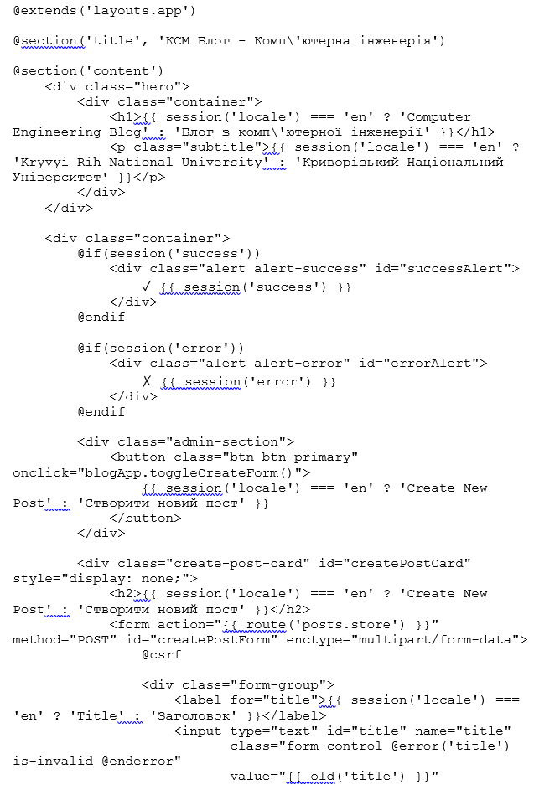

Арк.
№ документа
Підпис
Дата
Арк.
КНУ.РМ.123.25.08.ДД

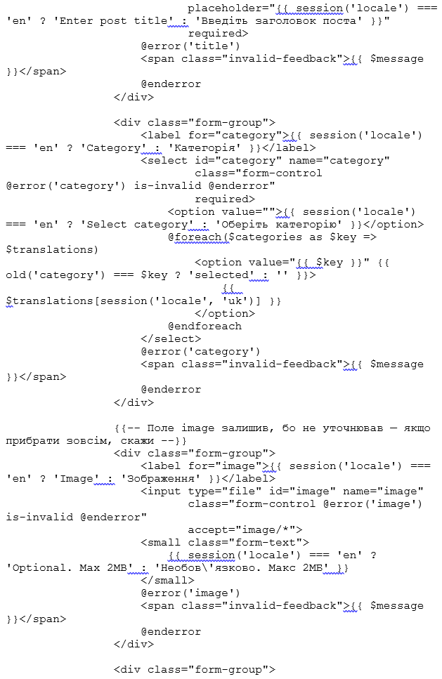

Арк.
№ документа
Підпис
Дата
Арк.
КНУ.РМ.123.25.08.ДД

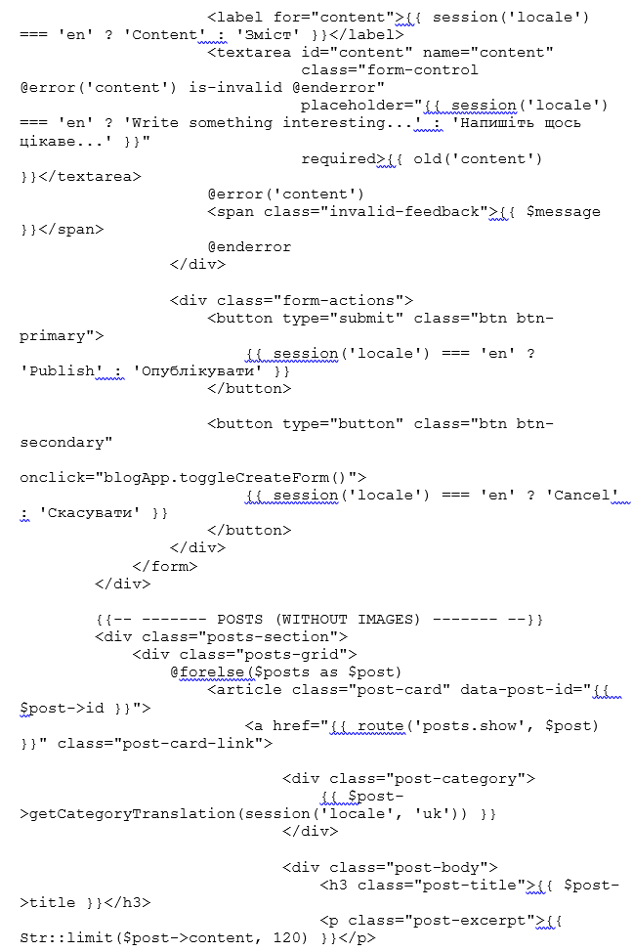

Арк.
№ документа
Підпис
Дата
Арк.
КНУ.РМ.123.25.08.ДД

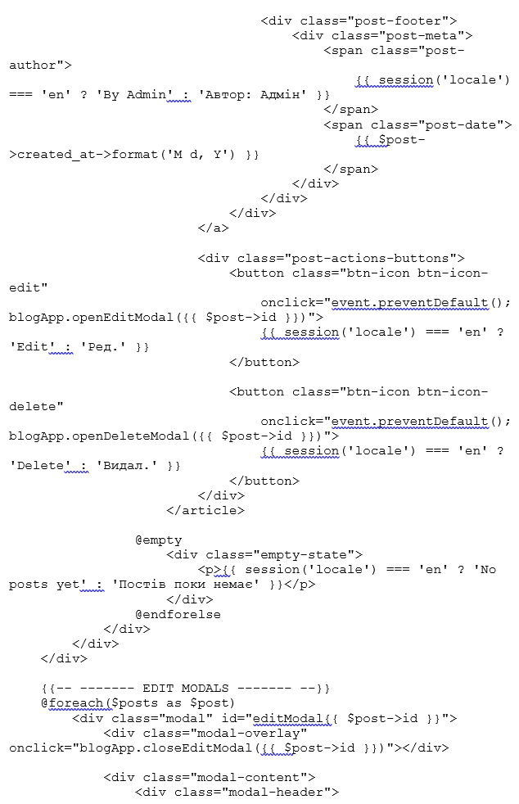

Арк.
№ документа
Підпис
Дата
Арк.
КНУ.РМ.123.25.08.ДД

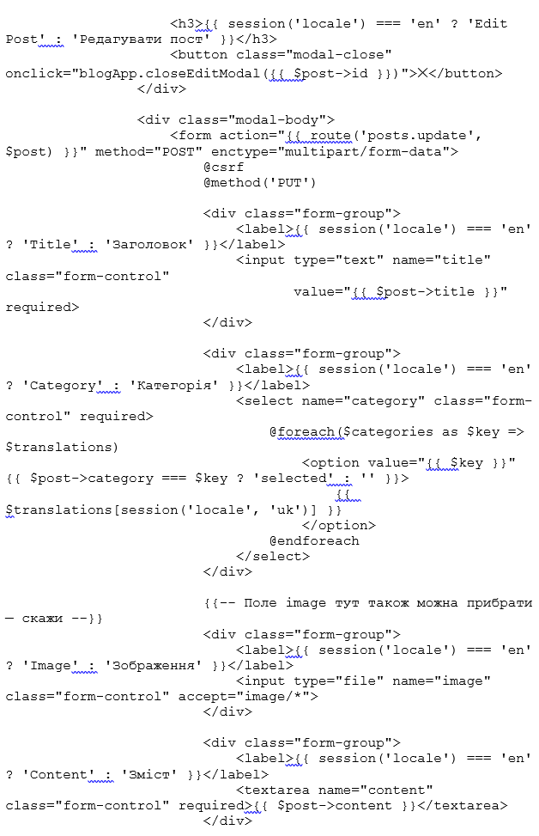

Арк.
№ документа
Підпис
Дата
Арк.
КНУ.РМ.123.25.08.ДД

Арк.
№ документа
Підпис
Дата
Арк.
КНУ.РМ.123.25.08.ДД

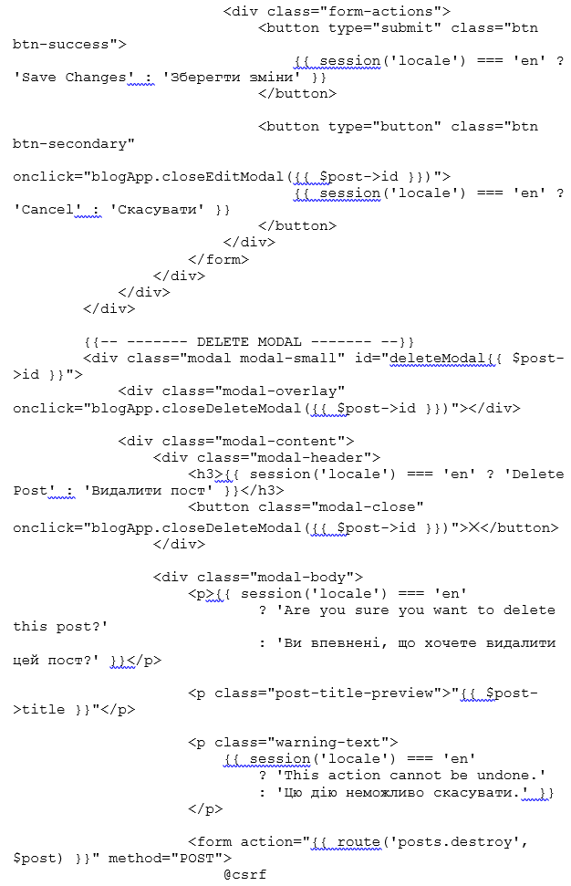

Арк.
№ документа
Підпис
Дата
Арк.
КНУ.РМ.123.25.08.ДД

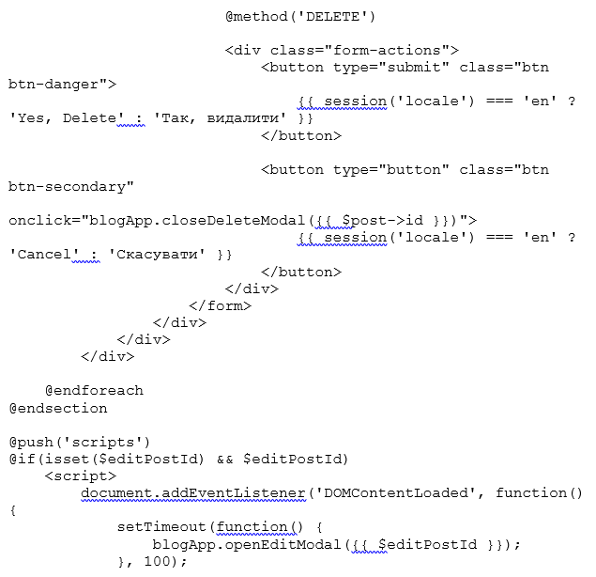

Арк.
№ документа
Підпис
Дата
Арк.
КНУ.РМ.123.25.08.ДД

Арк.
№ документа
Підпис
Дата
Арк.
КНУ.РМ.123.25.08.ДД

Додаток Б - Шаблон Blade для відображення детальної інформації про сторінку в веб-додатку
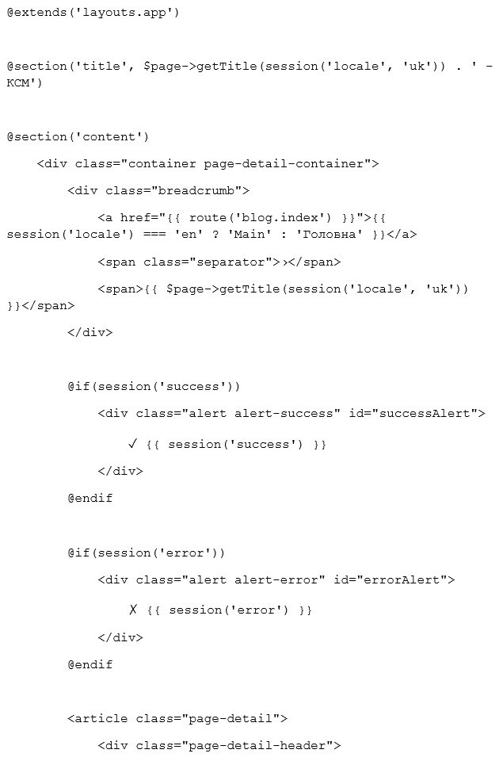
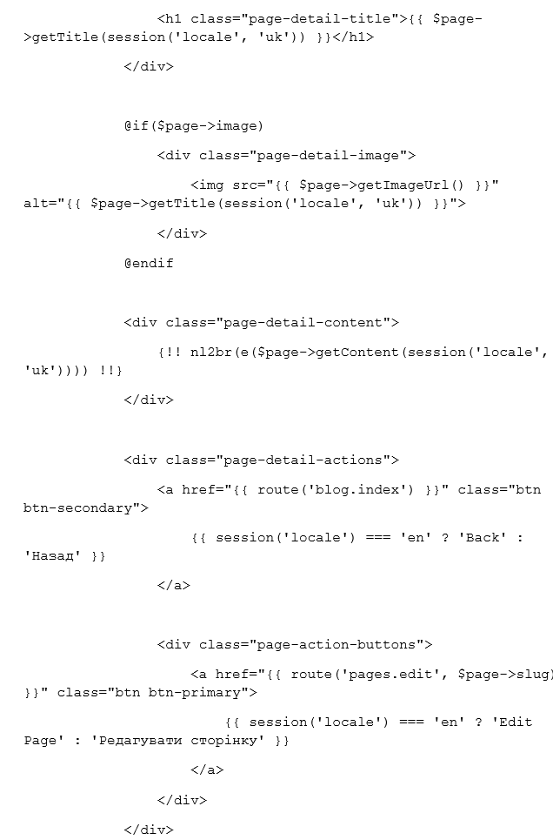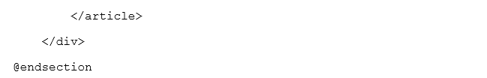

Арк.
№ документа
Підпис
Дата
Арк.
КНУ.РМ.123.25.08.ДД

Додаток В - Blade-шаблон Laravel для редагування статичних сторінок у двомовній CMS-системі

Арк.
№ документа
Підпис
Дата
Арк.
КНУ.РМ.123.25.08.ДД

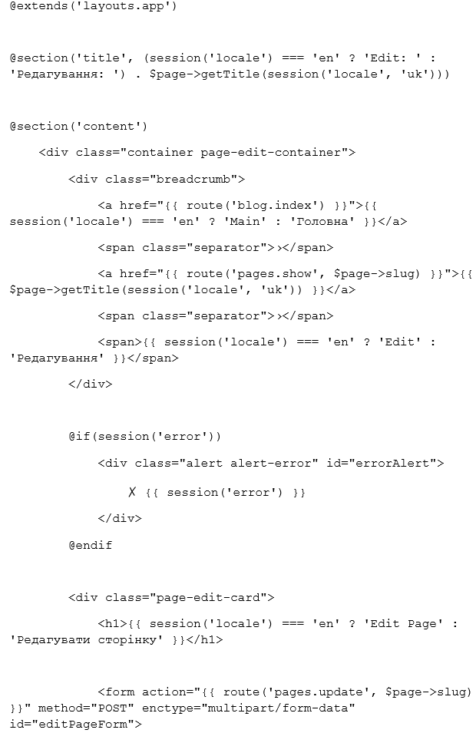

Арк.
№ документа
Підпис
Дата
Арк.
КНУ.РМ.123.25.08.ДД

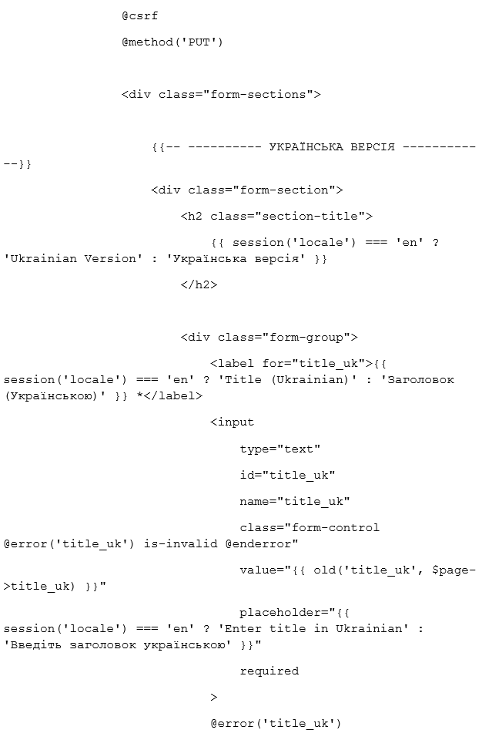

Арк.
№ документа
Підпис
Дата
Арк.
КНУ.РМ.123.25.08.ДД

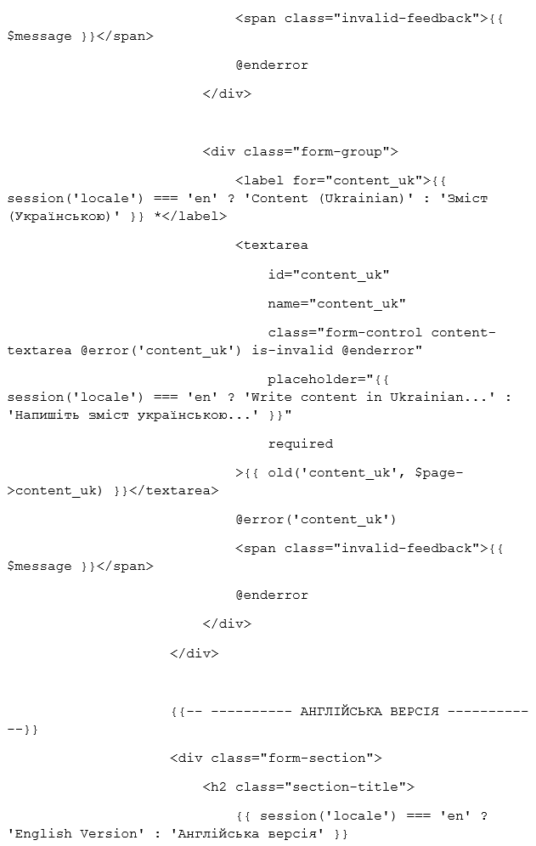

Арк.
№ документа
Підпис
Дата
Арк.
КНУ.РМ.123.25.08.ДД

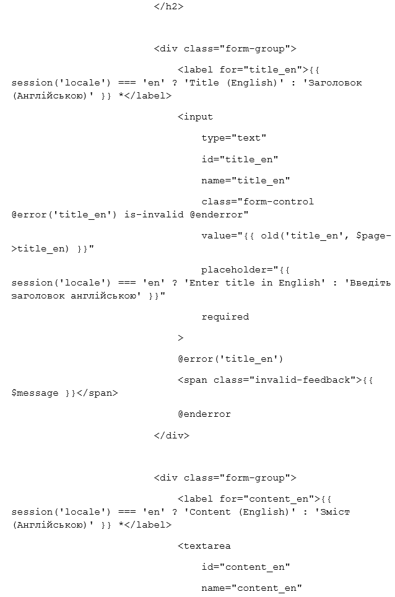

Арк.
№ документа
Підпис
Дата
Арк.
КНУ.РМ.123.25.08.ДД

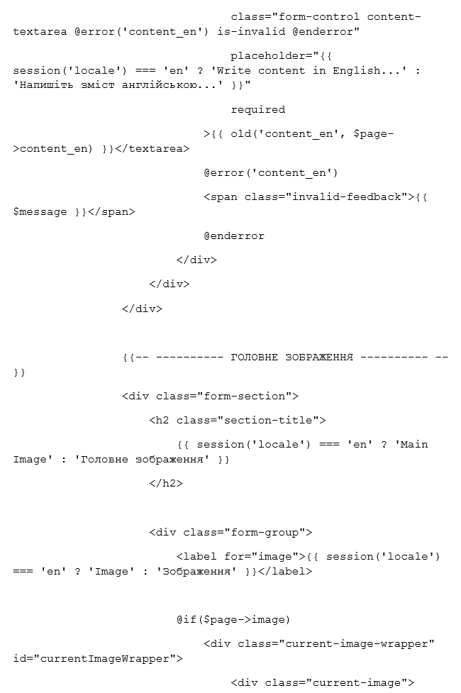

Арк.
№ документа
Підпис
Дата
Арк.
КНУ.РМ.123.25.08.ДД

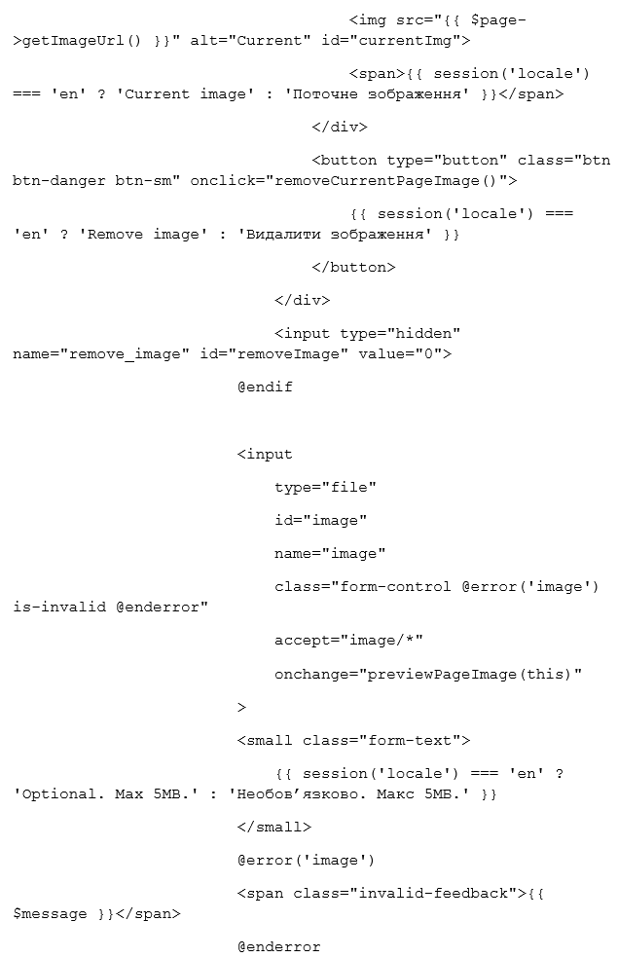

Арк.
№ документа
Підпис
Дата
Арк.
КНУ.РМ.123.25.08.ДД

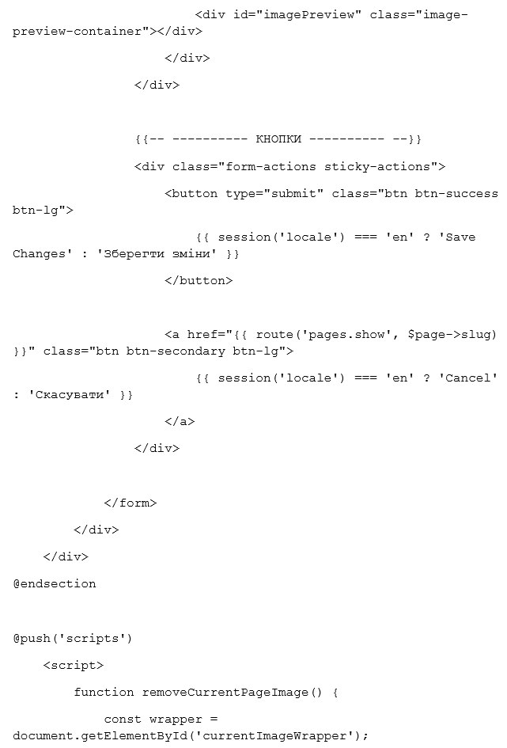

Арк.
№ документа
Підпис
Дата
Арк.
КНУ.РМ.123.25.08.ДД

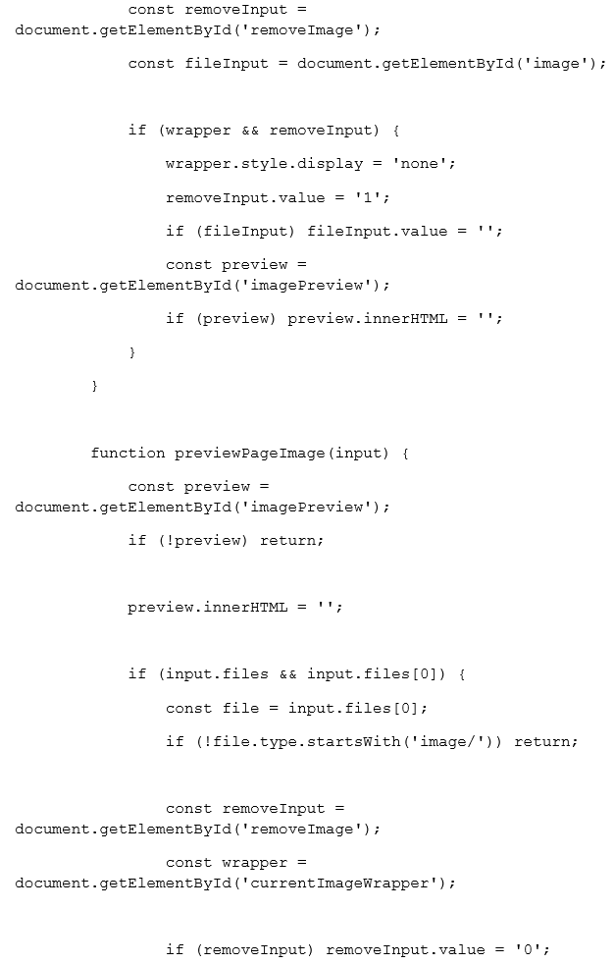

Арк.
№ документа
Підпис
Дата
Арк.
КНУ.РМ.123.25.08.ДД

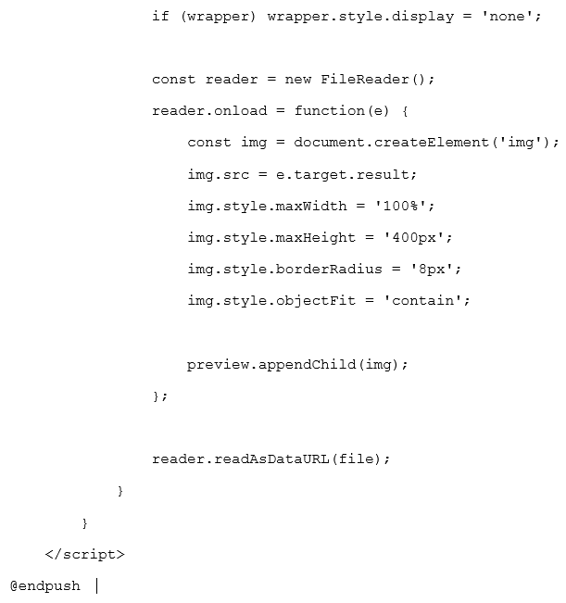

Арк.
№ документа
Підпис
Дата
Арк.
КНУ.РМ.123.25.08.ДД

